BÁO CÁO

THỰC TẬP TỐT NGHIỆP

|  |
| --- |
| **BỘ GIÁO DỤC VÀ ĐÀO TẠO**  **TRƯỜNG ĐẠI HỌC HOA SEN**  **KHOA CÔNG NGHỆ THÔNG TIN** |

Tên cơ quan thực tập : Công ty CP Công Nghệ Vũ Thảo

Thời gian thực tập : Từ 28/03/2023 – 9/07/2022

Người hướng dẫn : Nguyễn Nhật Trí

Sinh viên thực hiện : Nguyễn Phương Khoa

Lớp : QL181

**THÁNG 07 / NĂM 2022**

|  |
| --- |
| **BỘ GIÁO DỤC VÀ ĐÀO TẠO**  **TRƯỜNG ĐẠI HỌC HOA SEN**  **KHOA CÔNG NGHỆ THÔNG TIN** |

BÁO CÁO

THỰC TẬP TỐT NGHIỆP

**Đề tài:**

**XÂY DỰNG ỨNG DỤNG HỖ TRỢ HỌC TẬP VÀ CHIA SẼ KIẾN THỨC**

Tên cơ quan thực tập : Công ty CP Công Nghệ Vũ Thảo

Thời gian thực tập : Từ 28/03/2023 – 9/07/2022

Người hướng dẫn : Nguyễn Nhật Trí

Sinh viên thực hiện : Nguyễn Phương Khoa

Lớp : QL181

**THÁNG 07 / NĂM 2022**

# MỞ ĐẦU

Ngày nay Công Nghệ Thông Tin đang là xu thế của xã hội, chúng ta có thể thấy được rằng mọi thứ chúng ta đang sử dụng hàng ngày đều liên quán đến công nghệ. Công nghệ hỗ trợ chúng ta giải quyết mọi công việc phức tạp trở nên dễ dàng hơn. Công nghệ thông tin đã được áp dụng trong nhiều lĩnh vực như học tập, phát triển kinh tế, quân sự và trong nhiều hình thức nghệ thuật khác nhau. Công nghệ giúp thế giới trở lên xích lại gần nhau hơn.Tất cả các nuớc đều đang cố gắng làm chủ kiến thức và tìm cách áp dụng thành tựu của Công nghệ thông tin vào mọi ngành kinh tế – xã hội của nhà nước.

# LỜI CẢM ƠN

Sau 15 tuần thực tập tại Công Ty Vũ Thảo, em đã hoàn thành các yêu cầu được giao. Em xin chân thành gửi lời cảm ơn đến:

Anh Nguyễn Nhât Trí đã trực tiếp hỗ trợ, giúp đỡ tận tình em giải quyết mọi vấn đề khó khăn trong quá trình thực tập cũng như góp ý những kiến thức cần thiết để em thực hiện đề tài cá nhân.

Quan trọng hơn hết em xin chân thành gửi lời cảm ơn đến ban lãnh đạo của Công Ty Cổ Phần Công Nghệ Vũ Thảo đã tạo điều kiện thuận lợi để em có thể thực tập và hoàn thành tốt nhiệm vụ tại công ty.

Trân trong cảm ơn !

Sinh viên thực hiện

Nguyễn Phương khoa

**MUC LỤC**

MỞ ĐẦU 2

LỜI CẢM ƠN 3

USECASE DIAGRAM 9

INFORMATION ARCHITECTURE 9

LAYOUT ADMIN 10

LAYOUT USER 11

DANH MỤC VIẾT TẮT 13

LỜI MỞ ĐẦU 14

CHƯƠNG 1: GIỚI THIỆU VỀ CÔNG TY 15

1. Tổng Quan Về Công Ty Thực Tập 15

1.1 Thông tin về công ty 15

2. Cột Mốc phát triển 16

3. Tầm nhìn và sứ mệnh 16

3.1 Tầm nhìn 16

3.2 Sứ mệnh 16

3.3 Gía trị cốt lõi 16

4. Cam kết chất lượng dịch vụ. 17

4.1 Tầm nhìn 17

4.2 Chất lượng 17

CHƯƠNG 2: NỘI DUNG THỰC TẬP TẠI CÔNG TY 19

1. Nội dung nhiệm vụ chính được giao trong quá trình thực tập. 19

2. Mốc thời gian công việc mỗi tuần 19

CHƯƠNG 3: ĐỀ TÀI NGHIÊN CỨU 21

1. Giới thiệu đề tài nghiên cứu 21

2. Hướng giải quyết vấn đề 21

3. Giới hạn của đề tài 21

CHƯƠNG 4: GIỚI THIỆU VỀ CÔNG NGHỆ 22

1.1 Xamarin Form 22

1.2. Xamarin Native 22

2. SQLite 22

3.Firebase 22

3.1 Firebase Database 23

3.2 Firebase Authentication 23

3.3 Firebase Firestore 23

3.4 Firebase Storage 23

3.5 Firebase Messaging 24

CHƯƠNG 5: MÔ TẢ YÊU CẦU PHẦN MỀM 25

1. Giới thiệu đề tài 25

2. Mục đích 25

3. Phạm vi 25

4. Tính năng của ứng dụng 26

4.1 Ứng dụng phía người dùng 26

4.2 Ứng dụng phía Admin 26

CHƯƠNG 6: PHÂN TÍCH VÀ THIẾT KẾ HỆ THỐNG 27

1. Use Case Identification 27

2. Usecase Diagram 28

2.1 App Mobile User 28

2.2 App Mobile Admin 32

3. Đặc tả Use – case 33

3.2 Đăng nhập 33

3.2 Đăng Ký 34

3.3 Forgot Password 35

3.4 Scan Text sử dụng Camera 36

3.5 Scan Text sử dụng hình ảnh từ thư viện 37

3.6 Use-case làm bài kiểm tra 38

3.7 UseCase kết thúc bài thi 39

3.8 Usecase tự thêm câu hỏi cho bài thi. 40

3.9 Use case đóng góp từ vựng 41

3.10 Use Case phản hồi câu hỏi 42

3.11 Use case đặt câu hỏi 43

3.12 Use case Report Problem 44

3.13 Usecase xem từ vựng tiếng anh 45

3.14 Usecase quản lý từ vựng đóng góp của người dùng 46

3.15 Usecase quản lý Normal English 47

3.16 Usecase Quản Lý Advanced Engish 48

3.17 Usecase Quản Lý Điểm Số IQ 49

3.18 Usecase Quản Lý điểm số bài thi Xamarin 50

3.19 Usecase Quản Lý điểm số bài thi về cờ quốc gia 51

3.20 Usecase Quản Lý Người dùng 52

3.21 Usecase quản lý câu hỏi của người dùng 53

3.22 Usecase quản lý câu trả lời của người dùng 54

CHƯƠNG 7: PHÂN TÍCH THIẾT DỮ LIỆU 55

1. Data Dictionary 55

2. Database 57

2.1 Dữ liệu SQLite 57

2.2 Firebase Database 60

61

CHƯƠNG 8: PHÂN TÍCH VÀ THIẾT KẾ GIAO DIỆN, MÔ TẢ TÍNH NĂNG ỨNG DỤNG 76

1. Information Architecture 76

1.1 Home Page 76

1.2 English Dictionary Page 77

1.3 Ranking Page 77

1.4 Video Tutorials 78

1.5 Help Center 78

1.6 Menu Navigation Bar 78

1.7 Bottom Navigation Bar 79

1.8 Admin 79

2. Giao diện ứng dụng phía người dùng 80

2.1 Xây dựng trang chờ: 80

2.2 Xây dựng trang đăng ký. Cho người dùng nhập họ và tên, địa chỉ, số điện thoại, tài khoản, mật khẩu, xác nhận mật khẩu. 81

2.3 Xây dựng trang đăng nhập. Cho người dùng nhập tài khoản và mật khẩu. 84

2.4 Xây dựng chức năng Forgot Password: 86

2.5 Xây dựng trang xác nhận tài khoản Email của người dùng 89

2.6 Xây dựng trang chủ: 91

2.7 Xây dựng trang máy tính: 98

2.8 Xây dựng trang máy ảnh và Scan 99

2.9 Xây dựng trang từ vựng Tiếng Anh: 111

2.10 Xây dựng trang Help Center: 121

2.12 Xây dựng trang Study 126

2.13 Xây dựng trang làm bài kiểm tra 130

2.14 Xây dựng trang kết thúc bài kiểm tra 137

2.15 Xây dựng trang tự thêm câu hỏi cho bài kiểm tra 138

2.16 Trang Ranking 142

2.17 Trang Report Problem 144

2.18 Chức năng Feedback 145

2.19 Privacy Policy 145

2.20 Trang Sign Out 146

2.21 Trang About Us 147

2.22 Xây dựng trang Take Notes 148

2.23 Trang Profile 149

3. Ứng dụng phía Admin 150

3.1 Xây dựng trang Add English Question 150

3.2 Xây dựng trang quản lý người dùng. 153

3.3 Xây dựng trang quản lý những câu hỏi, câu trả lời của người dùng. 154

3.4 Xây dựng trang quản lý từ vựng mà người dùng đóng góp 158

3.5 Xây dựng trang quản lý các khóa học 160

3.6 Xây dựng trang quản lý điểm người dùng. 168

CHƯƠNG 9: MÔ TẢ VÀ THIẾT KẾ MỘT SỐ THUẬT TOÁN 171

(VẼ FLOWCHART) 171

*8.1. Login* 171

CHƯƠNG 10: HƯỚNG PHÁT TRIỂN VÀ KẾT QUẢ ĐỀ TÀI 172

9.1. Kết quả đạt được 172

9.2. Phát triển ứng dụng 172

CHƯƠNG 11: KẾT LUẬN 173

TÀI LIỆU THAM KHẢO 174

NHẬN XÉT 175

# USECASE DIAGRAM

UseCaseDiagram 1: Home Page 78

UseCaseDiagram 2: English 79

UseCaseDiagram 3: Help Center 80

UseCaseDiagram 4: Play Quiz 80

UseCaseDiagram 5: Report Roblem 81

UseCaseDiagram 6: User Ranking 81

UseCaseDiagram 7: Admin 82

# INFORMATION ARCHITECTURE

Information Architecture 1: Home Page 69

Information Architecture 2: English Dictionary Page 70

Information Architecture 3: Ranking Page 70

Information Architecture 4: Video Tutorials 71

Information Architecture 5: Help Center 71

Information Architecture 6: Menu Navigation Bar 71

Information Architecture 7: Bottom Navigation Bar 72

Information Architecture 8: Admin 72

**HÌNH ẢNH CÔNG TY**

Company Figure 1: Logo Cty 14

Company Figure 2: Microsoft Certified Partner 15

Company Figure 3:Quy trình xây dựng và triển khai phần mềm Microsoft Solutions Framework 16

Company Figure 4: CERTIFICATE 17

# GIAO DIỆN ỨNG DỤNG ADMIN

Layout Admin 1: Form Add Word 55

Layout Admin 2: Error message (Form Add Word) 56

Layout Admin 3: Success Message (Form Add Word) 57

Layout Admin 4: Manage User 58

Layout Admin 5: Manage Question 59

Layout Admin 6: Detail Question 60

Layout Admin 7: Dialog Delete User Reply 61

Layout Admin 8:Manage user-contributed vocabulary 62

Layout Admin 9: Detail Word 63

Layout Admin 10: Manage Course 64

Layout Admin 11: Dialog Request Permission Camera 65

Layout Admin 12: Form Add Course Content (1) 66

Layout Admin 13: Form Add Course Content (2) 67

Layout Admin 14: Error Message (Form Add Course Content) 68

Layout Admin 15: Dialog Add (Form Add Course Content) 69

Layout Admin 16: Success Message (Form Add Course Content) 70

Layout Admin 17: Manage User Scores 71

Layout Admin 18: Dialog Detail User Scores 72

# 

# GIAO DIỆN ỨNG DỰNG USER

Layout User 1: Trang Đợi 6

Layout User 2: Sign Up 7

Layout User 3: Message Error (Sign Up) 8

Layout User 4: Login 9

Layout User 5: Message Error (Login) 10

Layout User 6: Forgot Password 11

Layout User 7:Message Error (Forgot Password) 11

Layout User 8: Request Camera 13

Layout User 9: Home 14

Layout User 10: Map 15

Layout User 11: Menu 16

Layout User 12: Floating Button 17

Layout User 13: Calculator 18

Layout User 14: Reques Camera 19

Layout User 15: Camera & Scan 20

Layout User 16:Today Questions 21

Layout User 17: Reply Question 22

Layout User 18: Success Message Dialog Ask Question 23

Layout User 19: Error Message Dialog Ask Question 24

Layout User 20: Top Score & Today Quiz 25

Layout User 21: TodayWord & AddQuestionTest 26

Layout User 22: English 27

Layout User 23: English Word 28

Layout User 24: Detail Word 29

Layout User 25: Form Add 30

Layout User 26: Notice Dialog 31

Layout User 27: Error Message (Form Add) 32

Layout User 28: User Contribute Word 33

Layout User 29: Help Center 34

Layout User 30: Dialog Ask Question 35

Layout User 31: Dialog Ask Question(2) 36

Layout User 32: Error Message (Dialog Ask Question) 37

Layout User 33: Success Message (Dialog Ask Question) 38

Layout User 34: Course 39

Layout User 35: Detail Course 40

Layout User 36: Detail Course (1) 41

Layout User 37: Detail Course (2) 42

Layout User 38: Tip Interview 43

Layout User 39: Intro Test 44

Layout User 40: Play Test 45

Layout User 41: Dialog Back Home (Test) 46

Layout User 42: Success Message (Test) 47

Layout User 43: Error Message (Test) 48

Layout User 44: Done 49

Layout User 45: List Question User Add 50

Layout User 46: Scan Text 51

Layout User 47: Ranking 52

Layout User 48: Report Problem 53

Layout User 49: Privacy Policy 54

Layout User 50: Sign Out 55

Layout User 51: About Us 56

**DANH MỤC BẢNG**

Bảng 1: Mốc thời gian công việc mỗi tuần 21

Bảng 2: Xác định Usecase 28

Bảng 3: Usecase Đăng Nhập 35

Bảng 4: Useacase Đăng Ký 36

Bảng 5: Forgot Password 37

Bảng 6: Usecase Scan Text sử dụng Camera 38

Bảng 7: Usecase Scan Text sử dụng hình ảnh từ thư viện 39

Bảng 8: Usecase làm bài kiểm tra 39

Bảng 9: Usecase kết thúc bài thi 40

Bảng 10: Usecase tự thêm câu hỏi cho bài thi 41

Bảng 11: Usecase đóng góp từ vựng 42

Bảng 12: Usecase phản hồi câu hỏi 43

Bảng 13: Usecase đặt câu hỏi 44

Bảng 14: Usecase Report Problem 45

Bảng 15: Usecase xem từ vựng Tiếng Anh 46

Bảng 16: Usecase quản lý từ vựng đóng góp của người dùng 47

Bảng 17: Usecase quản lý Normal English 49

Bảng 18: Usecase Quản Lý Advanced English 50

Bảng 19: Usecase Quản Lý Điểm Số IQ 51

Bảng 20: Usecase Quản Lý Điểm Số Bài Thi Xamarin 51

Bảng 21: Usecase Quản Lý điểm số bài về cờ quốc gia 52

Bảng 22: Usecase Quản Lý người dùng 53

Bảng 23: Usecase Quản lý câu hỏi của người dùng 55

Bảng 24: Usecase quản lý câu trả lời của người dùng 56

Bảng 25: Data Dictionary 58

# DANH MỤC VIẾT TẮT

**CNTT:** Công nghệ thông tin

# LỜI MỞ ĐẦU

Hiện nay chúng ta có thể thấy vai trò quang trọng của công nghệ được áp dụng trong đời sống. Ứng dụng công nghệ thông tin là hình thức sử dụng công nghệ thông tin tương tác vào các lĩnh vực đời sống của con người, từ lĩnh vực kinh tế, xã hội, quốc phòng, an ninh và các hoạt động khác. Công nghệ thông tin được xem là công cụ hiệu quả giúp con người làm việc nhanh chóng, tiện lợi hơn.

Hàng ngày bạn xem video, bạn chơi game trực tuyến, bạn sử dụng các app (ứng dụng) trên điện thoại, máy tính..tất cả những điều này đều nhờ có ứng dụng thực tiễn của công nghệ thông tin trong đời sống. Nhờ có các phần mềm thông minh, con người có thể nghe nhạc, chơi trò chơi, ca hát, xem video trực tuyến giúp giải trí, thư giãn đầu óc.

Đi liền với CNTT là internet, internet giúp kết nối thế giới vạn vật với nhau mặc cho không gian địa lý và khoảng cách. Ví dụ, bạn có thể chat Facebook với người thân nói chuyện, chia sẻ hình ảnh hài hước với bạn bè hay gọi video nói những câu chuyện vui vẻ với họ.

Nhìn chung, công nghệ thông tin vừa giúp chúng ta làm việc hiệu quả hơn, vừa giúp mọi người giải trí sau những giờ học tập hoặc làm việc căng thẳng.

# CHƯƠNG 1: GIỚI THIỆU VỀ CÔNG TY

## 1. Tổng Quan Về Công Ty Thực Tập

* 1. **Thông tin về công ty**

**CÔNG TY CỔ PHẦN CÔNG NGHỆ VŨ THẢO**

**Trung tâm phần mềm dịch vụ:** Tầng L-2-6, Tòa nhà MG Building, Số 2-2B Lam Sơn, Phường 2, Quận Tân Bình, TP.Hồ Chí Minh, Việt Nam

**Trụ sở chính:** Tầng 3, Phòng 3.15, Khu I, Tòa nhà The Prince Residence, Số 19 – 21 Nguyễn Văn Trỗi, Phường 12, Quận Phú Nhuận, TP.Hồ Chí Minh, Việt Nam

**Văn Phòng Đại Diện:** Số 57, Trung Hòa, khu đô thị Trung Yên, Quận Cầu Giấy, TP.Hà Nội, Việt Nam



Company Figure : Logo Cty

**Điện thoại:** 028 3636 3725

**Mã số thuế:** 0301805897

**Website: https:**//www.vuthao.com.vn/

Thành lập 1999, trải qua quá trình 19 năm hoạt động đào tạo chuyên viên tin học, tư vấn thiết kế và cung cấp giải pháp tổng thể, công ty Vũ Thảo có bề dày kinh nghiệm và năng lực chuyên sâu trong các lĩnh vực:

* Tư vấn: lập dự án đầu tư; đấu thầu; quản lý dự án.
* Đào tạo: Cung cấp các khóa đào tạo chuyên viên CNTT tiêu chuẩn quốc tế; tổ chức các kỳ thi lấy chứng chỉ CNTT quốc tế.
* ​Cung cấp Microsoft Online Services: Office 365, Exchange Online, SharePoint Online.
* Cung cấp các ứng dụng, giải pháp trên nền tảng SharePoint on-premises và SharePoint Online.
* Cung cấp Phần mềm bản quyền: của Microsoft, Autodesk, Symantec, VMWare, Adobe…

Hiện Vũ Thảo được Microsoft công nhận là Microsoft Certified Partner với năng lực chuyên sâu trong các lĩnh vực (Microsoft Competencies)



Company Figure : Microsoft Certified Partner

Vũ Thảo tự hào là một công ty phát triển ứng dụng SharePoint hàng đầu tại Việt Nam và đã thực hiện thành công nhiều dự án cho các tập đoàn lớn trong và ngoài nước như Báo Thanh Niên Online, Tập đoàn Sanofi-Aventis tại Singapore, Trường Đại học Mở, VinaCapital, Thành Thành Công, Vietnam Airlines, Tân Cảng Sài gòn, Sacombank, VPBank, Techcombank, VIB, Vinamilk ...

## 2. Cột Mốc phát triển

## 3. Tầm nhìn và sứ mệnh

### 3.1 Tầm nhìn

Vũ Thảo không ngừng sáng tạo và phấn đấu để trở thành công ty hàng đầu trong lĩnh vực cung cấp các sản phẩm phần mềm Quản trị Doanh nghiệp.

Khách hàng hài lòng với dịch vụ, sản phẩm vận hành hiệu quả và mang đến kết quả giảm chi phí, tăng lợi nhuận chính là niềm vui, niềm tự hào và động lực vươn lên của của tập thể nhân viên Vũ Thảo.

### 3.2 Sứ mệnh

Sáng tạo không ngừng, sử dụng công nghệ và khoa học mới nhất để tạo ra các sản phẩm phần mềm có chất lượng đẳng cấp quốc tế.

Luôn tiếp thu và học hỏi kinh nghiệm, kiến thức từ khách hàng để liên tục nâng cấp sản phẩm, đảm bảo sản phẩm mỗi ngày một tốt hơn và mang lại giá trị gia tăng nhiều hơn cho khách hàng.

### 3.3 Gía trị cốt lõi

Hiệu quả sử dụng và sự hài lòng của khách hàng là tiêu chí số một của Vũ Thảo.

Đội ngũ nhân viên chuyên sâu kỹ thuật, đam mê và nhiệt tình trong công việc để hợp thành gia đình Vũ Thảo.

Sản phẩm luôn đảm bảo tiêu chí “Quản trị linh động, Sử dụng dễ dàng, Chất lượng vượt trội”

## 4. Cam kết chất lượng dịch vụ.

### 4.1 Tầm nhìn

Để đảm bảo chất lượng và an toàn thông tin trong suốt thời gian xây dựng và triển khai dự án, chúng tôi sử dụng Quy trình xây dựng và triển khai phần mềm Microsoft Solutions Framework (MSF). MSF cũng được chính tập đoàn Microsoft sử dụng để phát triển sản phẩm và triển khai dịch vụ.

Quy trình xây dựng và triển khai phần mềm Microsoft Solutions Framework (MSF) chia làm 5 giai đoạn như sau:

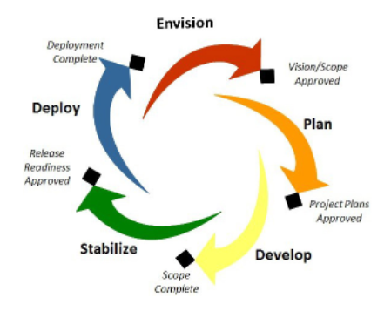

Company Figure :Quy trình xây dựng và triển khai phần mềm Microsoft Solutions Framework

### 4.2 Chất lượng

Công ty Vũ Thảo đã được đánh giá đạt các yêu cầu của tiêu chuẩn TCVNISO 9001:2008 cho lĩnh vực Sản xuất, Phát triển và Cung ứng phần mềm tin học.

Hơn nữa, hiện tại công ty chúng tôi là đơn vị duy nhất tại Việt Nam có chuyên gia được Microsoft công nhận là MSF Practitioner (Microsoft Solutions Framework Practitioner), một chứng chỉ hành nghề cực kỳ cao quí do chính Microsoft cấp để chứng nhận năng lực trong lĩnh vực tư vấn, xây dựng, triển khai và quản lý các dự án, các giải pháp công nghệ thông tin, gồm cả dự án phần mềm cũng như các dự án về cơ sở hạ tầng.

Công ty Vũ Thảo luôn tin tưởng, với năng lực, kinh nghiệm đạt được trong suốt 16 năm qua, với thái độ phục vụ khách hàng hết mình, chúng tôi sẽ tiếp tục nhận được sự tin tưởng và hỗ trợ của quý khách hàng.

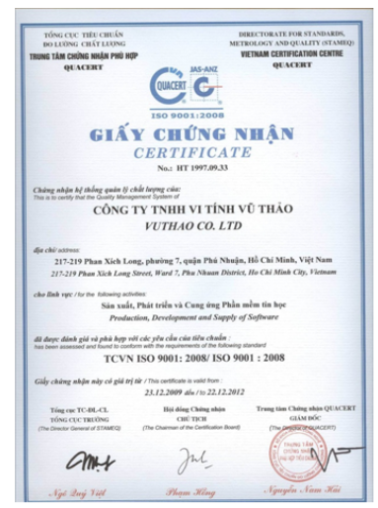

Company Figure : CERTIFICATE

# CHƯƠNG 2: NỘI DUNG THỰC TẬP TẠI CÔNG TY

**1. Nội dung nhiệm vụ chính được giao trong quá trình thực tập.**

Có thể nói ứng dụng điện thoại ngày càng phổ biến mọi nơi. Mỗi người chúng ta đều sở hữu một chiếc smart phone, do đó ứng dụng di động đang ngày càng góp phần quang trọng trong cuộc sống mỗi người.

Nội dung chính được giao trong quá trình thực tập là nghiên cứu Framework Xamarin Andorid và xây dựng một ứng dụng có giá trị thực tiễn cao bằng Framework này.

Ứng dụng được nghiên cứu và phát triển trong qua trình thực tập là xây dựng một ứng dụng giúp mọi người có thể học tập và chia sẽ kiến thức với nhau.

### 2. Mốc thời gian công việc mỗi tuần

|  |  |  |  |
| --- | --- | --- | --- |
| Thời gian | Đề tài | Ngôn ngữ lập trình | Mô tả |
| Tuần 1 | Tìm hiểu Xamarin Mobile Native/Form | C#, XAML | * Khái niệm Xamarin Native/ Form * Life cycle của App Mobile * Các control cơ bản của Mobile * Build first app sample |
| Tuần 2 | Xamarin nâng cao | C#, XAML | * Khái niệm auto Layout / constraint layout * User Interface * Navigation / Multiscreen |
| Tuần 3 | UI / Data progress | C#, Sqlite, linq | * Android Designer / Splash screen * Android Platform Feature   (Fragment, App-linking, FireBase )   * Data / API và xử lý dữ liệu. |
| Tuần 4 | Xamarin Essentials Android | C# | * Tính năng phần cứng thiết bị cấp cơ bản (Theme, device info, File, Battery…) |
| Tuần 5 | Xamarin Essentials Android | C# | * Tính năng phần cứng thiết bị cấp nâng cao (map, permission, share…) |
| Tuần 6 | Xamarin IOS | C#, XML, Storyboard | * Tìm hiểu về xamarin IOS * IOS ViewController * IOS control |
| Tuần 7 | Project Mobile App | Xamarin C# | * Thực tập viên đưa ra đề tài mình muốn, người hướng dẫn sẽ đánh giá và điều chỉnh cho phù hợp với thời lượng và tính năng |
| Tuần 8 | Project Mobile App | Xamarin C# | * Thực hiện project |

Bảng 1: Mốc thời gian công việc mỗi tuần

# CHƯƠNG 3: ĐỀ TÀI NGHIÊN CỨU

## 1. Giới thiệu đề tài nghiên cứu

Hiện nay, “trong thời đại công nghệ thông tin, những sinh viên đang dần có xu hướng sử dụng smartphone để hỗ trợ công việc học tập của mình. Điều này đã được chứng minh là hiệu quả và dần những trường đại học hiện nay cho phép sinh viên sử dụng công nghệ như là một hình thức hỗ trợ, đặc biệt ở những trường đại học tư. Đó là lí do những ứng dụng hỗ trợ học tập cho sinh viên đại học ra đời”.”

## 2. Hướng giải quyết vấn đề

Hiểu được tầm quan trọng của một ứng dụng hỗ trợ học tập, tôi đã phát triển ra một ứng dụng có tên là “Education”. Đây là một ứng dụng giúp người dùng có thể học tập, chia sẽ kiến thức, ghi chú và lưu các văn bản bằng scan. Ứng dụng được phát triển chạy trên hệ điều hành Android người dùng có thể sử dụng ứng dụng Android để truy cập vào ứng dụng.



**Icon ứng dụng**

”

## 3. Giới hạn của đề tài

Với phạm vi là đồ án sinh viên và “thời gian thực hiện có hạn cùng với những kiến thức đã học nên hệ thống của nhóm chỉ dừng lại ở” một số chức năng cơ bản

# CHƯƠNG 4: GIỚI THIỆU VỀ CÔNG NGHỆ

**1. Xamarin Framework**

## 1.1 Xamarin Form

Xamarin Forms cho phép các nhà phát triển phần mềm xây dựng các ứng dụng di động đa nền tảng sử dụng các thành phần giao diện cơ bản của hệ điều hành như: Pages, Layouts, Views, Controls. Khi chạy chương trình, mỗi thành phần giao diện của Xamarin Forms sẽ được chuyển hóa sang các thành phần giao diện tương ứng với mỗi nền tảng.

## 1.2. Xamarin Native

Xamarin Native là một bộ công cụ gốc của Xamarin để phát triển ứng dụng. Nền tảng này có các công cụ riêng để phát triển Android, iOS và Windows. Các môi trường này được điều chỉnh đặc biệt cho các hệ điều hành này và cơ sở mã được điều chỉnh để phù hợp với các yêu cầu phần cứng rất cụ thể.

* **Xamarin Android**

Xamarin.Android cho phép các nhà phát triển xây dựng các ứng dụng Android gốc bằng C # hoặc F # thay vì Kotlin và Java. Android SDK được tích hợp hoàn toàn vào môi trường C # + NET - các nhà phát triển không phải học ngôn ngữ Native.

* **Xamarin IOS**

Tương tự như Android, Xamarin cũng có một bộ sưu tập các công cụ và thư viện iOS gốc. Các nhà phát triển có thể sử dụng các mẫu sẵn sàng cho giao diện người dùng trang, điều hướng và điều khiển.

## 2. SQLite

Được biết đến như một phần mềm thư viện tích hợp sẵn SQL Database Engine, với những tính năng đặc biệt như: máy chủ và cấu hình thì không cần thiết, được thiết kế nhỏ gọn và đóng gói. SQLite chính là cơ sở dữ liệu, mà bạn không cần phải cấu hình nó.(Theo ngothisaoly, năm 2019)

## 3.Firebase

Firebase được ra cho ra đời dưới các nền tảng web và ứng dụng di động phát triển nhằm hỗ trợ cho các developer các công cụ cũng như dịch vụ giúp họ tạo ra các thiết bị di động, nâng cao chất lượng của ứng dụng, phát triển cơ sở người dùng và kiếm thêm lợi nhuận

### 3.1 Firebase Database

Cơ sở dữ liệu thời gian thực của Firebase là cơ sở dữ liệu được lưu trữ trên đám mây. Dữ liệu được lưu trữ dưới dạng JSON và được đồng bộ hóa trong thời gian thực cho từng máy khách được kết nối. Khi bạn tạo các ứng dụng đa nền tảng với các nền tảng SDK Apple, Android và JavaScript của chúng tôi, tất cả khách hàng của bạn sẽ chia sẻ một phiên bản của cơ sở dữ liệu thời gian thực và tự động nhận các bản cập nhật của họ.

### 3.2 Firebase Authentication

Hầu hết các ứng dụng cần biết danh tính của người dùng. Việc biết danh tính của người dùng cho phép ứng dụng lưu trữ an toàn dữ liệu người dùng trên đám mây và cung cấp trải nghiệm được cá nhân hóa giống nhau trên tất cả các thiết bị của người dùng.

Xác thực Firebase cung cấp các dịch vụ phụ trợ, SDK dễ sử dụng và thư viện giao diện người dùng được tạo sẵn để xác thực người dùng với ứng dụng của bạn. Nó hỗ trợ xác thực bằng mật khẩu, số điện thoại, xác thực từ các nhà cung cấp liên bang phổ biến như Google, Facebook và Twitter và hơn thế nữa.

Xác thực Firebase tích hợp chặt chẽ với các dịch vụ Firebase khác và nó sử dụng các tiêu chuẩn ngành như OAuth 2.0 và OpenID Connect, vì vậy nó có thể dễ dàng tích hợp với chương trình phụ trợ tùy chỉnh của bạn.

### 3.3 Firebase Firestore

Cloud Firestore là một cơ sở dữ liệu linh hoạt, có thể mở rộng để phát triển thiết bị di động, web và máy chủ được cung cấp bởi Firebase và Google Cloud. Giống như Cơ sở dữ liệu thời gian thực của Firebase, nó giữ cho dữ liệu của bạn trên các ứng dụng khách được đồng bộ hóa thông qua trình xử lý thời gian thực và cung cấp hỗ trợ web và thiết bị di động ngoại tuyến để bạn có thể tạo các ứng dụng đáp ứng hoạt động bất kể độ trễ của mạng hoặc kết nối internet. Cloud Firestore cũng cung cấp khả năng tích hợp liền mạch với các sản phẩm Firebase và Google Cloud khác, bao gồm cả Chức năng đám mây.

### 3.4 Firebase Storage

Cloud Storage cho Firebase là một dịch vụ lưu trữ đối tượng mạnh mẽ, đơn giản và tiết kiệm chi phí được xây dựng để Google mở rộng quy mô. SDK Firebase dành cho bộ nhớ đám mây bổ sung tính năng bảo mật của Google cho các tệp tải lên và tải xuống cho các ứng dụng Firebase của bạn, bất kể chất lượng mạng như thế nào.

Bạn có thể sử dụng SDK của chúng tôi để lưu trữ hình ảnh, âm thanh, video hoặc nội dung khác do người dùng tạo. Trên máy chủ, bạn có thể sử dụng API Google Cloud Storage để truy cập vào các tệp giống nhau.

### 3.5 Firebase Messaging

Bạn có thể sử dụng FCM để thông báo cho ứng dụng khách rằng e-mail mới hoặc dữ liệu khác có sẵn để đồng bộ hóa. Bạn có thể gửi thông báo để cho phép người dùng kết nối lại và ở lại. Đối với các trường hợp sử dụng như nhắn tin nhanh, tin nhắn có thể chuyển một phần dữ liệu lên đến 4000 byte cho ứng dụng khách.

**4. Google API**

API (Giao diện lập trình ứng dụng) là chương trình phần mềm cung cấp cho nhà phát triển quyền truy cập vào tài nguyên và dữ liệu máy tính. Các công ty trong nhiều lĩnh vực khác nhau cung cấp các API công khai để các nhà phát triển có thể tích hợp các công cụ, dịch vụ hoặc thư viện chuyên biệt với các ứng dụng và cơ sở mã của riêng họ.

Phòng thí nghiệm này sẽ dạy bạn về kiến ​​trúc và hoạt động cơ bản của API. Điều này sẽ được bổ sung bởi một phương pháp hữu ích, trong đó bạn sẽ định cấu hình và chạy các phương thức của API lưu trữ đám mây trong Google Cloud Shell. Sau khi hoàn thành phòng thí nghiệm này, bạn sẽ hiểu các nguyên tắc cơ bản về giao tiếp, kiến ​​trúc và xác thực API. Bạn cũng sẽ có được kinh nghiệm thực hành với các API mà bạn có thể áp dụng cho các phòng thí nghiệm hoặc dự án trong tương lai.

“

# CHƯƠNG 5: MÔ TẢ YÊU CẦU PHẦN MỀM

## 1. Giới thiệu đề tài

Ứng dụng học tập với nhiều câu hỏi trắc nghiệm từ các lĩnh vực khác nhau như: Tiếng Anh, Ngôn ngữ lập trình, Khoa Học, Test IQ…Giup người dùng có thể học tập ở bất cứ đâu. Ngoài ra ứng dụng cũng là nơi giúp người dùng chia sẽ các kiến thức với nhau, người dùng có thể ghi chú, scan văn bản…

## 2. Mục đích

Mục đính xây dựng ứng dụng Education được phát triển trên Android Mobile. Xây dựng ứng dụng này tôi đã định hướng và xác định các nhu cầu cơ bản thường ngày của các bạn học sinh, sinh viên từ đó đưa ra các giải pháp và tính năng cho ứng dụng. Framework và ngôn ngữ lập trình cho hệ thống là Xamarin android được viết bằng ngôn ngữ C#. Ứng dụng sẽ giúp bạn cải thiện kiến thức của mình. ” sad

Ứng dụng chứa một kho câu hỏi trắc nghiệm Tiếng Anh với số lượng câu hỏi lên đến 100 câu gồm cả những câu hỏi hình. Các câu hỏi được phân loại ra thành nhiều mức độ khác nhau từ dễ đến rất khó. Nhằm mục địch giúp chúng ta rèn luyện tiếng anh mỗi ngày với vốn câu trắc nghiệm phong phú đảm bảo tính hiệu quả cao từ kiến thức cơ bản đến nâng cao, nếu bạn chăm chỉ giành 30 p mỗi ngày để học thì trình độ tiếng anh của bạn sẽ thay đổi đáng kể trong 1 tháng.

Ngoài ra ứng dụng còn chứa rất nhiều dữ liêu liên quan đến lập trình như: Lập trình Mobile bằng Xamarin Android. Bộ dữ liệu câu hỏi được chọn lọc tỉ mỉ, đảm bảo rằng nếu bạn ôn luyện mỗi ngày, kiến thức cơ bản của bạn sẽ được củng cố.

Đồng thời ứng giúp mọi người có thể chia sẽ kiến thức với nhau hoặc có bất kì thắc mắc nào người dùng có thể đặt câu hỏi trên đây, admin sẽ phê duyệt câu hỏi đó và đưa lên diễn đàn để mọi người cùng giúp đỡ bạn.

Mu

## 3. Phạm vi

Ứng dụng được phát triển trên môi trường Android mobile. Người dùng có thể truy cập vào nền tảng Android để sử dụng ứng dụng.

Ứng dụng có tên Education, với “nền tảng ứng dụng di động android. Ứng dụng được thiết kế đẹp mắt phù hợp với mọi đối tượng người dùng, các thao tác điều khiển cũng vô cùng đơn giản.

## 4. Tính năng của ứng dụng

### 4.1 Ứng dụng phía người dùng

* Xem thông số thời tiết,vị trí ở mọi nơi trên thế giới.
* Xem nội dung các khóa học ngắn về lập trình Mobile Android bằng Xamarin Android.
* Thực hiện các bài kiểm tra về Xamarin Android, English, Test IQ…
* Chức năng Scan văn bản, giúp người dùng chụp hình và scan bất kỳ hình ảnh nào có chữ. Khi scan xong ứng dụng sẽ cho phép bạn lưu lại đoạn text đấy hoặc chia sẽ đoạn text với nhiều định dạng khác nhau.
* Chức năng tự thêm nôi dụng cho bài kiểm tra.
* Chức năng đặt câu hỏi và trả lời câu hỏi.
* Xem các Tip Tutorial về Xamarin, English, OOP.
* Xem kho từ vựng tiếng anh.
* Xem lịch sự các tip và câu hỏi của tất cả các người dùng đã chia sẽ.
* Một số tính năng cơ bản khác.

### 4.2 Ứng dụng phía Admin

* Cho phép quản lý người dùng: có thể xóa người dùng.
* Quản lý từ vựng người dùng đóng góp: Thêm nội dung lên phía người , xóa nội dung.
* Quản lý câu hỏi của người dùng: Thêm câu hỏi lên trang home của ứng dụng người dùng, thêm câu hỏi vào trang thảo luận, thêm câu hỏi vào kho lịch sử câu hỏi, xóa câu hỏi.
* Quản lý kho từ vựng Tiếng Anh: Thêm, xóa, sửa nội dung từ vựng.
* Quản lý các khóa học: Thêm, xóa, sửa nôi dụng các khóa học.
* Quản lý điểm người dùng: Thêm, phân loại điểm theo từng môn, xóa điểm.
* Quản lý kho lịch sử câu hỏi người dùng: Thêm, Xóa câu hỏi.
* Quản lý diễn đàn thảo luận: phê duyệt, thêm, xóa câu trả lời.
* Quản lý câu hỏi trên trang home của người dùng: Xóa câu hỏi.

# CHƯƠNG 6: PHÂN TÍCH VÀ THIẾT KẾ HỆ THỐNG

1. **Mô tả hệ thống**

Hệ thống gồm 2 loại người dùng Admin và User, thông tin người dùng gồm Họ Tên, Email, số điện thoại.

Khóa học gồm 3 loại khóa học Xamarin, English, OOP, thông tin khóa học gồm mã khóa học, tên khóa học, số thứ tự khóa học, nội dung khóa học.

Thông tin bài thi gồm tên bài thi, nội dung câu hỏi, stt câu hỏi,câu trả lời A ,B, C, D, đáp án đúng, mức độ, hình ảnh.

Câu hỏi của người dùng gồm tiêu đề, nôi dung câu hỏi, loại, thời gian, tên người hỏi.

Thông tin từ vựng Tiếng Anh bao gồm từ mới, nghĩa, đánh vần, loại, ví dụ, nghĩa tiếng anh, đóng góp, cấp độ, Id.

Người dùng có thể đóng góp từ vựng, thông tin từ vựng đóng góp của người dùng sẽ được lưu vào bảng Contribute Word. Những từ vựng này sẽ được Admin phê duyệt nếu hợp lệ Admin sẽ thêm dữ liệu này đến bảng User Contribute. Dữ liệu ở bảng này người dùng có thể thấy được trên ứng dụng ở chức năng User Contribute.

1. **Use Case Identification**

|  |  |
| --- | --- |
| **Primary Actor** | **Use Cases** |
|  |  |
| **User** | 1. Đăng nhập 2. Đăng ký 3. Đăng nhập với Gmail 4. Gửi Email Xác thực 5. Rest Password 6. Xem vị trí 7. Xem và tìm kiếm thời tiết. 8. Scan Text sử dụng Camera 9. Scan Text sử dụng hình ảnh từ thư viện 10. Làm bài Test. 11. Kết Thúc Bài Thi 12. Tự thêm câu hỏi cho bài thi 13. Đóng góp từ vựng 14. Xem từ vựng 15. Phản hồi câu hỏi 16. Đặt câu hỏi 17. Report Problem |
| **Admin** | 1. Quản lý từ vựng đóng góp của người dùng 2. Quản lý Normal English 3. Quản Lý Advanced Engish 4. Quản Lý Điểm Số IQ 5. Quản Lý điểm số bài thi Xamarin 6. Quản Lý điểm số bài thi về cờ quốc gia 7. Quản Lý Người dùng 8. Quản lý câu hỏi của người dùng 9. Quản lý câu trả lời của người dùng |

Bảng 2: Xác định Usecase

## Usecase Diagram

### 2.1 App Mobile User

* **Home**

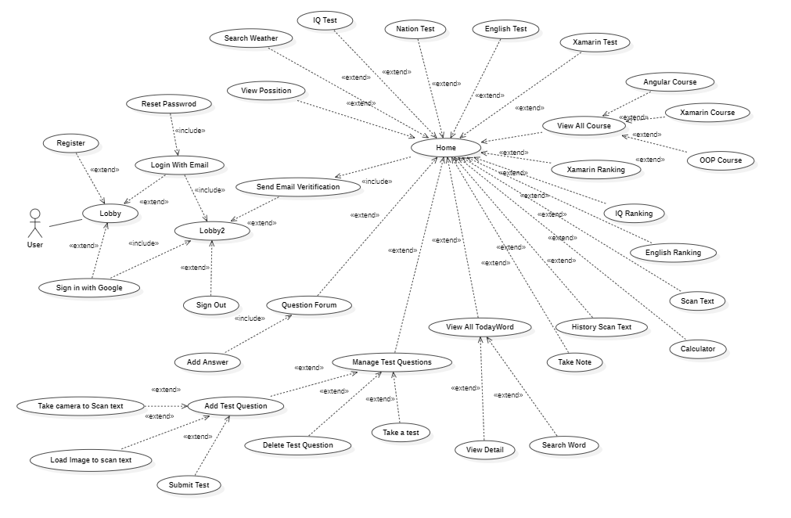

UseCaseDiagram : Home Page

* **English**

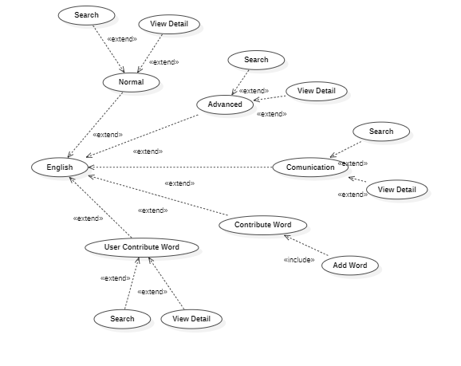

UseCaseDiagram : English

* **Help Center**

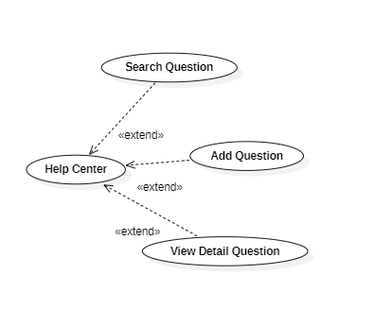

UseCaseDiagram : Help Center

* **Play Quiz**

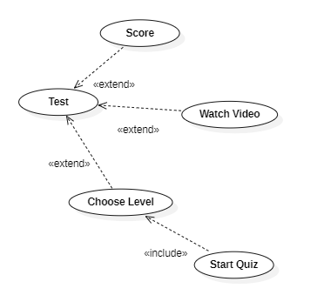

UseCaseDiagram : Play Quiz

* **Report Problem**

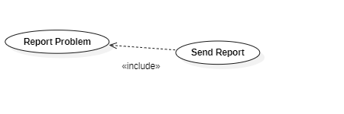

UseCaseDiagram : Report Roblem

* **User Ranking**

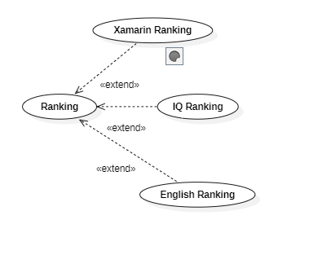

UseCaseDiagram : User Ranking

### 2.2 App Mobile Admin

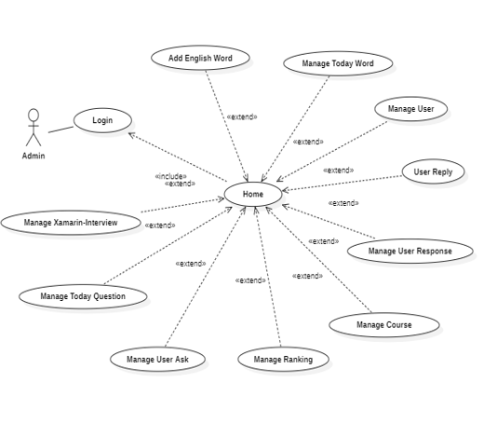

UseCaseDiagram : Admin

## 3. Đặc tả Use – case

**3.2 Đăng nhập**

|  |  |
| --- | --- |
| **Đăng nhập** | |
| Tên Use Case | Đăng nhập |
| Tác nhân chính | User |
| Mức | 1 |
| Người chịu trách nhiệm | Admin |
| Tiền điều kiện | Use phải có tài khoản đã được đăng ký trên hệ thống |
| Đảm bảo tối thiểu | Hệ thống loại bỏ tối thiểu thông tin đăng nhập và yêu cầu user đăng nhập lại. |
| Đảm bảo thành công | User đăng nhập được đăng nhập vào trang chính |
| Kích hoạt | Khi thực hiện truy cập vào trang đăng nhập. |
| Chuỗi sự kiện chính | 1. Ứng dụng hiện thị form đăng nhập và đồng thời yêu cầu user đăng nhập tài khoản và mật khẩu. 2. User nhập tài khoản và mật khẩu, thực hiện nhấn nút đăng nhập. 3. Hệ thống kiểm tra tài khoản mật khẩu hợp lệ. 4. Ứng dụng chuyển vào trang chính màn hình. |
| Chuỗi sự kiện thay thế | 3.1.Hệ thống kiểm tra tài khoản và mật khẩu không hợp lệ ,yêu cầu user nhập lại.  3.2.User nhập lại mật khẩu và tài khoản.  3.3.Ứng dụng kiểm tra tài khoản và mật khẩu hợp lệ. |

Bảng 3: Usecase Đăng Nhập

### 3.2 Đăng Ký

|  |  |
| --- | --- |
| **Đăng ký** | |
| Tên Use Case | Đăng Ký |
| Tác nhân chính | User |
| Mức | 1 |
| Người chịu trách nhiệm | Admin |
| Tiền điều kiện | User phải đăng ký tài khoản theo điều kiện của ứng dụng yêu cầu |
| Đảm bảo tối thiểu | Hệ thống loại bỏ tối thiểu thông tin đăng ký và yêu cầu user đăng ký lại. |
| Đảm bảo thành công | User đăng ký thành công đăng sẽ vào trang trang đăng nhập |
| Kích hoạt | Khi thực hiện truy cập vào trang đăng ký. |
| Chuỗi sự kiện chính | 1. Hệ thống hiện thị form đăng ký. 2. Người dùng nhập các thông tin sau  * FullName * Phone * Email * Password * ConfirmPassword   3.Hệ thống kiểm tra thông tin đăng ký hợp lệ theo yêu cầu của ứng dụng.  4. Thành công ứng dụng chuyển vào trang đăng nhập để thực hiện đăng nhập. |
| Chuỗi sự kiện thay thế | 3.1.Hệ thống kiểm tra thông tin tài của user đăng ký không hợp lệ  3.2. Yêu cầu user nhập lại thông tin cần thiết.  3.3.Ứng dụng kiểm tra thông tin của user đăng ký hợp lệ. |

Bảng 4: Useacase Đăng Ký

### 3.3 Forgot Password

|  |  |
| --- | --- |
| **Forgot Password** | |
| Tên Use Case | Forgot Password |
| Tác nhân chính | User |
| Mức | 1 |
| Người chịu trách nhiệm |  |
| Tiền điều kiện | User phải đã đăng ký tài khoản trên hệ thống. |
| Đảm bảo tối thiểu |  |
| Đảm bảo thành công | User gửi Email reset password thành công. |
| Kích hoạt | Khi thực hiện truy cập vào trang reset password |
| Chuỗi sự kiện chính | 1. Hệ thống hiện thị dialog reset password  2. Người dùng nhập đúng thông tin địa chỉ Email  3.Hệ thống kiểm tra thông tin Email hợp lệ.  4.Thành công ứng dụng hiển thị thanh báo thành công. |
| Chuỗi sự kiện thay thế | 3.1.Hệ thống kiểm tra thông tin Email của user không hợp lệ  3.2. Yêu cầu user nhập lại thông tin cần thiết.  3.3.Ứng dụng kiểm tra thông tin Email của user hợp lệ. |

Bảng 5: Forgot Password

### 3.4 Scan Text sử dụng Camera

|  |  |
| --- | --- |
| **Scan Text sử dụng Camera** | |
| Tên Use Case | Scan Text sử dụng Camera |
| Tác nhân chính | User |
| Mức | 1 |
| Người chịu trách nhiệm | Không |
| Tiền điều kiện |  |
| Đảm bảo tối thiểu | User truy cập vào trang Scan Text |
| Đảm bảo thành công | User chụp hình và Scan hình ảnh chứa text. |
| Kích hoạt | Khi người dùng Click nút chụp hình trong trang Scan Text |
| Chuỗi sự kiện chính | 1. Ứng dụng yêu cầu quyền truy cập vào camera của ứng dụng. 2. Người dùng Click vào nút Capture Image 3. Ứng dụng hiển thị chế độ chụp hình. 4. Người dùng thực hiện chụp hình và xác nhận hình ảnh. 5. Hình ảnh được chụp, ứng dụng thực hiện Scan ra văn bản 6. Người dùng thực hiện lưu văn bản, share văn bản. |
| Chuỗi sự kiện thay thế | 4.1.Người dùng hủy bỏ hình ảnh đã chụp.  4.2. Người dùng chụp lại hình ảnh mới  4.3.Ứng dụng thực hiện Scan. |

Bảng 6: Usecase Scan Text sử dụng Camera

* 1. **Scan Text sử dụng hình ảnh từ thư viện**

|  |  |
| --- | --- |
| **Scan Text sử dụng hình ảnh từ thư viện** | |
| Tên Use Case | Scan Text sử dụng hình ảnh từ thư viện |
| Tác nhân chính | User |
| Mức | 1 |
| Người chịu trách nhiệm | Không |
| Tiền điều kiện |  |
| Đảm bảo tối thiểu | User truy cập vào trang Scan Text |
| Đảm bảo thành công | User Scan hình ảnh chứa text. |
| Kích hoạt | Khi người dùng Click nút Upload Image trong trang Scan Text |
| Chuỗi sự kiện chính | 1. Ứng dụng yêu cầu quyền truy cập vào camera của ứng dụng. 2. Người dùng Click vào nút Upload Image 3. Ứng dụng hiện thị option cho người dùng lựa chọn nơi lấy hình ảnh. 4. Ứng dụng truy cập vào thư viện hình ảnh của người dùng. 5. Người dùng chọn hình ảnh muốn scan 6. Hình ảnh được chọn sẽ được ứng dụng scan ra văn bản. 7. Người dùng thực hiện lưu văn bản, share văn bản. |
| Chuỗi sự kiện thay thế | 4.1.Người dùng hủy bỏ hình ảnh đã chụp.  4.2. Người dùng chụp lại hình ảnh mới  4.3.Ứng dụng thực hiện Scan. |

Bảng 7: Usecase Scan Text sử dụng hình ảnh từ thư viện

### 3.6 Use-case làm bài kiểm tra

|  |  |
| --- | --- |
| **Bài Test** | |
| Tên Use Case | Bài Test |
| Tác nhân chính | User |
| Mức | 2 |
| Người chịu trách nhiệm | Admin |
| Tiền điều kiện |  |
| Đảm bảo tối thiểu | Truy cập vào nội dung muốn kiểm tra, chọn chế độ làm bài. |
| Đảm bảo thành công | Người dùng thực hiện bài test. |
| Kích hoạt | Mở ứng dụng |
| Chuỗi sự kiện chính | 1. Người dụng xem giới thiệu về bài kiểm tra. 2. Chọn chế độ để làm bài. 3. Nhấn vào nút bắt đầu 4. Thực hiện làm bài test |
| Chuỗi sự kiện thay thế |  |

Bảng 8: Usecase làm bài kiểm tra

### 3.7 UseCase kết thúc bài thi

|  |  |
| --- | --- |
| **Kết Thúc Bài Thi** | |
| Tên Use Case | Kết Thúc Bài Thi |
| Tác nhân chính | User |
| Mức | 2 |
| Người chịu trách nhiệm |  |
| Tiền điều kiện |  |
| Đảm bảo tối thiểu | Hoàn thành bài kiểm tra |
| Đảm bảo thành công | Người dùng thực hiện bài test. |
| Kích hoạt | Khi người dùng kết thúc bài kiểm tra |
| Chuỗi sự kiện chính | 1. Người dùng biết được kết quả sau khi kết thúc bài kiểm tra 2. Người dùng nhấn nút Play Again để thực hiện lại bài test. 3. Người dùng nhấn nút Home để quay về trang Home 4. Người dùng nhấn nút share để gửi điểm lên hệ thống. |
| Chuỗi sự kiện thay thế |  |

Bảng 9: Usecase kết thúc bài thi

* 1. **Usecase tự thêm câu hỏi cho bài thi.**

|  |  |
| --- | --- |
| **Kết Thúc Bài Thi** | |
| Tên Use Case | Tự thêm câu hỏi cho bài thi |
| Tác nhân chính | User |
| Mức | 2 |
| Người chịu trách nhiệm |  |
| Tiền điều kiện |  |
| Đảm bảo tối thiểu | Truy cập vào ứng dụng với tài khoản của mình. |
| Đảm bảo thành công | Người thêm câu hỏi cho bài kiểm tra mình muốn. |
| Kích hoạt | Khi người dùng truy cập vào trang thêm câu hỏi. |
| Chuỗi sự kiện chính | 1. Người dùng Click vào nút add để thêm câu hỏi   Nội dung câu hỏi gồm:   * Câu hỏi * Đáp Án A * Đáp Án B * Đáp Án C * Đáp Án D * Đáp Án đúng * Muc  1. Người dùng Click Submit, câu hỏi được thêm vào. 2. Người dung Click vào nút Play để thực hiện bài kiểm tra với những câu hỏi hiện có. |
| Chuỗi sự kiện thay thế | 1.1 Người dùng nhập thiếu một trong các dữ liệu được yêu cầu. Ứng dụng yêu cầu người dùng nhập lại. |

Bảng 10: Usecase tự thêm câu hỏi cho bài thi

### 3.9 Use case đóng góp từ vựng

|  |  |
| --- | --- |
| **Đóng góp từ vựng** | |
| Tên Use Case | Đóng góp từ vựng |
| Tác nhân chính | User |
| Mức | 1 |
| Người chịu trách nhiệm | Không |
| Tiền điều kiện |  |
| Đảm bảo tối thiểu | Người dùng truy cập vào trang đóng góp từ vựng |
| Đảm bảo thành công | Người dùng đóng góp thành công từ vựng của mình lên hệ thống |
| Kích hoạt | Người dùng Click nút submit dữ liệu từ vựng được gửi. |
| Chuỗi sự kiện chính | 1. Người dùng nhập nội dung từ vựng bao gồm:  * New Word * Mean * Spelling * Type * Example * MeanEnglish * Contribute * Level  1. Người dùng nhấn nút Submit, dữ liệu được gửi lên hệ thống. |
| Chuỗi sự kiện thay thế | 1.1 Người dùng nhập thiếu các trường dữ liệu trên. Ứng dụng thông báo lỗi yêu cầu người dùng nhập lại. |

Bảng 11: Usecase đóng góp từ vựng

### 3.10 Use Case phản hồi câu hỏi

|  |  |
| --- | --- |
| **Đóng góp từ vựng** | |
| Tên Use Case | Phản hồi câu hỏi |
| Tác nhân chính | User |
| Mức | 1 |
| Người chịu trách nhiệm | Không |
| Tiền điều kiện |  |
| Đảm bảo tối thiểu | Người dùng truy cập vào trang thảo luận. |
| Đảm bảo thành công | Người dùng gửi câu trả lời của mình lên hệ thống |
| Kích hoạt | Người dùng Click submit dữ liệu dược thêm vào hệ thống |
| Chuỗi sự kiện chính | 1. Người dùng Click nút Add  2. Ứng dụng hiển thị một dialog cho người dùng nhập các thông tin sau:   * Tittle * Content * Category   3. Người dùng Click Submit dữ liệu được đưa lên hệ thống |
| Chuỗi sự kiện thay thế | 2.1 Người dùng nhập thiếu các trường thông tin trên. Ứng dụng yêu cầu nhập lại.  2.2 Sau khi nhập lại đầy đủ người dùng nhấn Submit để thêm. |

Bảng 12: Usecase phản hồi câu hỏi

### 3.11 Use case đặt câu hỏi

|  |  |
| --- | --- |
| **Đặt câu hỏi** | |
| Tên Use Case | Đặt câu hỏi |
| Tác nhân chính | User |
| Mức | 1 |
| Người chịu trách nhiệm | Không |
| Tiền điều kiện |  |
| Đảm bảo tối thiểu | Người dùng truy cập vào trang Help Center |
| Đảm bảo thành công | Người dùng gửi câu hỏi của mình lên hệ thống |
| Kích hoạt | Người dùng Click submit dữ liệu dược thêm vào hệ thống |
| Chuỗi sự kiện chính | 1. Người dùng Click nút Ask Question  2. Ứng dụng hiển thị một dialog cho người dùng nhập các thông tin sau:   * Tittle * Content * Category   3. Người dùng Click Submit dữ liệu được đưa lên hệ thống |
| Chuỗi sự kiện thay thế | 2.1 Người dùng nhập thiếu các trường thông tin trên. Ứng dụng yêu cầu nhập lại.  2.2 Sau khi nhập lại đầy đủ người dùng nhấn Submit để thêm. |

Bảng 13: Usecase đặt câu hỏi

### 3.12 Use case Report Problem

|  |  |
| --- | --- |
| Report Problem | |
| Tên Use Case | Report Problem |
| Tác nhân chính | User |
| Mức | 1 |
| Người chịu trách nhiệm | Không |
| Tiền điều kiện |  |
| Đảm bảo tối thiểu | Người dùng truy cập vào trang Report Problem |
| Đảm bảo thành công | Người dùng gửi phản hồi của mình lên hệ thống |
| Kích hoạt | Người dùng truy cập vào trang Report Problem |
| Chuỗi sự kiện chính | 1. Người dùng nhập thông tin báo cáo gồm:   * Category problem : Error, Update Question, Error during playing, Error Score. * Content   2. Người dùng click nút Report Issue. |
| Chuỗi sự kiện thay thế | 2.1 Người dùng nhập thiếu các trường thông tin trên. Ứng dụng yêu cầu nhập lại. |

Bảng 14: Usecase Report Problem

### 3.13 Usecase xem từ vựng tiếng anh

|  |  |
| --- | --- |
| **Xem từ vựng tiếng anh** | |
| Tên Use Case | Xem từ vựng tiếng anh |
| Tác nhân chính | User |
| Mức | 1 |
| Người chịu trách nhiệm | Không |
| Tiền điều kiện |  |
| Đảm bảo tối thiểu | Người dùng truy cập vào trang English Dictionary |
| Đảm bảo thành công | Người dùng xem chi tiết từ vựng |
| Kích hoạt | Người dùng truy cập vào trang English Dictionary |
| Chuỗi sự kiện chính | 1. Người dùng truy cập vào trang English Dictionary 2. Người dùng có thể xem chi tiết, tìm kiếm, thêm từ vựng vào mục yêu thích.   . |
| Chuỗi sự kiện thay thế |  |

Bảng 15: Usecase xem từ vựng Tiếng Anh

### 3.14 Usecase quản lý từ vựng đóng góp của người dùng

|  |  |
| --- | --- |
| **Quản lý từ vựng đóng góp của người dùng** | |
| Tên Use Case | Quản lý từ vựng đóng góp của người dùng |
| Tác nhân chính | Admin |
| Mức | 1 |
| Người chịu trách nhiệm | Không |
| Tiền điều kiện |  |
| Đảm bảo tối thiểu | Admin truy cập vào trang quản lý từ vựng đóng góp |
| Đảm bảo thành công | Admin thêm từ vừng đóng góp lên phía người dùng. |
| Kích hoạt | Admin truy cập vào trang quản lý từ vựng đóng góp |
| Chuỗi sự kiện chính | 1. Admin có quyền thêm, xóa các từ vựng. 2. Admin Click nút Add User Contribute để thêm từ vựng đến ứng dụng người dùng.  * Admin Click nút Add Today Word để thêm từ vựng vào mục today word của ứng dụng người dùng.  1. Admin Click nút Delete, ứng dụng hiển thị Dialog xác nhận xóa.  * Nếu admin Click Continue dữ liệu được xóa. * Nếu admin Click Cancel, đóng dialog và dữ liệu không được xóa. |
| Chuỗi sự kiện thay thế |  |

Bảng 16: Usecase quản lý từ vựng đóng góp của người dùng

* 1. **Usecase** **quản lý Normal English**

|  |  |
| --- | --- |
| **Quản lý Normal English** | |
| Tên Use Case | Quản lý Normal English |
| Tác nhân chính | Admin |
| Mức | 1 |
| Người chịu trách nhiệm | Không |
| Tiền điều kiện |  |
| Đảm bảo tối thiểu | Admin truy cập vào trang quản lý từ vựng. |
| Đảm bảo thành công | Admin thêm từ vừng lên phía người dùng. |
| Kích hoạt | Admin truy cập vào trang quản lý từ vựng. |
| Chuỗi sự kiện chính | 1. Admin có quyền thêm, sửa, xóa các từ vựng. 2. Admin Click nút Add ứng dụng hiển thị Form thêm từ. Admin thêm các dữ liệu sau:  * New Word * Mean * Spelling * Type * Example * MeanEnglish * Level  1. Admin Click nút Submit dữ liệu được thêm lên phía ứng dụng người dùng. 2. Admin Click nút Delete, ứng dụng hiển thị Dialog xác nhận xóa. 3. Nếu admin Click Continue dữ liệu được xóa. 4. Nếu admin Click Cancel, đóng dialog và dữ liệu không được xóa. |
| Chuỗi sự kiện thay thế |  |

Bảng 17: Usecase quản lý Normal English

### 3.16 Usecase Quản Lý Advanced Engish

|  |  |
| --- | --- |
| **Quản Lý Advanced Engish** | |
| Tên Use Case | Quản Lý Advanced Engish |
| Tác nhân chính | Admin |
| Mức | 1 |
| Người chịu trách nhiệm | Không |
| Tiền điều kiện |  |
| Đảm bảo tối thiểu | Admin truy cập vào trang quản lý từ vựng. |
| Đảm bảo thành công | Admin thêm từ vừng lên phía người dùng. |
| Kích hoạt | Admin truy cập vào trang quản lý từ vựng. |
| Chuỗi sự kiện chính | 1. Admin có quyền thêm, sửa, xóa các từ vựng. 2. Admin Click nút Add ứng dụng hiển thị Form thêm từ. Admin thêm các dữ liệu sau:  * New Word * Mean * Spelling * Type * Example * MeanEnglish * Level  1. Admin Click nút Submit dữ liệu được thêm lên phía ứng dụng người dùng. 2. Admin Click nút Delete, ứng dụng hiển thị Dialog xác nhận xóa. 3. Nếu admin Click Continue dữ liệu được xóa. 4. Nếu admin Click Cancel, đóng dialog và dữ liệu không được xóa. |
| Chuỗi sự kiện thay thế |  |

Bảng 18: Usecase Quản Lý Advanced English

### 3.17 Usecase Quản Lý Điểm Số IQ

|  |  |
| --- | --- |
| **Quản Lý Điểm Số IQ** | |
| Tên Use Case | Quản Lý Điểm Số IQ |
| Tác nhân chính | Admin |
| Mức | 1 |
| Người chịu trách nhiệm | Không |
| Tiền điều kiện |  |
| Đảm bảo tối thiểu | Admin truy cập vào trang quản lý điểm số IQ. |
| Đảm bảo thành công | Admin thêm chỉ IQ lên bảng vinh danh của người dùng. |
| Kích hoạt | Admin Click nút Add IQ Ranking |
| Chuỗi sự kiện chính | 1. Admin có quyền thêm, xóa điểm số của người dùng. 2. Admin Click nút Add IQ Ranking điểm số sẽ hiển thị bên phía ứng dụng người dùng: 3. Nếu muốn xóa Admin Click nút Delete, ứng dụng hiển thị Dialog xác nhận xóa.  * Nếu admin Click Continue dữ liệu được xóa. * Nếu admin Click Cancel, đóng dialog và dữ liệu không được xóa. |
| Chuỗi sự kiện thay thế |  |

Bảng 19: Usecase Quản Lý Điểm Số IQ

### 3.18 Usecase Quản Lý điểm số bài thi Xamarin

|  |  |
| --- | --- |
| **Quản Lý điểm số bài thi Xamarin** | |
| Tên Use Case | Quản Lý điểm số bài thi Xamarin |
| Tác nhân chính | Admin |
| Mức | 1 |
| Người chịu trách nhiệm | Không |
| Tiền điều kiện |  |
| Đảm bảo tối thiểu | Admin truy cập vào trang quản lý điểm số Xamarin. |
| Đảm bảo thành công | Admin thêm chỉ số Xamarin lên bảng vinh danh của người dùng. |
| Kích hoạt | Admin click nút Add Xamarin Ranking |
| Chuỗi sự kiện chính | 1. Admin có quyền thêm, xóa điểm số của người dùng. 2. Admin Click nút Add Xamarin Ranking điểm số sẽ hiển thị bên phía ứng dụng người dùng: 3. Nếu muốn xóa Admin Click nút Delete, ứng dụng hiển thị Dialog xác nhận xóa.  * Nếu admin Click Continue dữ liệu được xóa. * Nếu admin Click Cancel, đóng dialog và dữ liệu không được xóa. |
| Chuỗi sự kiện thay thế |  |

Bảng 20: Usecase Quản Lý Điểm Số Bài Thi Xamarin

### 3.19 Usecase Quản Lý điểm số bài thi về cờ quốc gia

|  |  |
| --- | --- |
| **Quản Lý điểm số bài thi về cờ quốc gia** | |
| Tên Use Case | Quản Lý điểm số bài thi về cờ quốc gia |
| Tác nhân chính | Admin |
| Mức | 1 |
| Người chịu trách nhiệm | Không |
| Tiền điều kiện |  |
| Đảm bảo tối thiểu | Admin truy cập vào trang quản lý điểm số cờ quốc gia. |
| Đảm bảo thành công | Admin thêm chỉ số lên bảng vinh danh của người dùng. |
| Kích hoạt | Admin click nút Add Flag Ranking |
| Chuỗi sự kiện chính | 1. Admin có quyền thêm, xóa điểm số của người dùng. 2. Admin Click nút Add Flag Ranking điểm số sẽ hiển thị bên phía ứng dụng người dùng: 3. Nếu muốn xóa Admin Click nút Delete, ứng dụng hiển thị Dialog xác nhận xóa.  * Nếu admin Click Continue dữ liệu được xóa. * Nếu admin Click Cancel, đóng dialog và dữ liệu không được xóa. |
| Chuỗi sự kiện thay thế |  |

Bảng 21: Usecase Quản Lý điểm số bài về cờ quốc gia

### 3.20 Usecase Quản Lý Người dùng

|  |  |
| --- | --- |
| **Quản Lý Người dùng** | |
| Tên Use Case | Quản Lý Người dùng |
| Tác nhân chính | Admin |
| Mức | 1 |
| Người chịu trách nhiệm | Không |
| Tiền điều kiện |  |
| Đảm bảo tối thiểu | Admin truy cập vào trang quản lý người dùng. |
| Đảm bảo thành công | Admin xóa thành công dữ liệu người dùng |
| Kích hoạt | Admin truy cập vào trang quản lý người dùng |
| Chuỗi sự kiện chính | 1. Admin có quyền xóa người dùng. 2. Nếu muốn xóa Admin Click nút Delete, ứng dụng hiển thị Dialog xác nhận xóa.  * Nếu admin Click Continue dữ liệu được xóa. * Nếu admin Click Cancel, đóng dialog và dữ liệu không được xóa. |
| Chuỗi sự kiện thay thế |  |

Bảng 22: Usecase Quản Lý người dùng

### 3.21 Usecase quản lý câu hỏi của người dùng

|  |  |
| --- | --- |
| **Quản lý câu hỏi của người dùng** | |
| Tên Use Case | Quản lý câu hỏi của người dùng |
| Tác nhân chính | Admin |
| Mức | 1 |
| Người chịu trách nhiệm | Không |
| Tiền điều kiện |  |
| Đảm bảo tối thiểu | Admin truy cập vào trang quản lý câu hỏi của người dùng. |
| Đảm bảo thành công | Admin thêm câu hỏi lên phía ứng dụng người dùng và xóa thành công dữ liệu câu hỏi người dùng. |
| Kích hoạt | Admin truy cập vào trang quản lý câu hỏi người dùng |
| Chuỗi sự kiện chính | 1. Admin click vào câu hỏi muốn xem, ứng dụng hiển thị dialog chứa thông tin chi tiết câu hỏi. 2. Click nút Add Home dữ liệu sẽ được thêm vào trang home bên phía ứng dụng người dùng. 3. Click nút Add Reply dữ liệu được thêm vào diễn đàn trao đổi phía người dùng. 4. Click nút Add History dữ liệu được thêm vào lịch sử câu hỏi của người dùng. 5. Muốn xóa Admin Click nút Delete, ứng dụng hiển thị Dialog xác nhận xóa.  * admin Click Continue dữ liệu được xóa. * admin Click Cancel, đóng dialog và dữ liệu không được xóa. |
| Chuỗi sự kiện thay thế |  |

Bảng 23: Usecase Quản lý câu hỏi của người dùng

### 3.22 Usecase quản lý câu trả lời của người dùng

|  |  |
| --- | --- |
| **Quản lý câu trả lời của người dùng** | |
| Tên Use Case | Quản lý câu trả lời của người dùng |
| Tác nhân chính | Admin |
| Mức | 1 |
| Người chịu trách nhiệm | Không |
| Tiền điều kiện |  |
| Đảm bảo tối thiểu | Admin truy cập vào trang quản lý câu trả lời của người dùng. |
| Đảm bảo thành công | Admin thêm câu trả lời lên diễn đàn thảo luận và xóa thành công dữ liệu câu trả lời người dùng. |
| Kích hoạt | Admin truy cập vào trang quản lý câu hỏi người dùng |
| Chuỗi sự kiện chính | 1. Admin click vào câu trả lời muốn xem, ứng dụng hiển thị dialog chứa thông tin chi tiết câu trả lời. 2. Click nút Add To Reply dữ liệu sẽ được thêm vào trang diễn đàng thảo luận bên phía ứng dụng người dùng. 3. Muốn xóa Admin Click nút Delete, ứng dụng hiển thị Dialog xác nhận xóa.  * admin Click Continue dữ liệu được xóa. * admin Click Cancel, đóng dialog và dữ liệu không được xóa. |
| Chuỗi sự kiện thay thế |  |

Bảng 24: Usecase quản lý câu trả lời của người dùng

# CHƯƠNG 7: PHÂN TÍCH THIẾT DỮ LIỆU

Tạo ra bộ dữ liệu SQLite của các bài thi bao gồm IQ Test, Xamarin Test, Nation Test, English Test.

Bộ dữ liệu Firebase bao gồm: Người dùng, Từ điển Tiếng Anh, Khóa Học, các câu hỏi và câu trả lời của người dùng.

## 1. Data Dictionary

|  |  |  |  |  |
| --- | --- | --- | --- | --- |
| ***Data Element*** | **Description** | **Composition or Data Type** | **Length** | **Values** |
| Question_IQ, Flag, Xamarin, English, User Add | Bộ dữ liệu câu hỏi IQ, Flag, Xamarin, English, User Add. | "Id" INTEGER NOT NULL UNIQUE,  "Question" TEXT NOT NULL,  "AnswerA" TEXT NOT NULL,  "AnswerB" TEXT NOT NULL,  "AnswerC" TEXT NOT NULL,  "AnswerD" TEXT NOT NULL,  "Image" TEXT NOT NULL,  "CorrectAnswer" TEXT NOT NULL,  "muc" TEXT,  PRIMARY KEY("Id" AUTOINCREMENT) |  |  |
| Ranking Xamarin, Flag, IQ | Dữ liệu điểm bài thi Xamarin, Flag, IQ | "Id" INTEGER NOT NULL,  "Score" INTEGER,  PRIMARY KEY("Id" AUTOINCREMENT) |  |  |
| Content Scan Text | Dữ liệu nội dung các văn bản được Scan. | "Id" INTEGER NOT NULL UNIQUE,  "Content" TEXT NOT NULL,  "Timer" TEXT NOT NULL,  PRIMARY KEY("Id" AUTOINCREMENT) |  |  |
| Interview, Course | Bộ dữ liệu về Interview và các khóa học. | Id: string  Name: string  Number: string  Category: string  Content 1: string  Content 2: string  Content 3: string  Content 4: string  Content 5: string  Content 6: string  Tittle 1: string  Tittle 2: string  Tittle 3: string  Tittle 4: string  Tittle 5: string  Tittle 6: string |  |  |
| User Ranking | Bộ dữ liệu bảng xếp hạng từ các bài Quiz của tất cả các người dùng. | Id: string  Name: string  Score: string  Time: string  Category: string |  |  |
| User Questions | Bộ dữ liệu từ các các câu hỏi ,câu trả lời của người dùng. | ID: string  Tittle: string  Content: string  Category: string  Contribute: string  Timer: string |  |  |
| English Word | Bộ dữ liệu từ vựng Tiếng Anh | ID: string  NewWord: string  Mean: string  Spelling: string  Type: string  Example: string  MeanEnglish: string  Contribute: string  Level: string |  |  |

Bảng 25: Data Dictionary

## 2. Database

### 2.1 Dữ liệu SQLite

* **IQ**

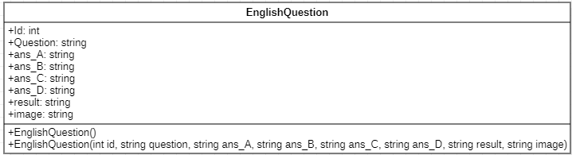

Model : IQ Question

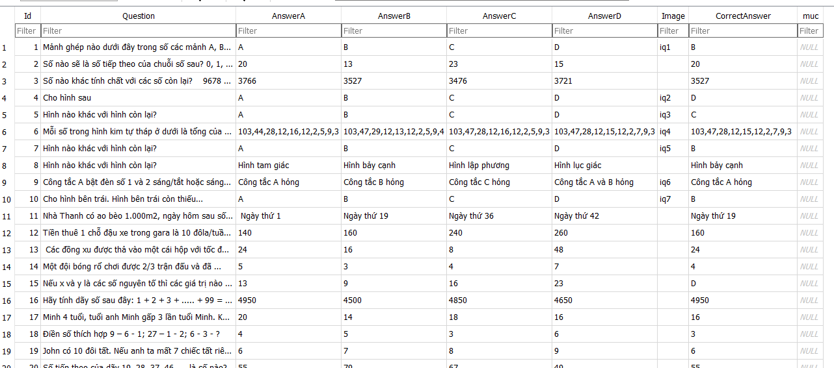

SQLITE DATA 1: IQ DaTa

* **Xamarin**

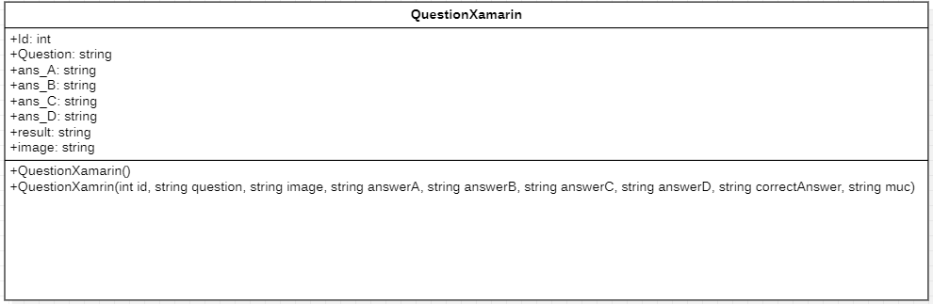

Model : Question Xamarin

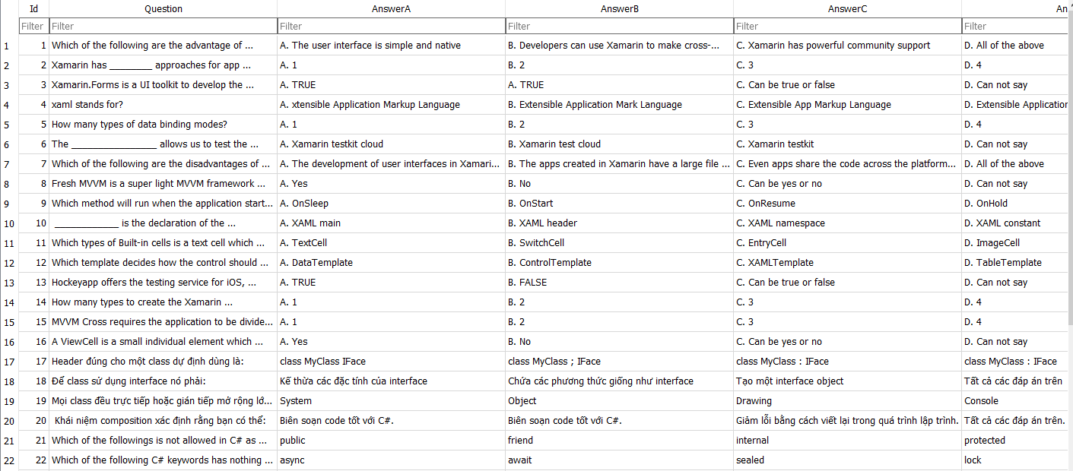

SQLITE DATA 2:Xamarin Data

* **English**

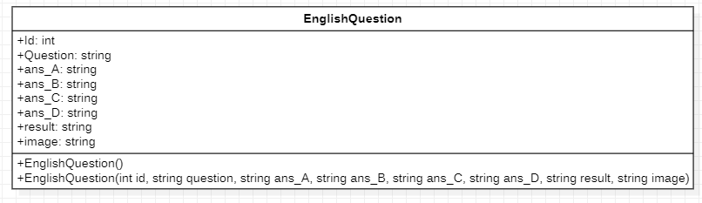

Model : English Question

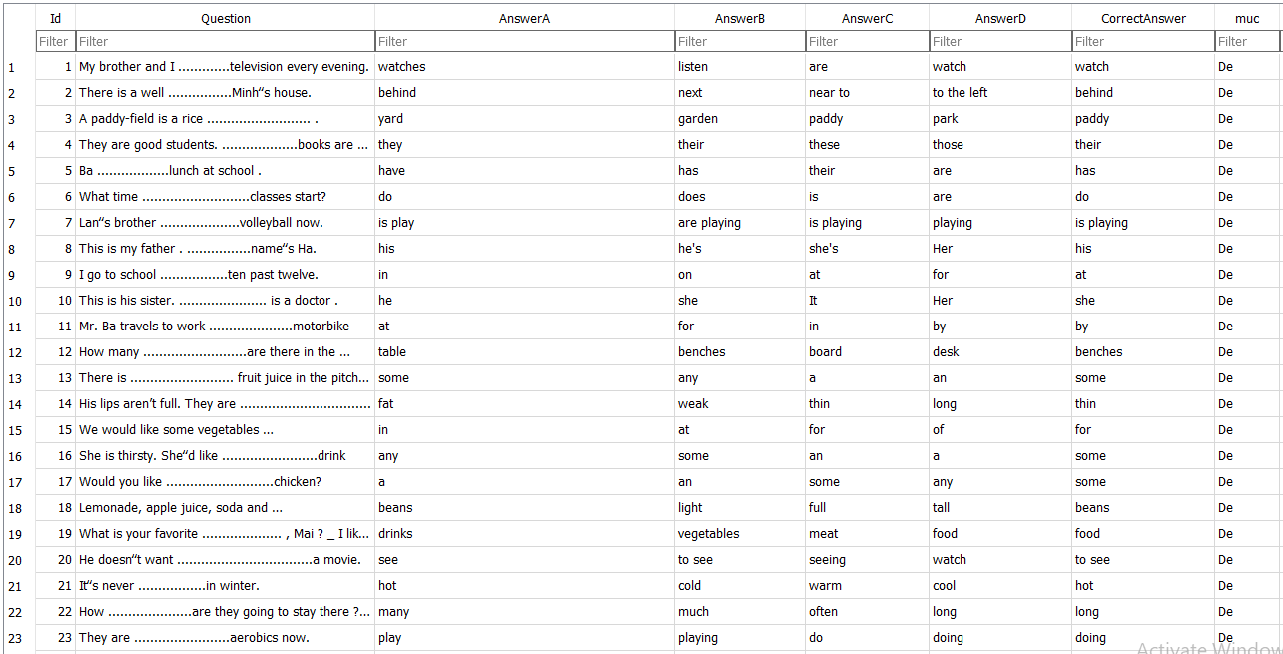

SQLITE DATA 3: English Data

### 2.2 Firebase Database

* **Dữ liệu từ vựng Tiếng Anh**

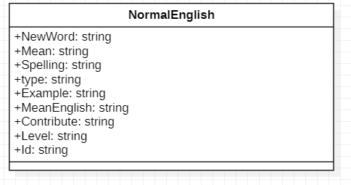

Model : Normal English

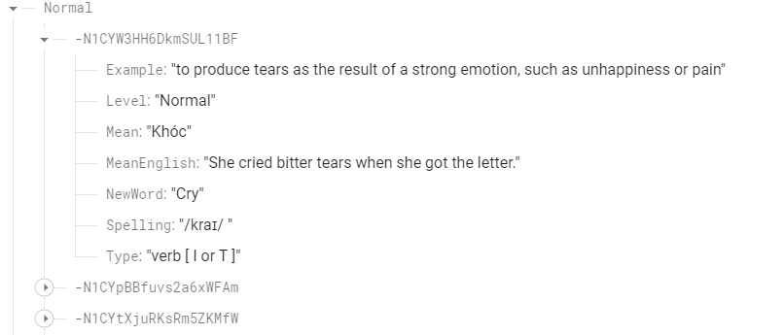

English Word Image : Normal

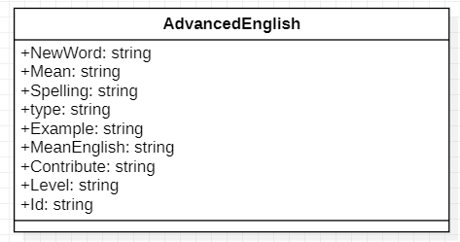

Model : Advanced English

English Word Image : Advanced

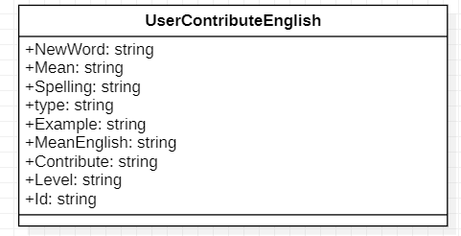

Model : UserContribute English

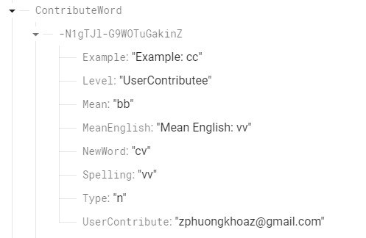

English Word Image : User Contributed Word

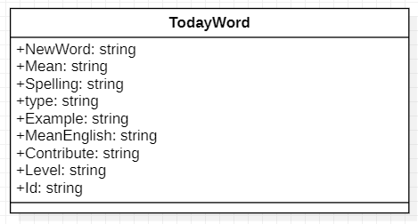

Model : Today Word

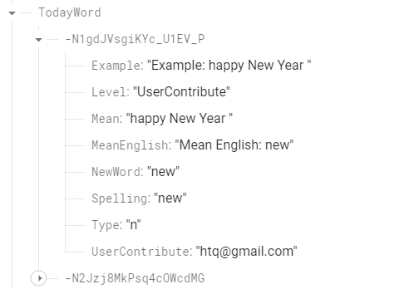

English Word Image : Today Word

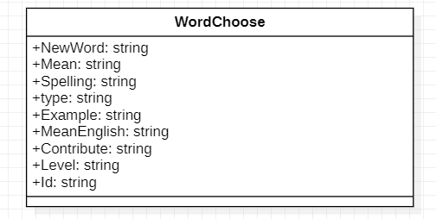

Model : Word Choose

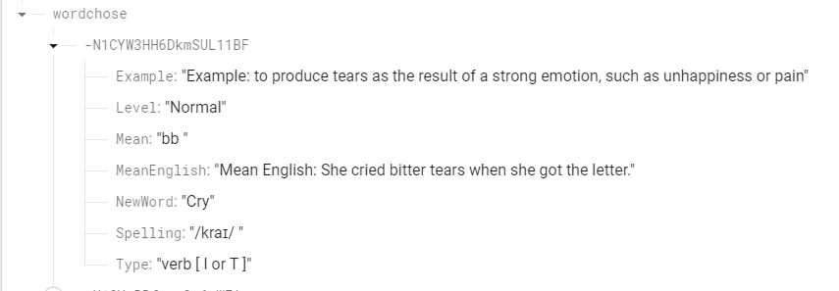

English Word Image : Word Chose

* **Ranking**

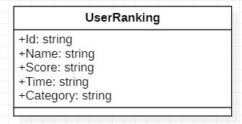

Model : User Ranking

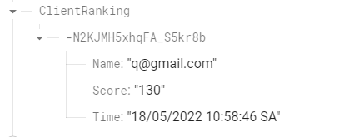

Ranking : Client Ranking

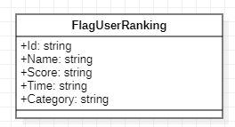

Model : Flag User Ranking

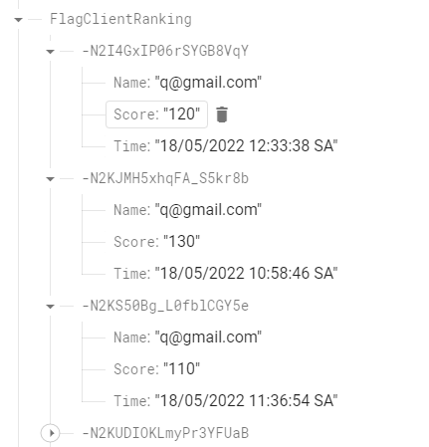

Ranking : FlagClentRanking

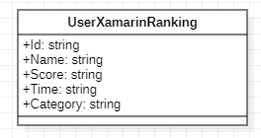

Model : User Xamarin Ranking

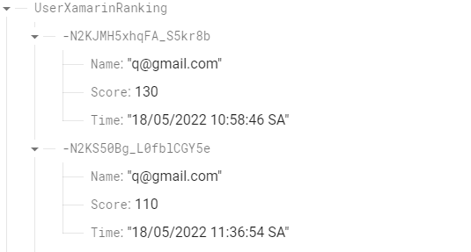Ranking : User Xamarin Ranking

* **Question**

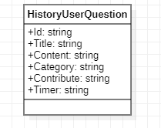

Model : History User Question

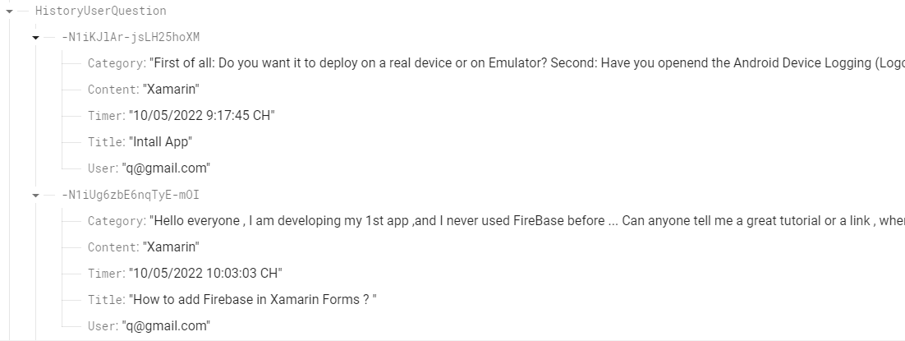

UserQuestion : History User Question

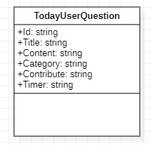

Model : Today User Question

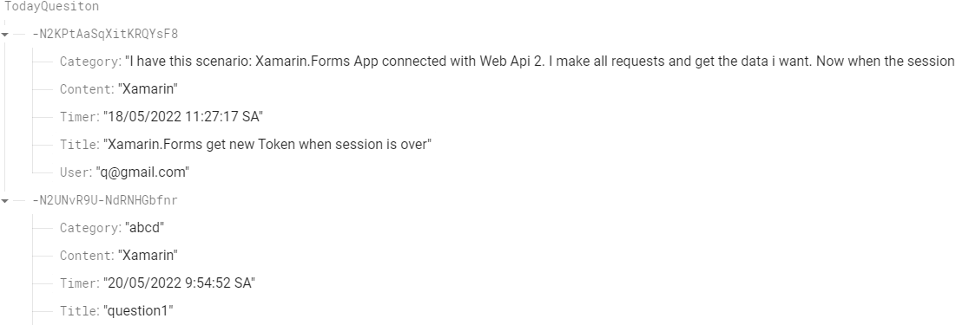

UserQuestion : Today Question

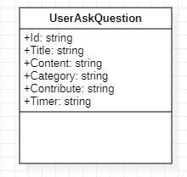

Model : User Ask Question

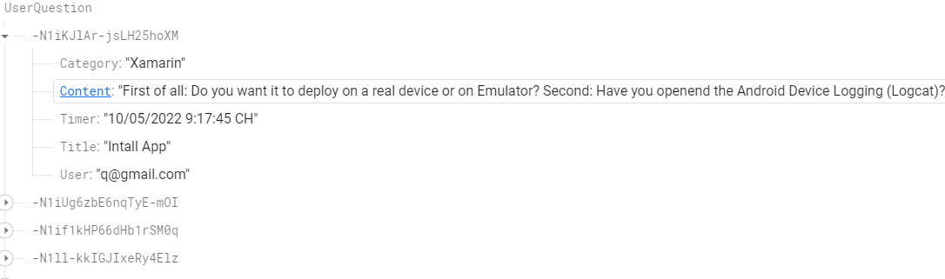

UserQuestion : User Ask Question

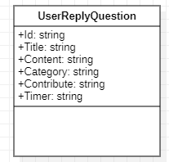

Model : User Reply Question

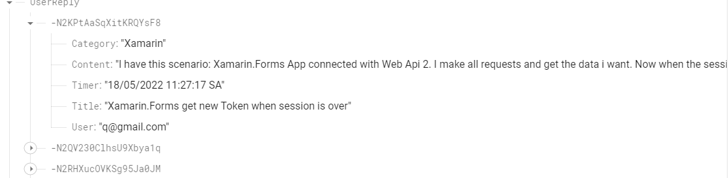

UserQuestion : User Reply Question

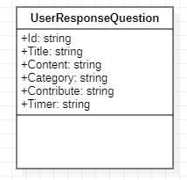

Model : User Response Question

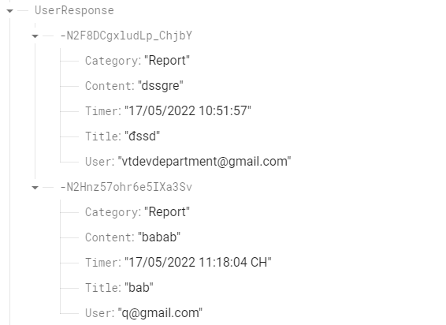

UserQuestion :User Response Question

* **Course**

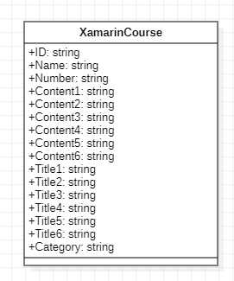

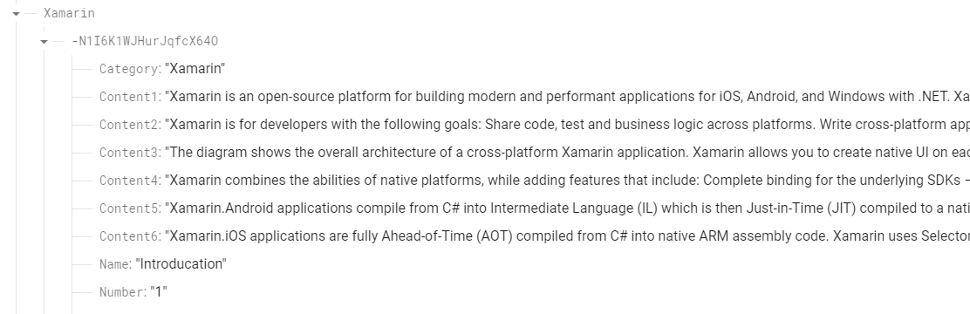

Course : Xamarin Course

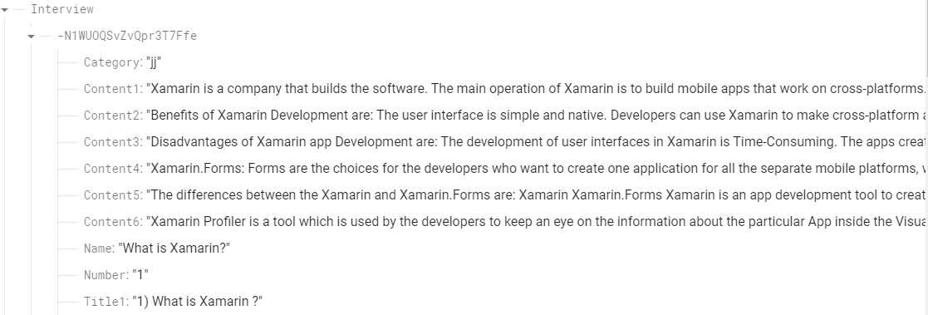

Course : Interview Course

* **Database User**

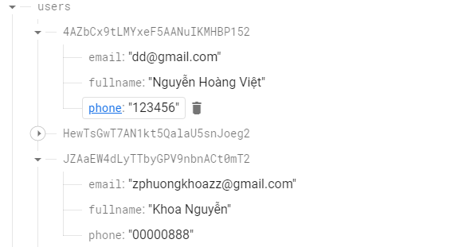

User Data : User

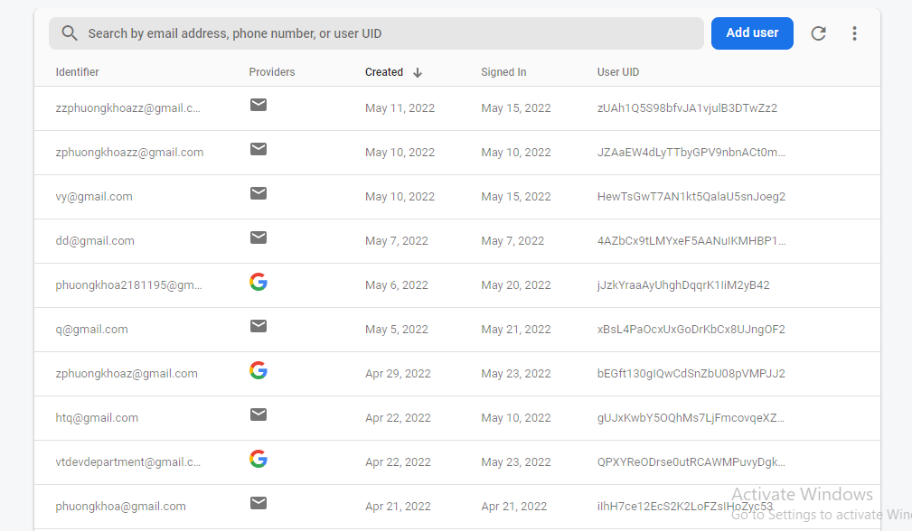

# CHƯƠNG 8: PHÂN TÍCH VÀ THIẾT KẾ GIAO DIỆN, MÔ TẢ TÍNH NĂNG ỨNG DỤNG

## 1. Information Architecture

### 1.1 Home Page

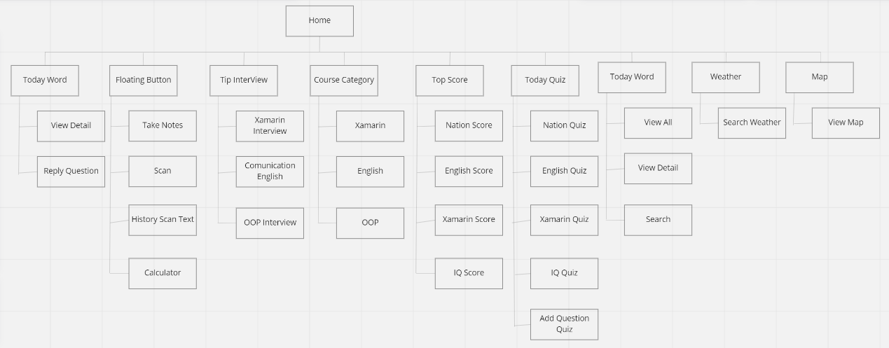

Information Architecture 1: Home Page

### 1.2 English Dictionary Page

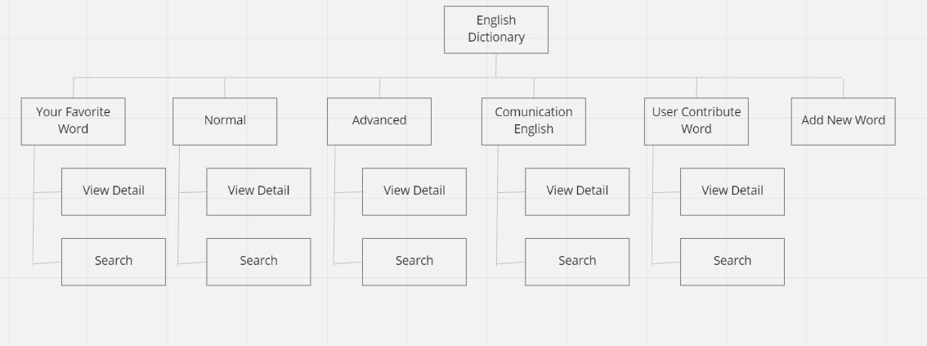

Information Architecture 2: English Dictionary Page

### 1.3 Ranking Page

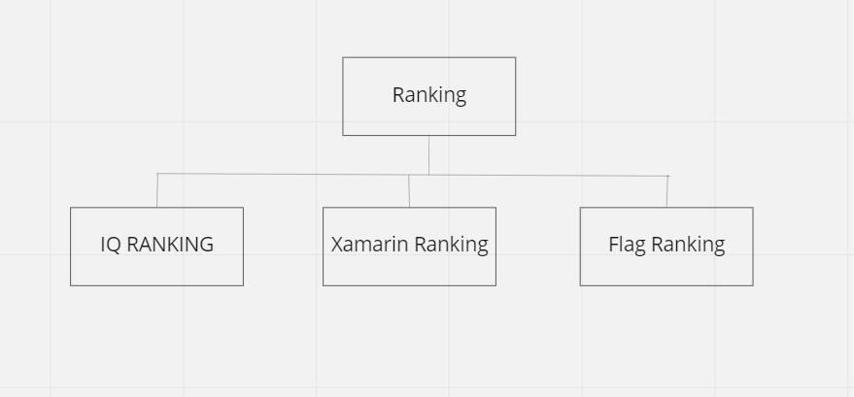

Information Architecture 3: Ranking Page

### 1.4 Video Tutorials

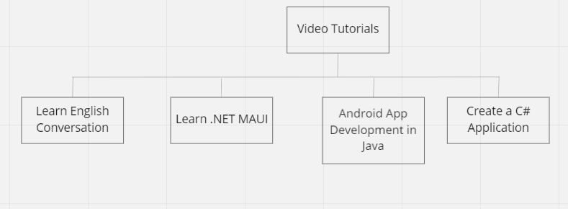

Information Architecture 4: Video Tutorials

### 1.5 Help Center

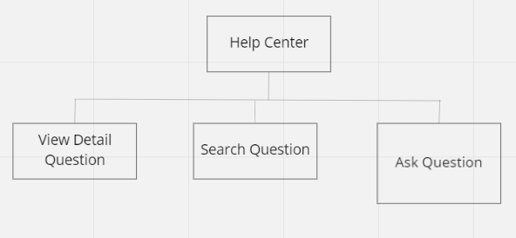

Information Architecture 5: Help Center

### 1.6 Menu Navigation Bar

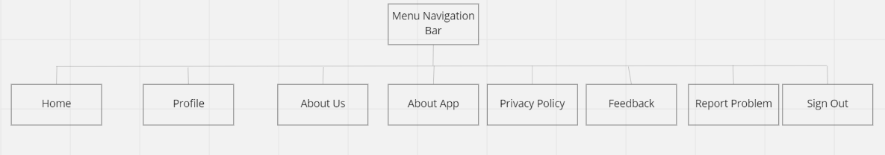

Information Architecture 6: Menu Navigation Bar

### 1.7 Bottom Navigation Bar

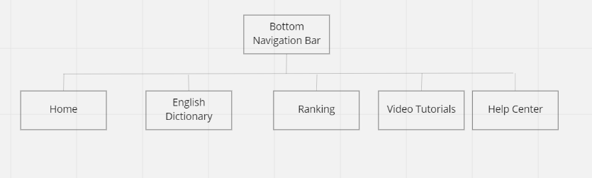

Information Architecture 7: Bottom Navigation Bar

### 1.8 Admin

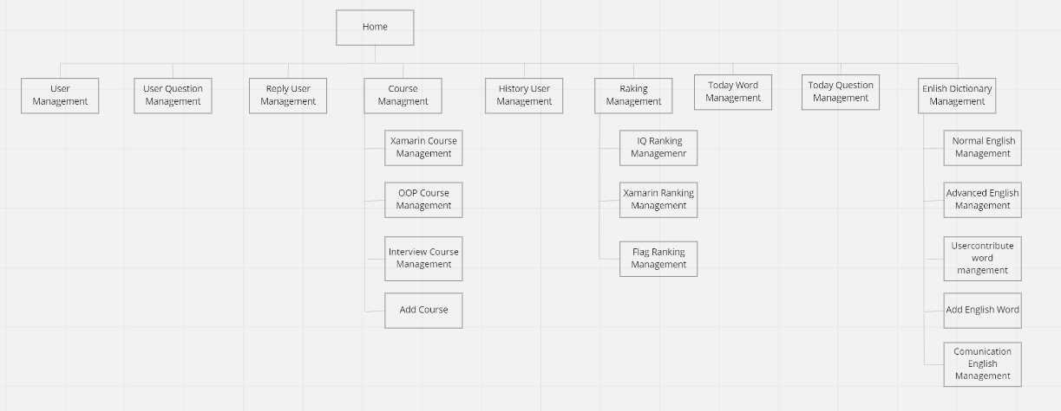

Information Architecture 8: Admin

## 2. Giao diện ứng dụng phía người dùng

### 2.1 Xây dựng trang chờ:

* Khi người dùng truy cập vào ứng dụng sẽ được vào trang chờ đầu tiên.
* Ở trang này người dùng có thể chọn các hình thức đăng nhập khác nhau như: đăng nhập với Google hoặc với Email.
* Nếu chưa có tài khoàn người có thể chọn đăng ký tài khoản.

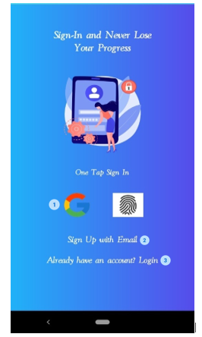

User Interface : Trang Đợi

|  |  |
| --- | --- |
| Mẫu | Mô tả |
|  | * Sign In With Google, người dùng sử dụng tài khoản google của mình để đăng nhập. * Hệ thống hiển thị Dialog chứa danh sách tài khoản Google có sẵn của người dùng. |
|  | * Đăng ký tài khoản |
|  | * Sign In With Email. * Người dùng sử dụng Email đã đăng ký trên hệ thống. |

### 2.2 Xây dựng trang đăng ký. Cho người dùng nhập họ và tên, địa chỉ, số điện thoại, tài khoản, mật khẩu, xác nhận mật khẩu.

* Nếu đăng ký thành công, người dùng được chuyển đến trang đăng nhập.
* Nếu đăng ký thất bại, người dùng được yêu cầu nhập lại.
* Nếu người dùng đã có tài khoản thì tạo 1 đường link để người dùng có thể chuyển đến trang đăng nhập.
* Nếu người dùng không muốn đăng ký thì tạo 1 nút bấm để người dùng thoát ứng dụng.
* Giải pháp: Chức năng đăng ký sử dụng Firebase Authentication, toàn bộ dữ liệu của người dùng đăng ký được lưu trên Firebase.

**Layouts**

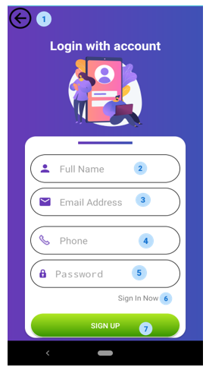

User Interface : Sign Up

|  |  |
| --- | --- |
| Mẫu | Mô tả |
|  | * Quay về trang đăng đăng nhập |
|  | * Textbox nhập FullName, yêu cầu FullName bắt buộc trên 6 ký tự |
|  | * Textbox nhập Email, yêu cầu Email bắt buộc có ký tự @. |
|  | * Textbox nhập số điện thoại, yêu cầu số điện thoại phải đủ 9 số. |
|  | * Textbox nhập Password, yêu cầu Password phải trên 6 ký tự. |
|  | * Quay về trang đăng nhập |
|  | * Xác nhận đăng ký tài khoản. |

Nếu người dùng nhập sai các điều kiện trên ứng dụng sẽ thông báo lỗi.

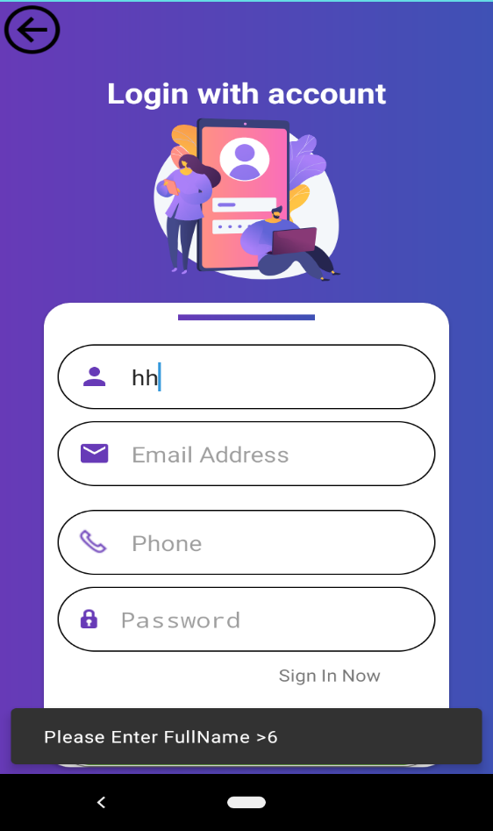

User Interface : Message Error (Sign Up)

### 2.3 Xây dựng trang đăng nhập. Cho người dùng nhập tài khoản và mật khẩu.

* Nếu đăng nhập thành công, người dùng mặc định được chuyển đến Home.
* Nếu đăng nhập thất bại, người dùng được yêu cầu nhập lại.
* Nếu người dùng chưa có tài khoản thì tạo 1 nút bấm để người dùng có thể chuyển đến trang đăng ký.
* Nếu người dùng không muốn đăng ký thì tạo 1 nút bấm để người dùng thoát ứng dụng.
* Giải pháp: chức năng đăng nhập sử dụng Firebase Authentication, ứng dụng sẽ kiểm tra nếu tài khoản người dùng có tồn tại trong dữ liệu hệ thống sẽ cho phép người dùng truy cập vào trang chính của ứng dụng.

**Layouts**

Màn hình Đăng nhập

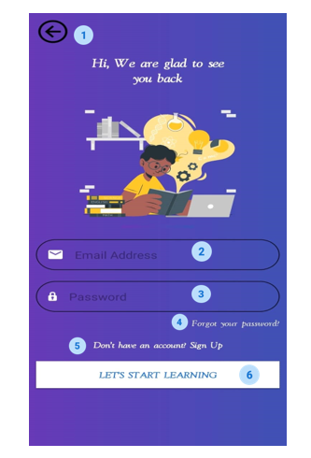

User Interface : Login

|  |  |
| --- | --- |
| Mẫu | Mô tả |
|  | * Quay về trang Welcome |
|  | * Textbox nhập Email tài khoản. Địa chỉ Email bắt buộc phải có @ và có hơn 6 ký tự. |
|  | * Textbox nhập Password, Password bắt buộc có hơn 6 ký tự. |
|  | * Hiển thị dialog nhập địa chỉ Email để thay đổi Password. |
|  | * Đi đến trang đăng ký tài khoản. |
|  | * Đăng nhập vào ứng dụng |

Hệ thống báo lỗi khi người dùng nhập sai mật khẩu, tài khoản.

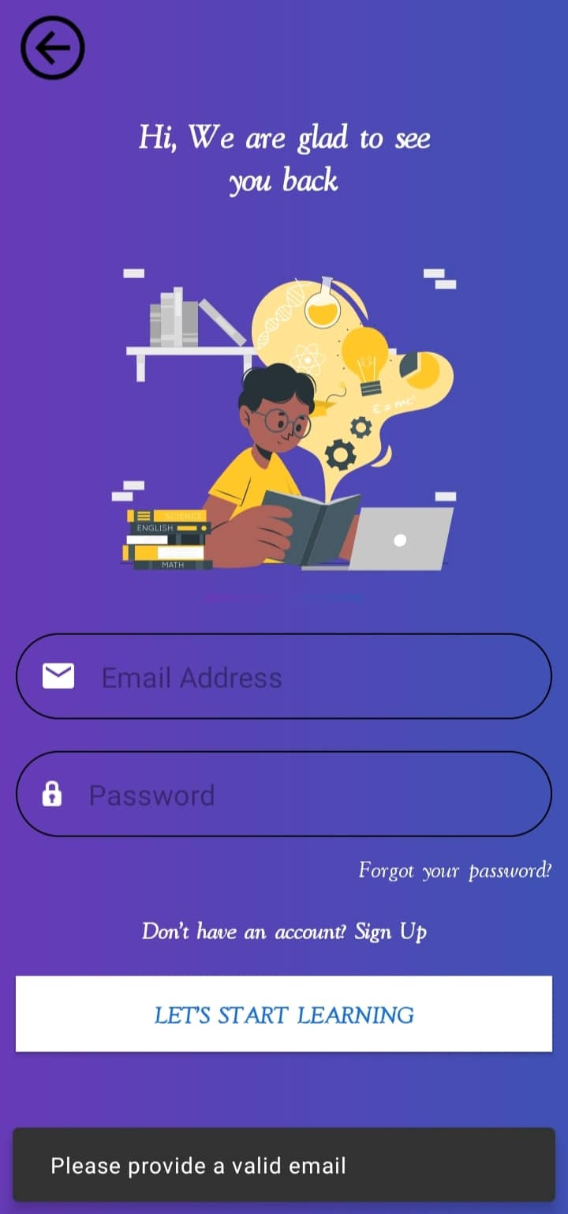

User Interface : Message Error (Login)

**2.4 Xây dựng chức năng Forgot Password:**

* Nếu người dùng quên mật khẩu, người dùng có thể dùng Email đã được đăng ký của mình để đổi lại mật khẩu.
* Thông tin đổi mật khẩu sẽ được gửi đến Email đăng ký của người dùng.
* Sau khi đổi mật khẩu người dùng truy cập lại ứng dụng để đăng nhập.

**Layouts**

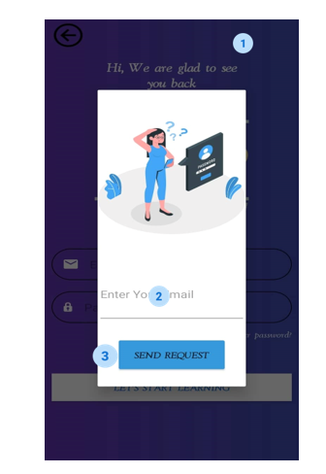

User Interface : Forgot Password

|  |  |
| --- | --- |
| Mẫu | Mô tả |
|  | * Người dùng Click bất kỳ nơi nào ngoài Dialog để thoát khỏi Dialog |
|  | * Textbox nhập Email tài khoản. Bắt buộc địa chỉ Email đã được đăng ký trên hệ thống. |
|  | * Gui yêu cầu đến địa chỉ Email |

Hệ thống báo lỗi khi người dùng nhập sai Email hoặc Email không tồn tại.

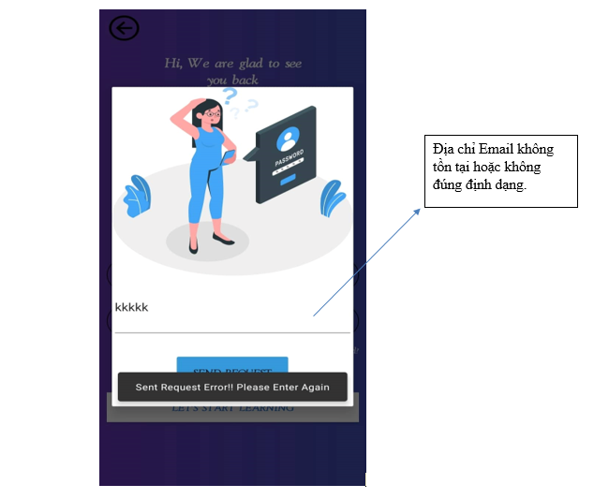

User Interface : Message Error (Forgot Password)

Hệ thống gửi Email thay đổi Password. Người dùng thực hiện thay đổi mật khẩu mới.

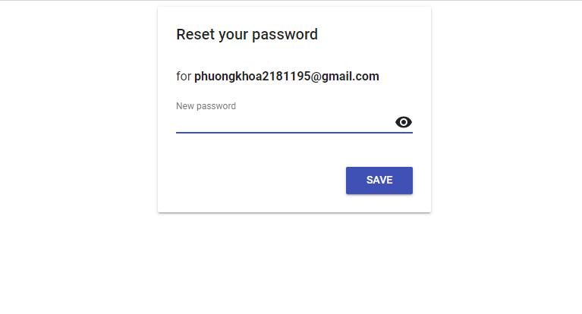

User Interface : Email thay đổi Password

### 2.5 Xây dựng trang xác nhận tài khoản Email của người dùng

* Ở trang này người dùng được yêu cầu xác nhận tài khoản Email của mình bằng cách xác nhận Email xác thực mà ứng dụng gửi đến.
* Người dùng thực hiện việc xác thực để có thể tiếp tục sử dụng ứng dụng.
* Nhầm đảm bảo người dùng sử dụng Email có thật. Nếu người dùng sử dụng Email không tồn tại, người dùng sẽ không bao giờ truy cập vào được ứng dụng.

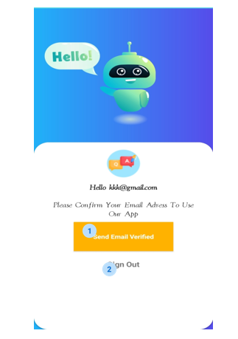

User Interface : Trang đợi

|  |  |
| --- | --- |
| Mẫu | Mô tả |
|  | * Người dùng Click Send Email Verified để nhận được địa chỉ Email Xác Thực |
|  | * Sign Out để thoát khỏi ứng dụng |

### 2.6 Xây dựng trang chủ:

* Tạo ra thanh menu cho phép người dùng di chuyển đến các trang:
* Chính sách bảo mật người dùng,
* Đăng xuất,
* Gửi email Feedback
* Gửi Report
* Hướng dẫn sử dụng
* Trang đổi mật khẩu.
* Thanh Bottom Navigation cho phép người dùng di chuyển đến trang:
* English Dictionary
* Study
* Help Center.
* Hiển thị thông số thời tiết, ngày tháng, vị trí hiện tại. Người dùng có thể tìm kiếm thành phố ứng dụng sẽ trả lại thời tiết tương ứng với thành phố đó.
* Giải Pháp: Sử dụng API của Open Weather, ứng dụng nhận dữ liệu từ Web API của Open Weather

Link : **https://api.openweathermap.org/data/2.5/weather?q=Hanoi&appid=7217ff95e49eab55b03196b592c63415**

* Người dùng có thể xem vị trí hiện tại nếu người dùng cho phép ứng dụng truy cập vào vị trí trên điện thoại.
* Giải pháp: Ứng dụng sử dụng API của Google Map
* Floating Button với các chức năng Chụp hình và Scan, Lịch sử Scan, Máy tính, Take Notes.
* Hiển thị câu hỏi của các người dùng khác.
* Giải pháp: Lấy bộ dữ liệu User Question từ Firebase Realtime Database.
* Hiển thị các khóa học, các bài kiểm tra.
* Hiện thì các từ vựng Tiếng Anh, người dùng có thể tìm kiếm xem chi tiết.
* Giải pháp: Lấy bộ dữ liệu Today Word từ Firebase Realtime Database.
* Cho phép người dùng thoát ứng dụng.

**Layouts**

* Sau khi đăng nhập người dùng sẽ mặc định được chuyển đến trang Home.
* Lúc này ứng dụng sẽ gửi yêu cầu cấp quyền truy cập vào vị trí của người dùng.

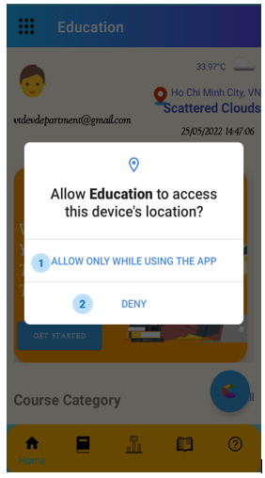

User Interface :Request Location

|  |  |
| --- | --- |
| Mẫu | Mô tả |
|  | * Người dùng Click vào Allow ứng dụng truy cập vào vị trí của ứng dụng |
|  | * Người dùng Click Deny, từ chối truy cập vị trí ứng dụng đồng thời thoát Dialog |

**Layout trang Home**

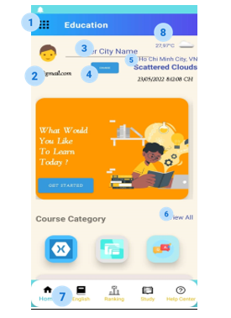

User Interface : Home

|  |  |
| --- | --- |
| Mẫu | Mô tả |
|  | * Mở thanh Menu |
|  | * Tên người dùng |
|  | * Người dùng nhập tên thành phố bất kỳ, ứng dụng sẽ trả lại thông số nhiệt độ, trạng thái thời tiết và tên của thành phố đó.. |
|  | * Click để ứng dụng trả lại thông số thời tiết |
|  | * Tới trang bản đồ, hiển thị vị trí hiện tại của người dùng |
|  | * Xem chi tiết tất cả các khóa học. |
|  | * Thanh bottom navigation |
|  | * Hiển thị thông số nhiệt độ, trạng thái thời tiết, vị trí, ngày giờ. |

Người dùng có thể xem được vị trí của mình ở mọi nơi nếu người dùng cho phép ứng dụng truy cập vào vị trí thiết bị.

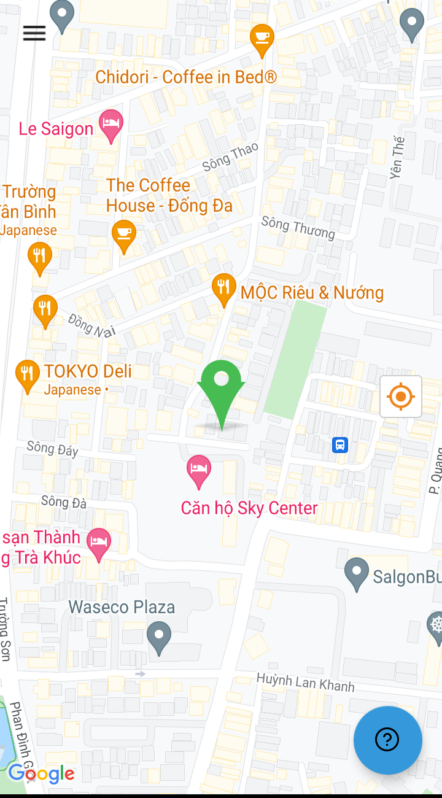

Click nút menu để hiển thị thanh menu.

Sau đó Click vào home đề quay về trang home.

User Interface :Map

**Thanh menu gồm các nút dẫn đến trang:**

* About Us: Thông tin về nhà phát phiển
* About App: Thông tin về App
* Privacy Policy: Chính sách bảo mật
* Feedback: Đánh giá ứng dụng
* Report Problem: Báo cáo lỗi
* Sign Out: Thoát ứng dụng
* Profile: Hồ sơ cá nhân

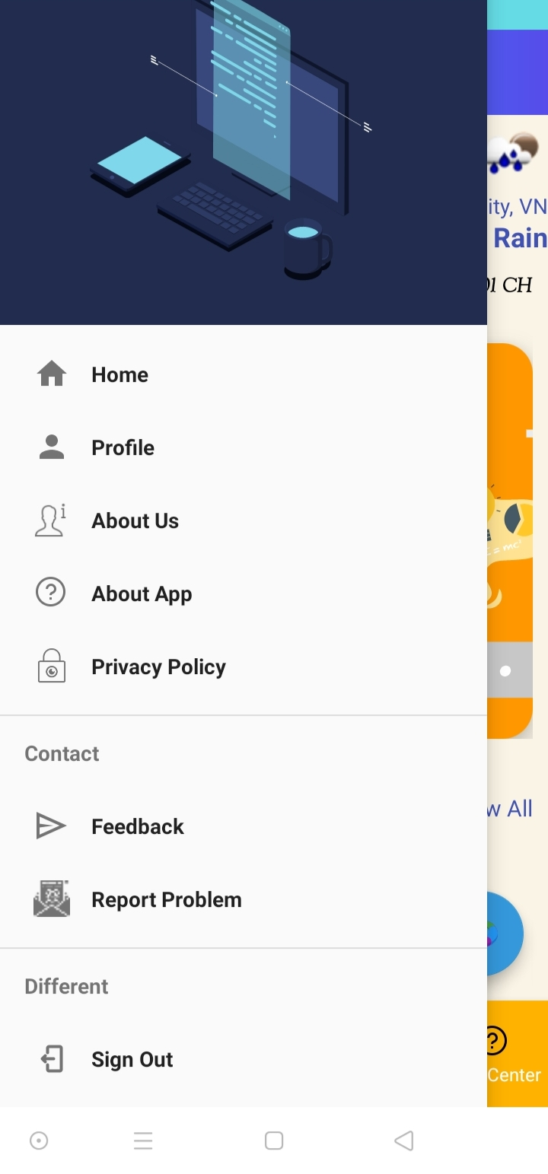

User Interface : Thanh Menu

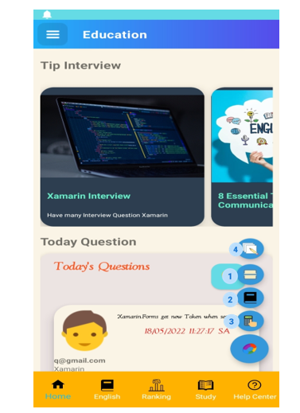

User Interface : Floating Button

|  |  |
| --- | --- |
| Mẫu | Mô tả |
|  | * Chức năng giúp người dùng chụp hình và scan |
|  | * Trang lưu lại lịch sử các đoạn text được scan |
|  | * Chức năng máy tính |
|  | * Take Notes |

### 2.7 Xây dựng trang máy tính:

* Cho phép người dùng thực hiện các phép tính cộng, trừ, nhân, chia.

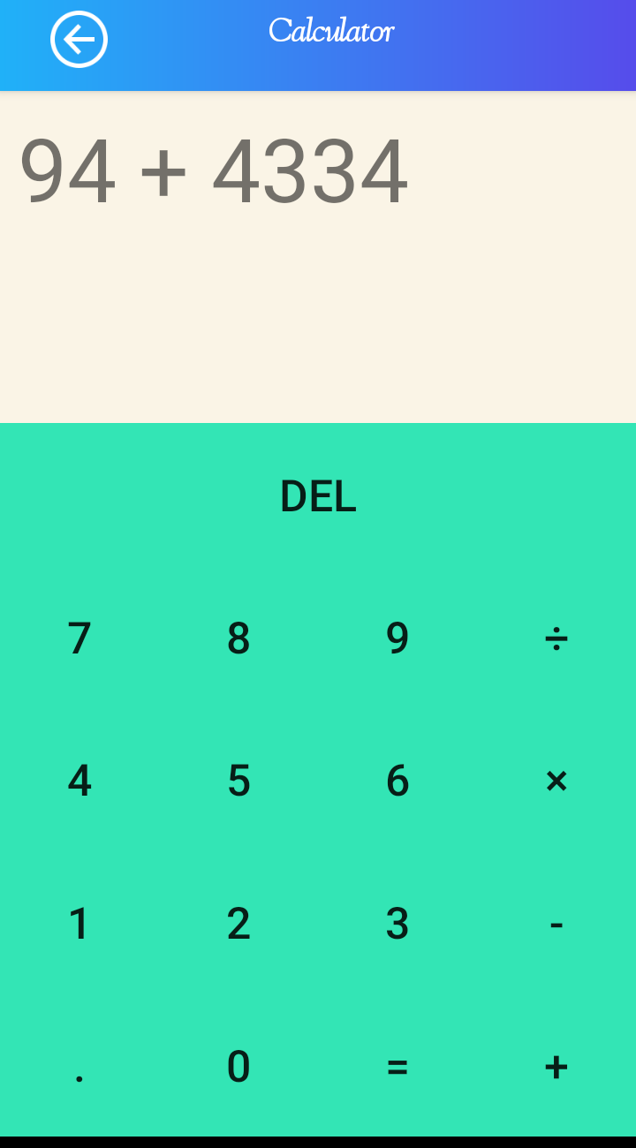

User Interface : Calculator

**2.8 Xây dựng trang máy ảnh và Scan**

* Cho phép người dùng chụp hình và scan các bài thi, người dùng có thể bật đèn Flash hỗ trợ cho việc chụp trong tối.
* Khi vào trang Chụp Hình Và Scan người dùng sẽ được yêu cầu quyên truy cập vào hình ảnh và camera.
* Đoạn text được Scan từ hình ảnh người dùng có thể Click nút Copy, Share text, Share File Txt và lưu lại đoạn Text.

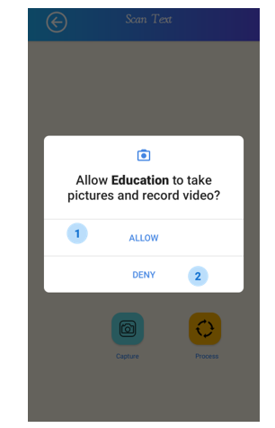

User Interface : Request Camera

|  |  |
| --- | --- |
| Mẫu | Mô tả |
|  | * Click Allow người dùng có thể truy cập vào camera và thư mục hình ảnh ngay trên ứng dụng. |
|  | * Từ chối và thoát Dialog |

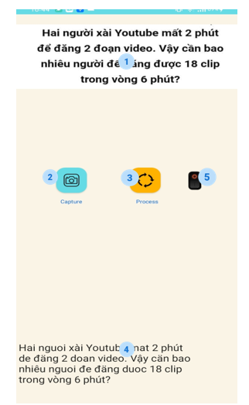

User Interface : Camera & Scan

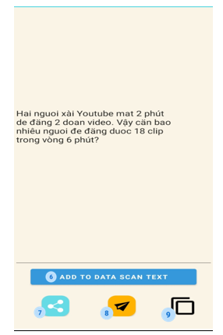

User Interface : Camera & Scan (2)

|  |  |
| --- | --- |
| Mẫu | Mô tả |
|  | * Hình ảnh được scan. |
|  | * Click vào icon Camera. * Ứng dụng truy cập vào máy ảnh. * Sau khi chụp ảnh, hình ảnh sẽ được scan ngay lập tức. |
|  | * Truy cập vào thư viện hình ảnh. * Người dùng chọn ảnh mình muốn để Scan |
|  | * Đoạn text được scan từ hình ảnh.v |
|  | * Bật đền Flash |
|  | * Lưu lại văn bản được Scan |
|  | * Chia sẽ văn bản dưới dạng Text. |
|  | * Chia sẽ văn bản dưới dạng file txt |
| C:\Users\admin\Downloads\icons8-circled-9-48.png | * Copy văn bản |

**Trang lưu các văn bản Scan.**

* Người dùng được các văn bản Scan phép xóa.

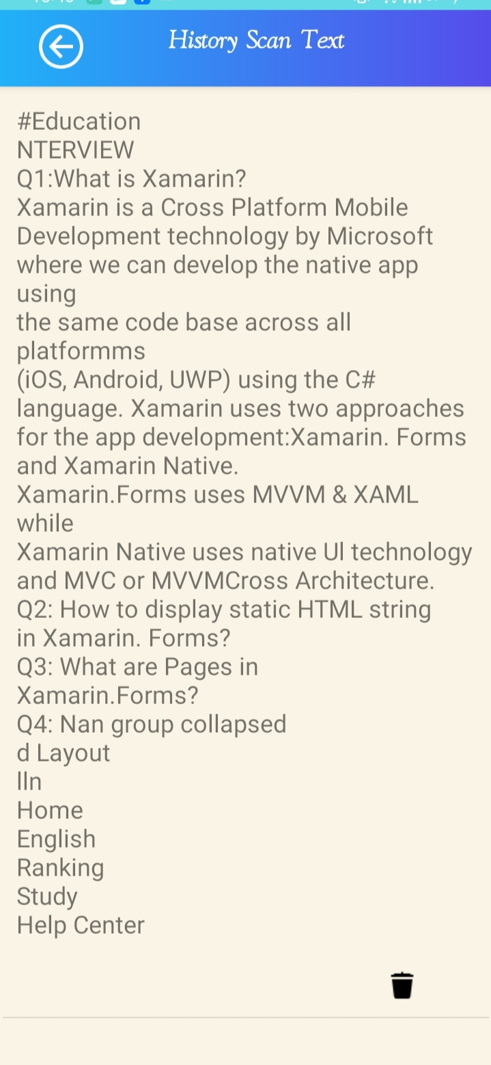

User Interface : History Scan Text

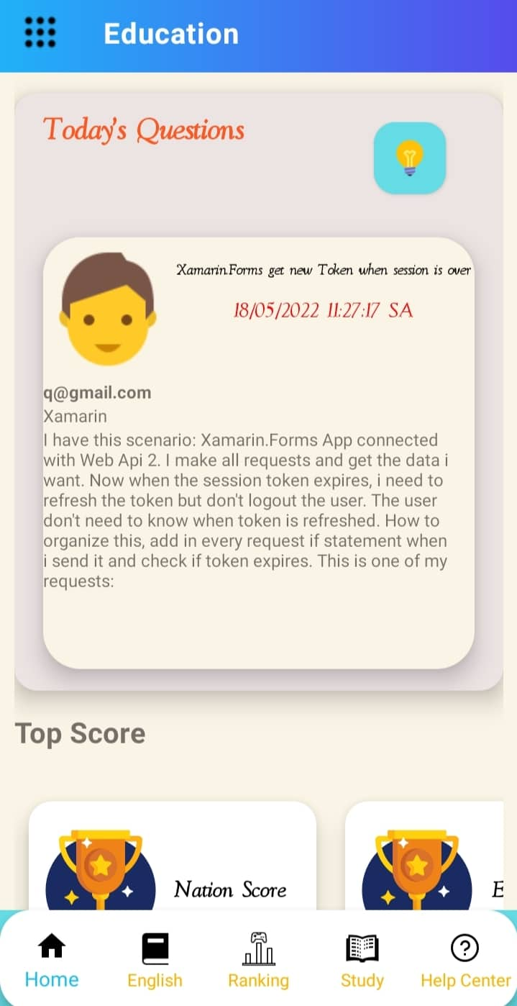

User Interface : Today Questions

|  |  |
| --- | --- |
| Mẫu | Mô tả |
|  | * Câu hỏi của người dùng được Admin phê duyệt |
|  | * Nút sẽ dẫn người dùng đến trang để trả lời câu hỏi. |

* **Xây dựng trang trả lời các câu hỏi cho người dùng.**
  + Người dùng có thể trả lời câu hỏi.
  + Câu trả lời sẽ được admin phê duyệt nếu hợp lệ sẽ được đẩy lên trang. Nhằm tránh trường hợp các người dùng Spam.
  + Các câu trả lời sẽ được hiển thị tên tài khoản, nội dung, tiêu đề và thời gian trả lời.
* Giải pháp: Lấy bộ dữ liệu User Reply từ Firebase RealTime Database đổ lên.

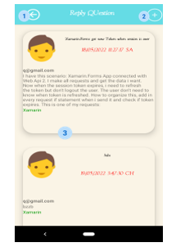

User Interface : Reply Question

|  |  |
| --- | --- |
| Mẫu | Mô tả |
|  | * Nút back quay về trang home. |
|  | * Nút thêm câu trả lời. |
|  | * Người dùng có thể Click vào câu hỏi để xem chi tiết. |

* Khi người dùng nhấn nút add, ứng dụng sẽ hiện lên một Dialog cho phép người dùng nhập thông tin câu trả lời.
* Hệ thống sẽ hiện thông báo thành công nếu người dùng nhập đầy đủ các trường.
* Dữ liệu sẽ được lưu vào Data riêng cho đến khi Admin phê duyệt và đẩy lên bộ dữ liệu User Reply

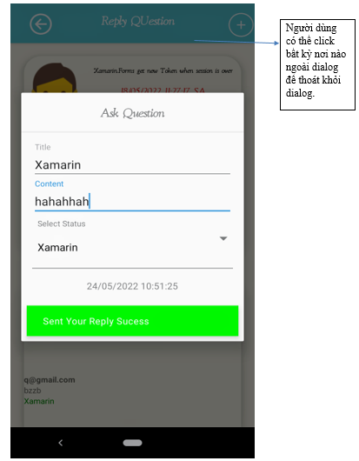

User Interface : Success Message Dialog Ask Question

* Khi người dùng không nhập đầy đủ các trường thông tin ứng dụng sẽ trả lại thông báo gửi không thành công và yêu cầu người dùng nhập lại.

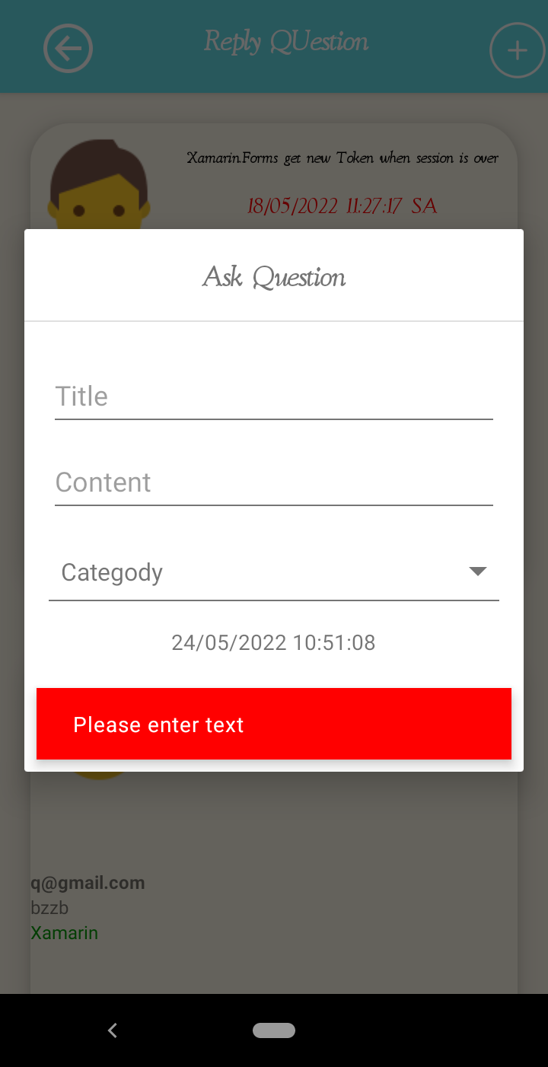

User Interface : Error Message Dialog Ask Question

* Phần Top Score hiển thị Top điểm cao nhất của tất cả các bài thi gồm : Nation, English, Xamarin, IQ.
* Người dùng có thể click vào từng bản xếp hạng để xem chi tiết.
* Today Quiz hiển thị tất cả các bài thì, người dùng có thể Click vào thực hiện bài thi.

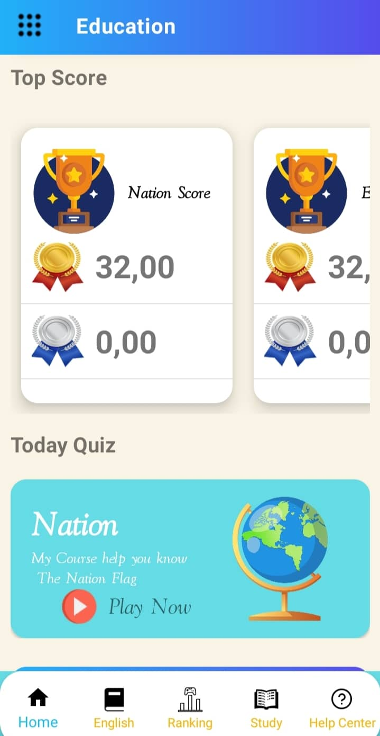

User Interface : Top Score & Today Quiz

|  |  |
| --- | --- |
| Mẫu | Mô tả |
|  | * Điểm bài thi của người dùng. Khi người dùng Click vào sẽ dẫn đến trang xem chi tiết điểm cao. |
|  | * Khi ấn nút play ứng dụng sẽ dẫn đến trang chờ với lời giới thiệu và cấp độ cho người dùng chọn để bắt đầu bài thi. |

Trang xem chi tiết điểm của tất cả các lần thi của người dùng.

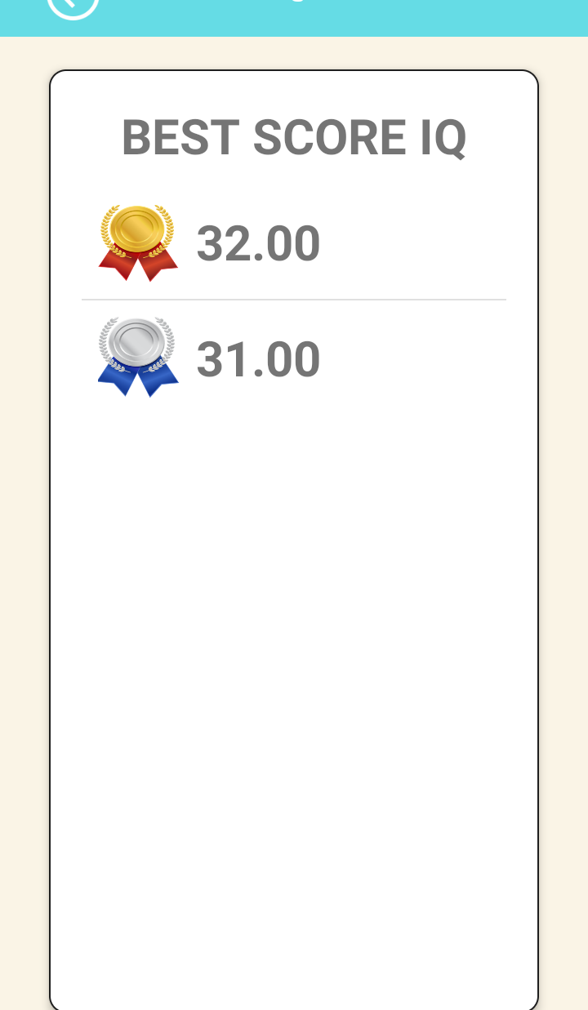

User Interface : List Of Score

* Người dùng còn có thể tự thêm câu hỏi cho các bài kiểm tra. Sau khi thêm nội dung kiểm tra người dùng có thể thực hiện luôn bài kiểm tra.
* Today Word sẽ hiện thị các từ vựng Tiếng Anh được Admin phê duyệt theo ngày và đẩy lên.

**Layouts**

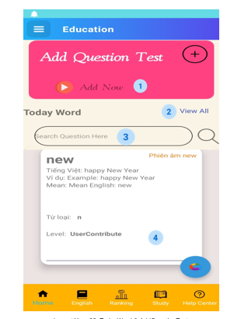

User Interface : TodayWord & AddQuestionTest

|  |  |
| --- | --- |
| Mẫu | Mô tả |
|  | * Khi người dùng Click vào chế độ này. Ứng dụng chuyển đến trang tự thêm nội dung cho bài thi. |
|  | * Xem tất cả Today Word |
|  | * SearchBox tìm kiếm từ mà bạn muốn. |
|  | * Từ vựng được admin phê duyệt. Người dùng có thể click vào xem chi tiết |

**2.9 Xây dựng trang từ vựng Tiếng Anh:**

* Trang hiển thị các loại từ vựng với từng cấp độ khác nhau: Normal, Advanced, Comunications, Usercontributed Word.
* Người dùng có thể tìm kiếm, xem chi chiết các từ vựng.
* Người dùng có thể đóng góp từ vựng của mình vào hệ thống. Admin sẽ phê duyệt từ vựng đó và đưa lên hệ thống.
* Giải pháp: Toàn bộ dữ liệu của trang được lấy từ Firebase RealTime Database.

**Layouts**

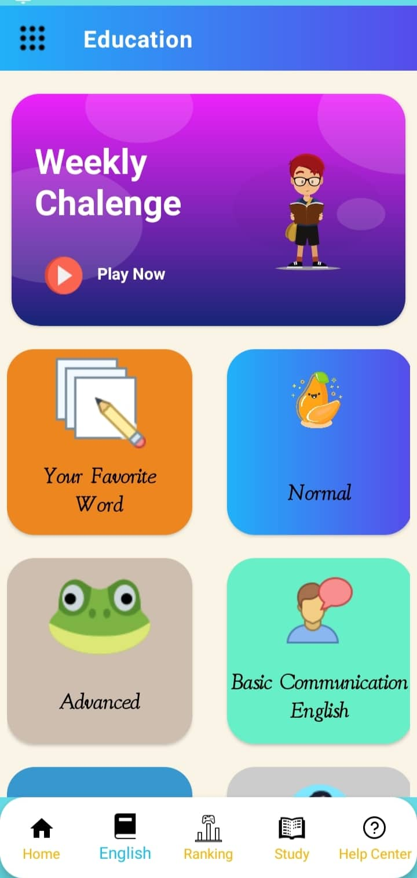

User Interface : English

* **Trang từ vựng tiếng anh**
  + Ở trang này sẽ hiện thị tất cả các loại từ vựng Tiếng Anh tùy theo cấp độ người dùng đã chọn.
  + Người dùng có thể xem chi tiết từ vựng, tìm kiếm từ vựng.

**Layouts**

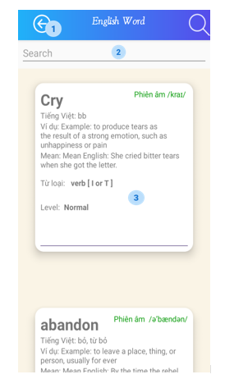

User Interface : English Word

|  |  |
| --- | --- |
| Mẫu | Mô tả |
|  | * Quay về trang Home |
|  | * SearchBox tìm kiếm theo tên từ vựng, Level, từ loại. |
|  | * Người dùng Click vào từ vựng muốn xem. * Ứng dụng sẽ hiện một Dialog chứa thông tin chi tiết của từ vựng. |

**Layouts chi tiết từ vựng:**

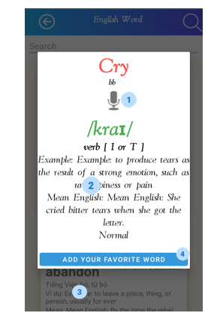

User Interface : Detail Word

|  |  |
| --- | --- |
| Mẫu | Mô tả |
|  | * Người dùng Click vào Mic, ứng dụng sẽ phát âm từ vựng. |
|  | * Nội dung chi tiết của từ vựng. |
|  | * Người dùng có thể Click bất cứ vị trí nào ngoài Dialog để thoát Dialog. |
|  | * Thêm đến trang từ vựng yêu thích. |

* **Xây dựng trang đóng góp từ vựng.**
  + Ở trang này người dùng có thể đóng góp từ vựng của mình cho hệ thống.
  + Từ vựng được đóng góp sẽ lưu tên người đóng góp.
  + Admin sẽ phê duyệt nếu hợp lệ sẽ lên ứng dụng.
* Giải pháp: dữ liệu người dùng đòng góp sẽ được lưu vào bộ dữ liệu riêng, chỉ Admin có thể thấy và chỉnh sửa. Từ vựng hợp lệ sẽ được Admin đẩy đến phía người dùng.

**Layouts**

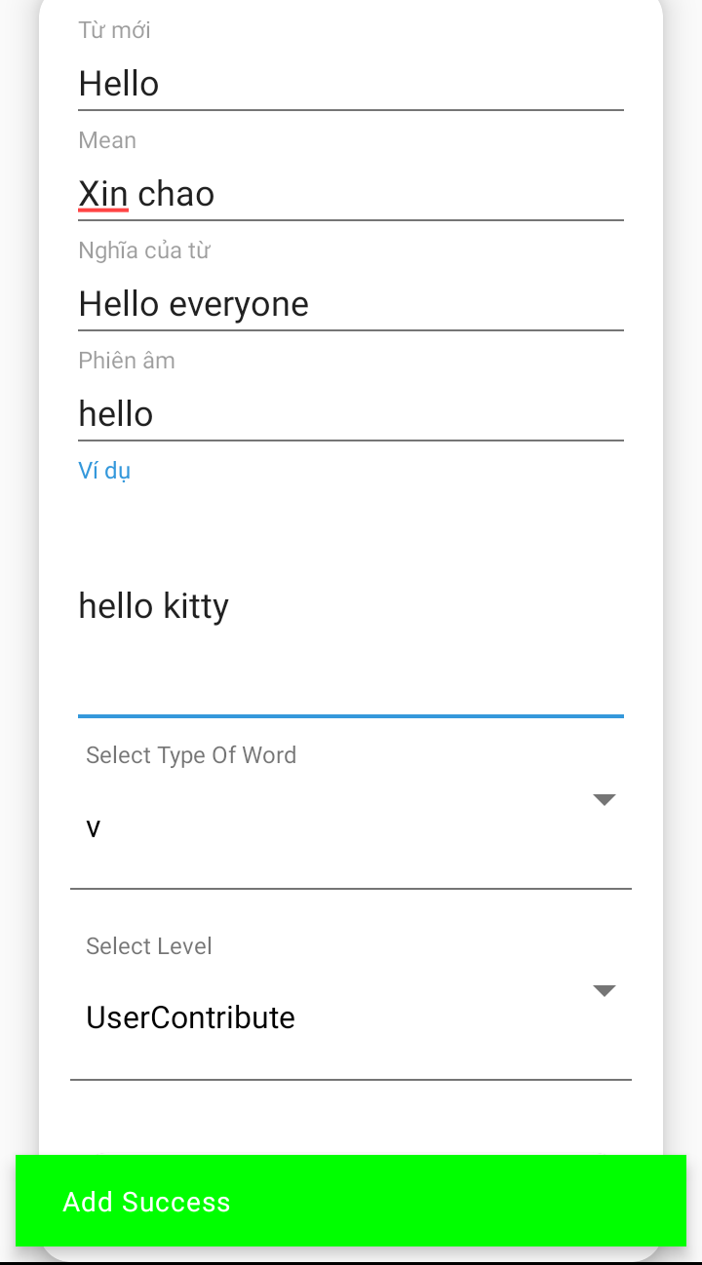

Ứng dụng hiện một thông báo màu xanh, xác nhận gửi thành công.

User Interface : Form Add

* Khi nhập đầy đủ dữ liệu ứng dụng sẽ hiển thị lên một Dialog để xác nhận đồng ý thêm từ.

**Layouts**

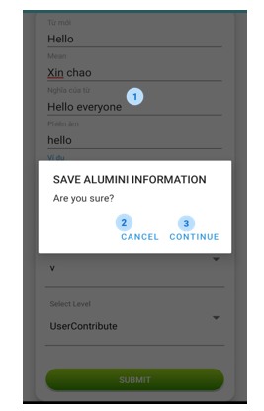

User Interface : Notice Dialog

|  |  |
| --- | --- |
| Mẫu | Mô tả |
|  | * Click thoát khỏi Dialog |
|  | * Thoát Dialog, thông tin không được thêm. |
|  | * Thông tin được thêm lên hệ thống. |

**Nội dung từ được thêm bao gồm:**

* Từ mới
* Mean
* Nghĩa của từ
* Ví dụ
* Loại Từ
* Level (Mặc định là người đóng góp)

Ứng dụng sẽ thông báo lỗi nếu người dùng nhập thiếu các dữ kiện trên.

**Layouts**

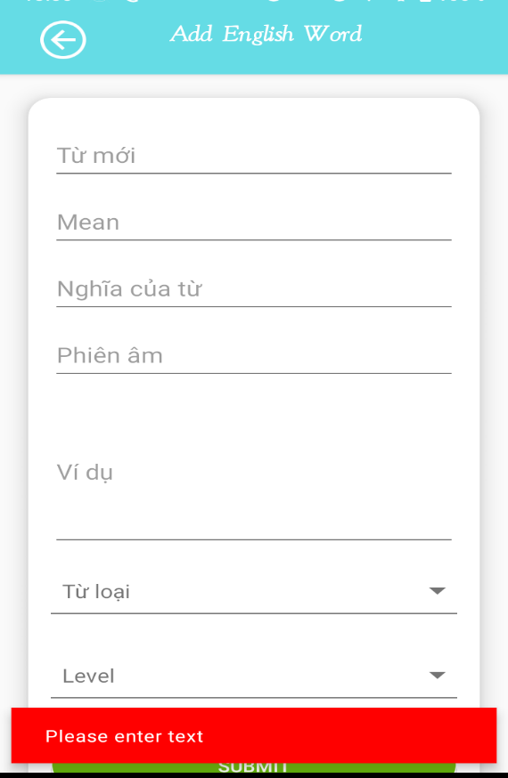

Hiển thị thông báo màu đỏ nếu người dùng nhập thiếu dữ kiện.

User Interface : Error Message (Form Add)

Xây dựng trang từ tựng của người dùng đóng góp.

Những từ vựng trong trang này đã được Admin phê duyệt.

**Layouts**

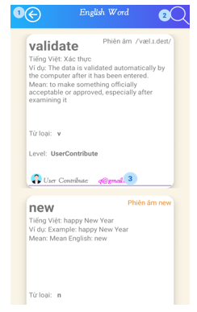

User Interface : User Contribute Word

|  |  |
| --- | --- |
| Mẫu | Mô tả |
|  | * Click thoát quay về trang home |
|  | * Khi Click nút Search sẽ hiển thị SearchBox giúp người dùng tìm kiếm từ vựng. |
|  | * Tên tài khoản người đóng góp. |

**2.10 Xây dựng trang Help Center:**

* Trang hiển thị tất cả các câu hỏi và câu trả lời trước đó của tất cả các người dùng khác. Người dùng có thể tìm kiếm và xem chi tiết từng câu hỏi.
* Người dùng có thể đặt câu hỏi với chủ đề mình muốn.
* Giải pháp: toàn bộ dữ liệu trên trang này được lấy từ bộ dữ liệu History User Question trên Firebase

**Layouts**

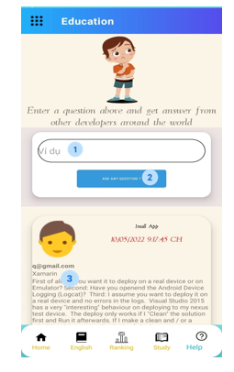

User Interface : Help Center

|  |  |
| --- | --- |
| Mẫu | Mô tả |
|  | * SearchBox Tìm kiếm theo tên chủ để, câu hỏi, thời gian, người hỏi. |
|  | * Hiển thị Dialog giúp người dùng nhập nội dung câu hỏi. |
|  | * Nội dung câu hỏi của người dùng bao gồm: Tên tài khoản, chủ đề, nội dung, thời gian. |

**Layouts**

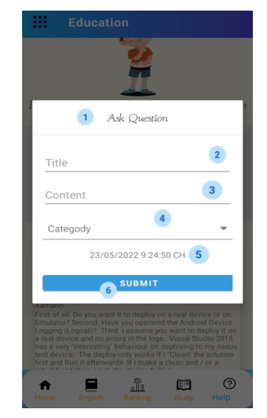

User Interface : Dialog Ask Question

:

|  |  |
| --- | --- |
| Mẫu | Mô tả |
|  | * Dialog Ask Question |
|  | * Tiêu đề |
|  | * Nội dung |
|  | * Loại |
|  | * Thời gian hiện tại |
|  | * Nút submit |

**Layouts**

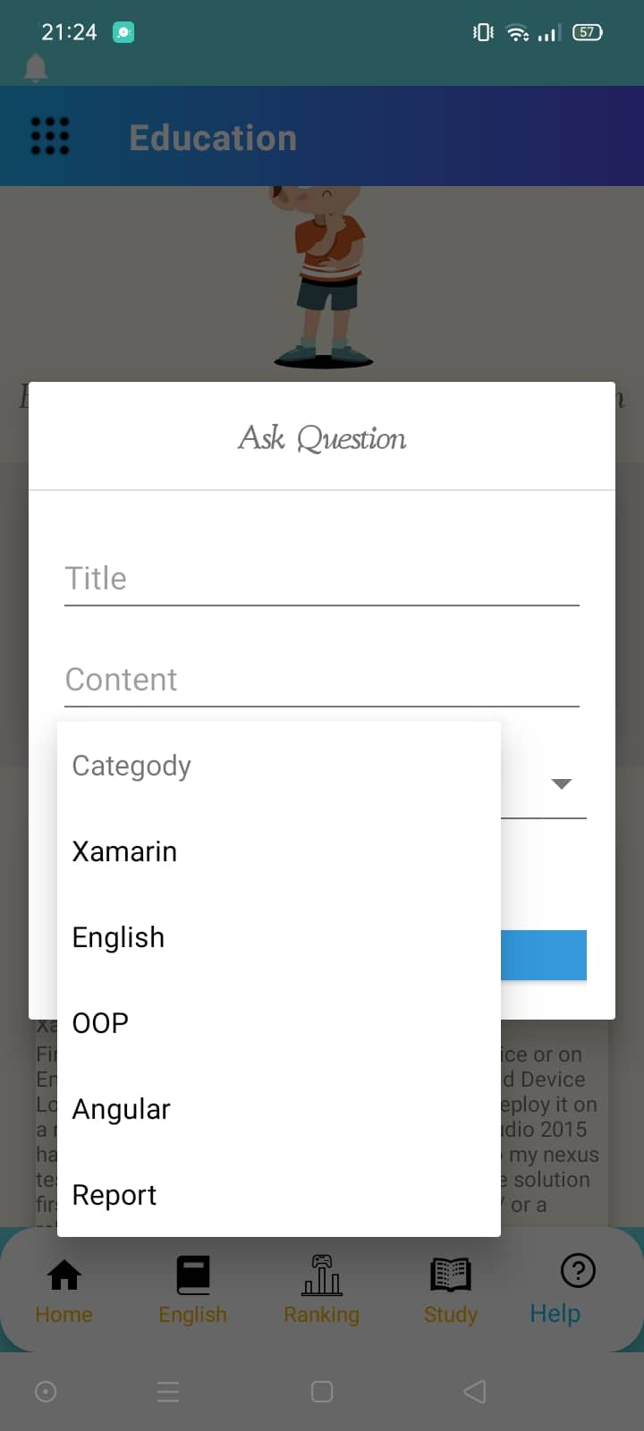

Loại câu hỏi:

* Xamarin
* English
* OOP
* Angular
* Report

User Interface : Dialog Ask Question(2)

Khi người dùng không nhập đủ dữ liệu, ứng dụng sẽ thông báo lỗi.

**Layouts**

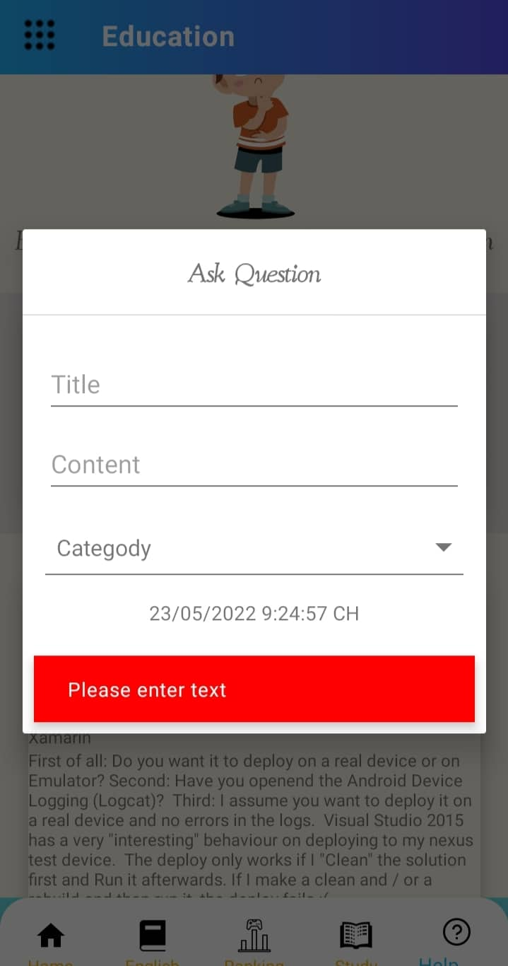

Thông báo lỗi khi nhập thiếu dữ liệu.

User Interface : Error Message (Dialog Ask Question)

Khi người dùng gửi thành công, ứng dụng sẽ gửi lại thông báo.

**Layouts**

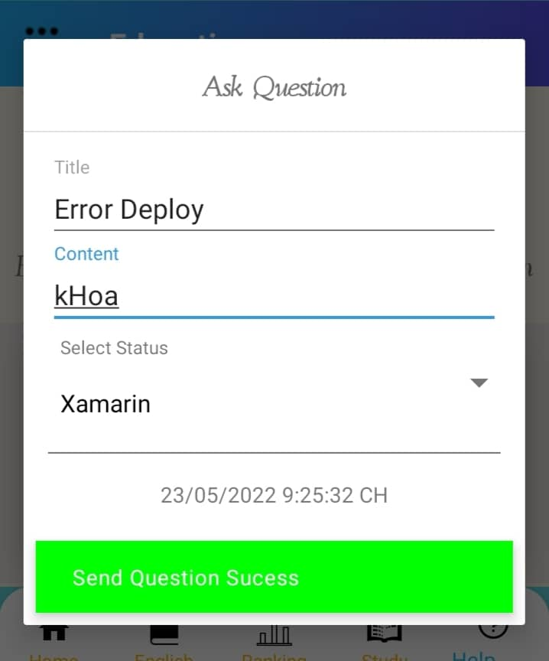

Thông báo thành công khi nhập đầy đủ dữ liệu.

User Interface : Success Message (Dialog Ask Question)

**2.12 Xây dựng trang Study**

* Ở trang này chứa các khóa học của ứng dụng bào gồm: Khóa học về OOP, Khóa học về lập trình, các câu hỏi giúp người dùng chuẩn bị phỏng vấn.

**Layouts**

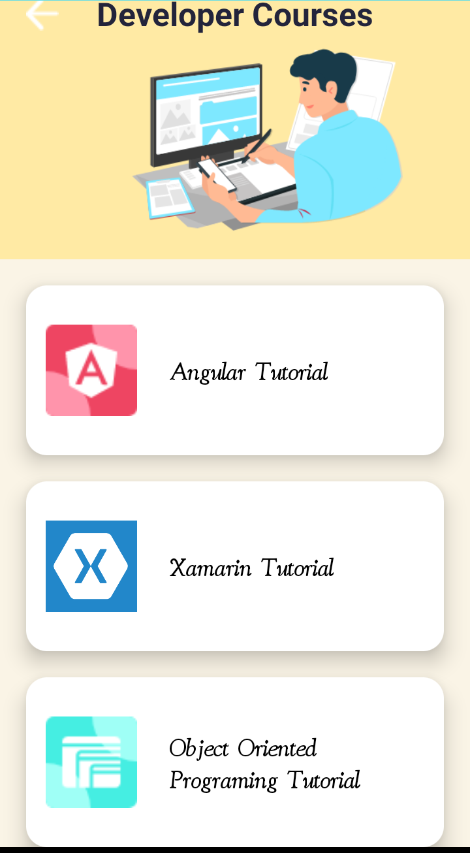

Khi người dùng Click vào sẽ hiện thỉ số lượng bài học của khóa học đó.

User Interface : Course

**Layouts**

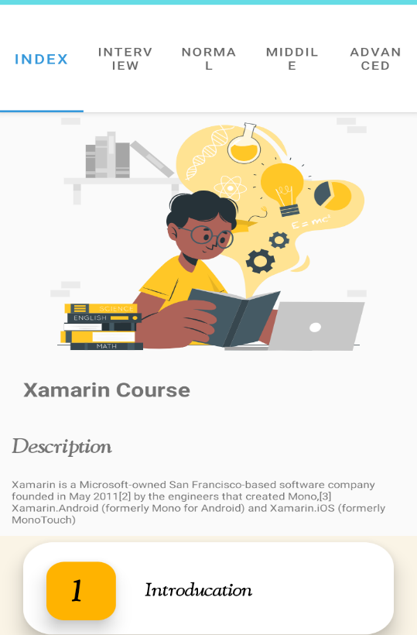

Khi người dùng Click vào sẽ hiển thị Dialog chứ nội dung của khóa học.

User Interface : Detail Course

**Layouts**

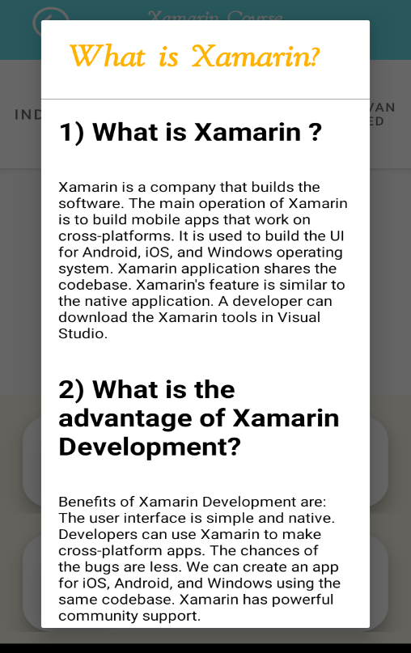

User Interface : Detail Course (1)

**Layouts**

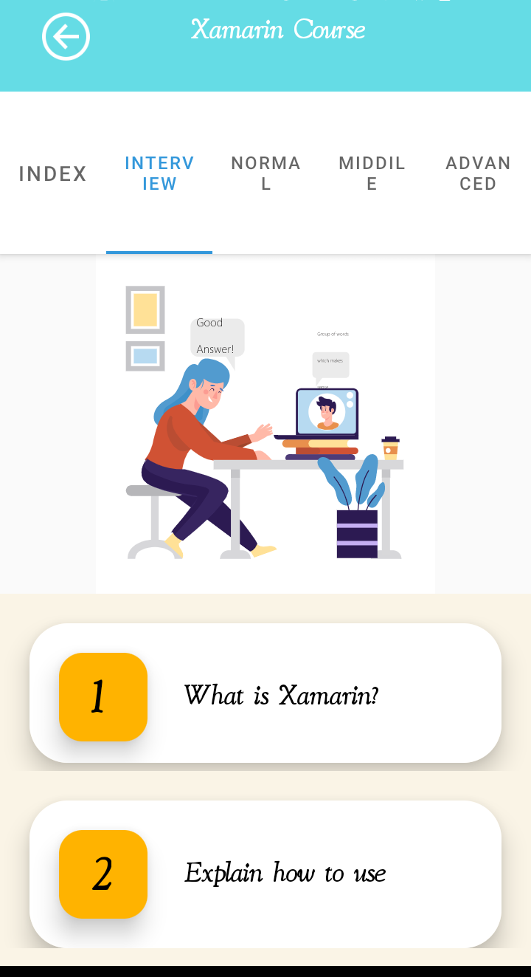

User Interface : Detail Course (2)

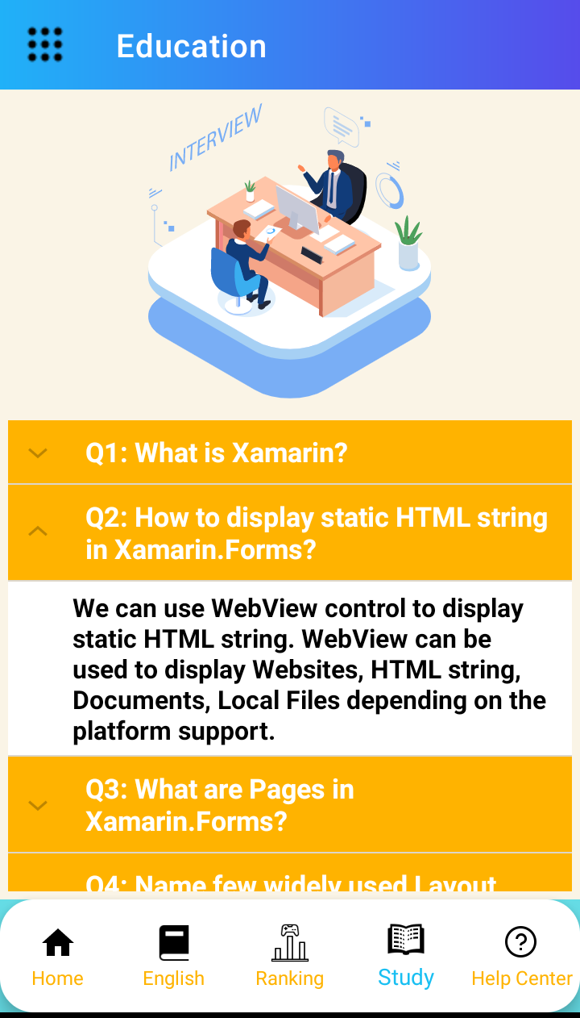

User Interface : Tip Interview

**2.13 Xây dựng trang làm bài kiểm tra**

* Ở trang này sẽ chứa tiêu đề, lời giới thiệu, Video giới thiệu của bài kiểm tra bạn thực hiện.
* Người dùng có thể chọn chế độ Dễ, Trung Bình, Khó để thực hiện.

**Layouts**

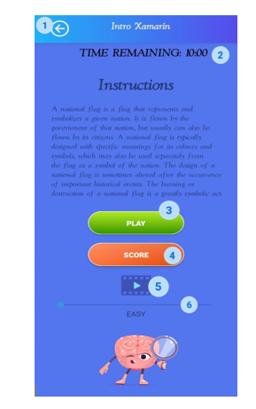

User Interface : Intro Test

|  |  |
| --- | --- |
| Mẫu | Mô tả |
|  | * Nút back giúp người dùng quay về trang home. |
|  | * Thời gian làm bài |
|  | * Nút play giúp người dùng bắt đầu bài test. |
|  | * Điểm bài thi. |
|  | * Video giới thiệu |
|  | * Seekbar giúp người dùng điều chỉnh chế độ chơi gồm: Dễ, Trung Bình, Khó. |

**Layouts**

* **Xây dựng trang làm bài kiểm tra.**

Trang làm bài kiểm tra sẽ hiện thị câu hỏi tùy theo mức độ mà người dùng chọn, thời gian làm bài, số câu trả lời.

* Giải pháp: dữ liệu được lấy từ SQLite

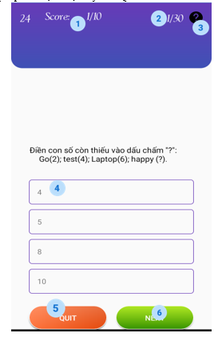

User Interface : Play Test

|  |  |
| --- | --- |
| Mẫu | Mô tả |
|  | * Số điểm |
|  | * Số câu trả lời |
|  | * Hướng dẫn |
|  | * Người dùng Click vào các nút để trả lời câu hỏi |
|  | * Click nút Quit để thoát bài kiểm tra. * Người dùng sẽ bị 0 đ |
|  | * Chuyển sang câu kế tiếp. * Câu bỏ qua được tính là 0 đ |

* Khi nhấn nút Quit ứng dụng sẽ thông báo người dùng có chắc chắn muốn thoát hay không.

**Layouts**

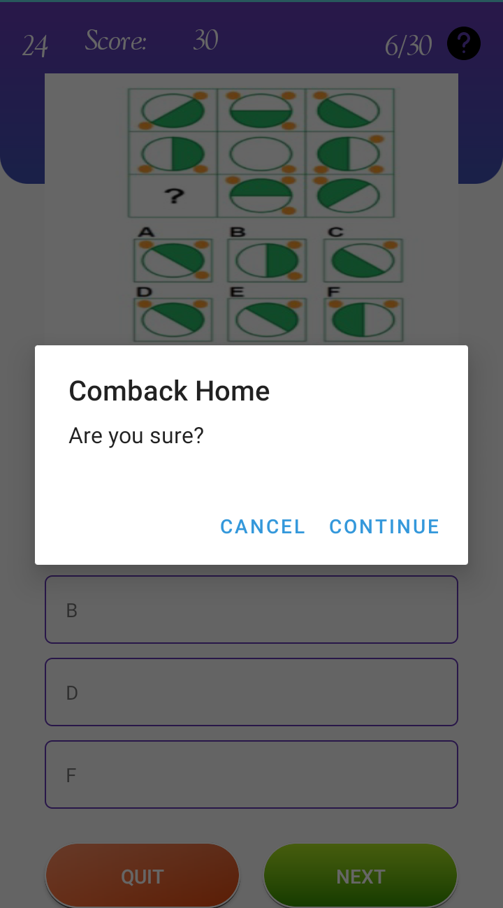

Tiếp tục thi.

Bị 0 đ và trờ về trang home.

User Interface : Dialog Back Home (Test)

* Khi trả lời đúng ứng dụng sẽ hiển thị thông báo màu xanh đồng nghĩa với câu trả lời đúng. Lúc này điểm sẽ được tăng lên.
* Màn hình chuyển sang câu hỏi mới.

**Layouts**

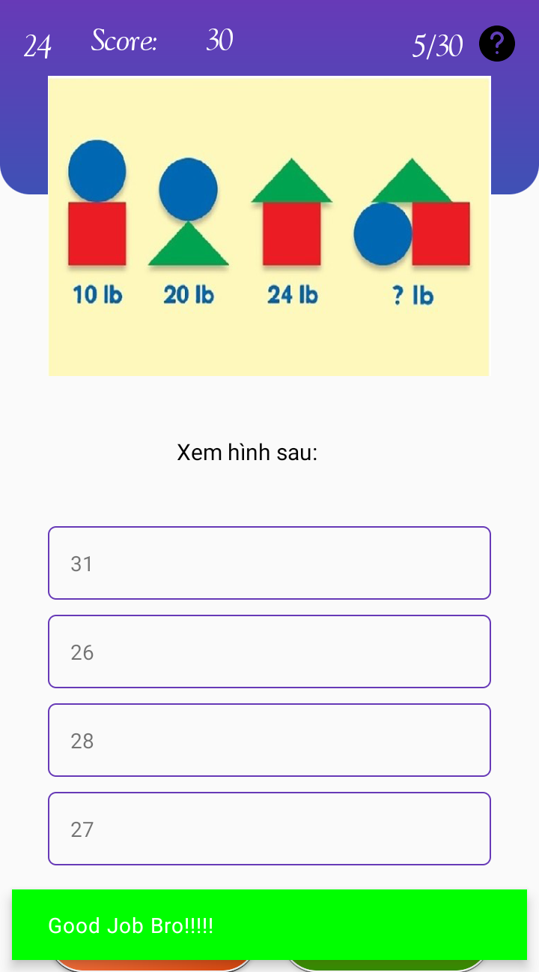

User Interface : Success Message (Test)

* Khi trả lời sai ứng dụng sẽ hiện thông báo màu đỏ với đáp án đúng của câu hỏi.
* Màn hình chuyển sang câu hỏi mới.

**Layouts**

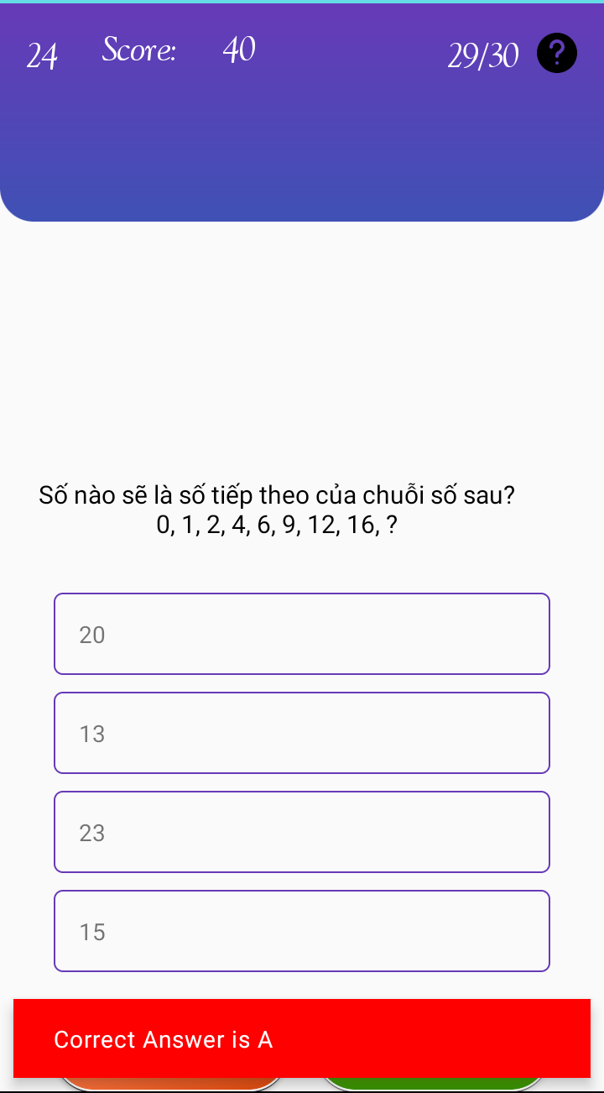

User Interface : Error Message (Test)

**2.14 Xây dựng trang kết thúc bài kiểm tra**

* Ở trang này sẽ hiển thị kết quả bài làm của bạn bao gồm điểm, số câu trả lời đúng, thời gian làm bài.
* Ứng dụng sẽ đưa ra lời đánh gía cũng như lời khuyên tùy vào mức độ điểm số của bạn. Từ đó người dùng có thể biết được năng lực của mình.
* Thiết kế 3 nút bấm bao gồm: Home, Play Again, Share Score:
  + Nút Home: giúp người dùng trở về trang chủ.
  + Nút Play Again: giúp người dùng thực hiện lại bài test.
  + Nút Share Score: cho phép người dùng share score của mình với admin. Admin sẽ phê duyệt và đưa lên bảng vinh danh.

**Layouts**

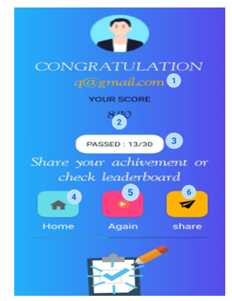

User Interface : Done

|  |  |
| --- | --- |
| Mẫu | Mô tả |
|  | * Tên người dùng |
|  | * Điểm bài thi |
|  | * Số câu đúng |
|  | * Nút home, quay trở về trang home |
|  | * Play Again, làm lại bài thi. |
|  | * Chia sẽ điểm. |

**2.15 Xây dựng trang tự thêm câu hỏi cho bài kiểm tra**

* Ở trang này người dùng sẽ được phép tự thêm câu hỏi cho bài kiểm tra mình muốn.
* Người dùng có thể thêm, xóa tùy thích.
* Sau khi thêm câu hỏi cho bài kiểm tra người dùng có thể thực hiện bài kiểm tra đó.

**Layouts**

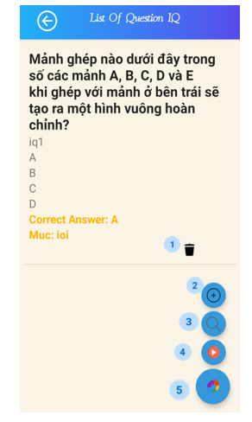

User Interface : List Question User Add

|  |  |
| --- | --- |
| Mẫu | Mô tả |
|  | * Cho phép người dùng xóa câu hỏi. |
|  | * Khi người dùng click vào nút add. * Ứng dụng hiện lên Dialog cho phép người dùng thêm câu hỏi |
|  | * Tìm kiếm câu hỏi. |
|  | * Làm bài kiểm tra với câu hỏi đã thêm. |

* Ngoài ra người dùng có thể thêm câu hỏi bằng cách sử dụng camera để chụp hình. Hình ảnh sẽ được ứng dụng Scan ra chữ. Điều này sẽ giúp cho người dùng thuận tiện trong việc thêm bài test.
* Khi sử dụng máy ảnh ứng, dụng sẽ yêu cầu người dùng cấp quyền để sử dụng. Nếu người dùng cấp quyền ứng dụng sẽ truy cập vào chức năng camera của điện thoại.

**Layouts**

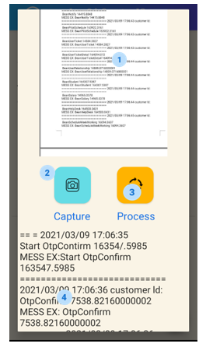

User Interface : Scan Text

|  |  |
| --- | --- |
| Mẫu | Mô tả |
|  | * Hình ảnh được Scan |
|  | * Click nút này ứng dụng sẽ yêu cầu quyền truy cập camera của ứng dụng người dùng. * Nếu chấp nhận, người dùng có thể chụp hình trực tiếp trên ứng dụng. * Hỉnh ảnh sẽ được hiện lên ứng dụng đồng thời ứng dụng sẽ Scan đoạn text của hình ảnh. |
|  | * Click nút này ứng dụng sẽ truy cập vào thư viện của người dùng. * Người dùng chọn hình ảnh muốn Scan. * Ứng dụng thực hiện Scan. |
|  | * Đoạn text được scan từ hình ảnh. |

**2.16 Trang Ranking**

* Ở trang này sẽ hiển thị bảng xếp hạng điểm của tất cả những người dùng đã chia sẽ điểm số của mình.
* Điểm số sẽ xếp thứ tự từ cao đến thấp và chỉ lấy 3 người cao nhất trong hệ thống.
* Bàng xếp hạng sẽ hiện tên tài khoản, điểm số, huy hiệu và thời gian thực hiện bài kiểm tra của người dùng.

**Layouts**

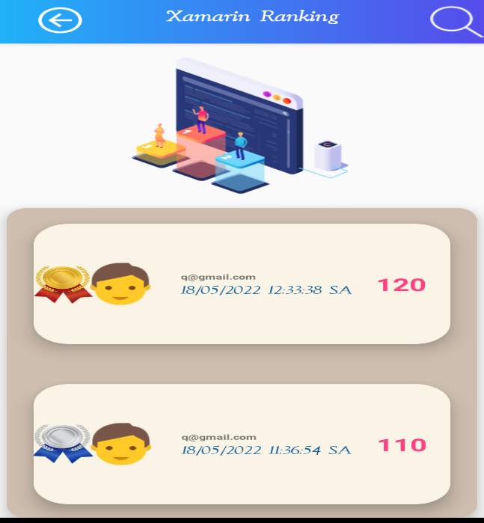

User Interface : Ranking

**2.17 Trang Report Problem**

* Trong quá trình sử dụng ứng dụng nếu có gặp bất kỳ lỗi nào người dùng có thể vào chức năng Report Problem để báo cáo vấn đề của app đến Admin.
* Có 3 lựa chọn lỗi người dùng có thể báo cáo:
* Update Qusetion
* Error during playing
* Error Score

**Layouts**

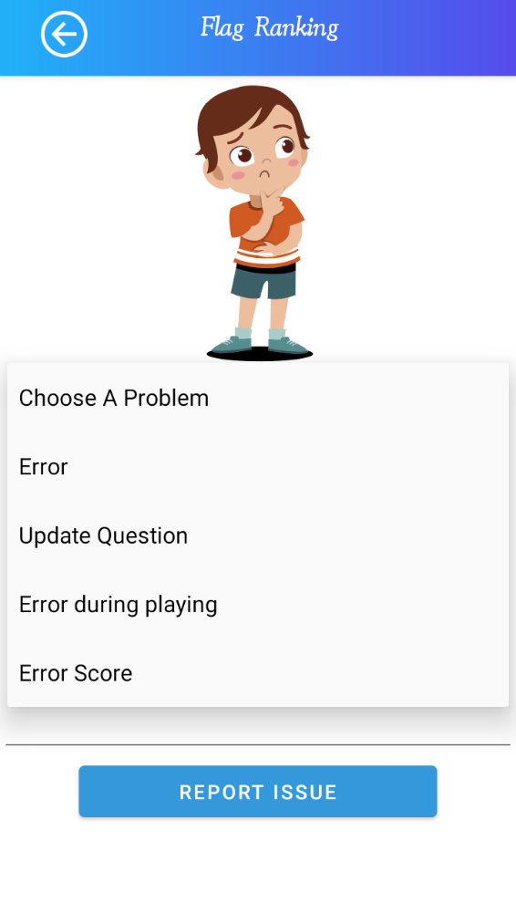

User Interface : Report Problem

**2.18 Chức năng Feedback**

* Người dùng gửi đánh giá ứng dụng đến Admin.

### 2.19 Privacy Policy

* Ở trang này người dùng xem các chính sách bảo mật của ứng dụng.

**Layouts**

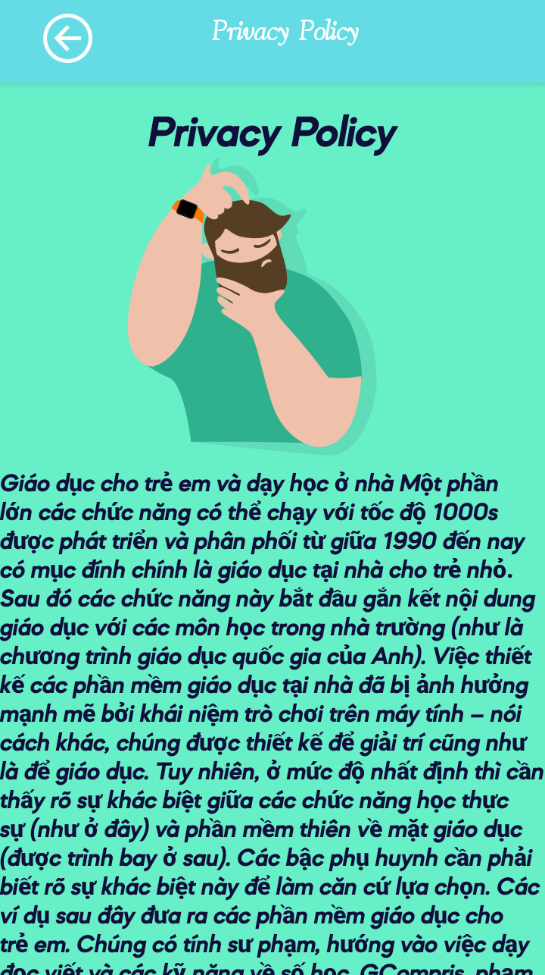

User Interface : Privacy Policy

### 2.20 Trang Sign Out

**Layouts**

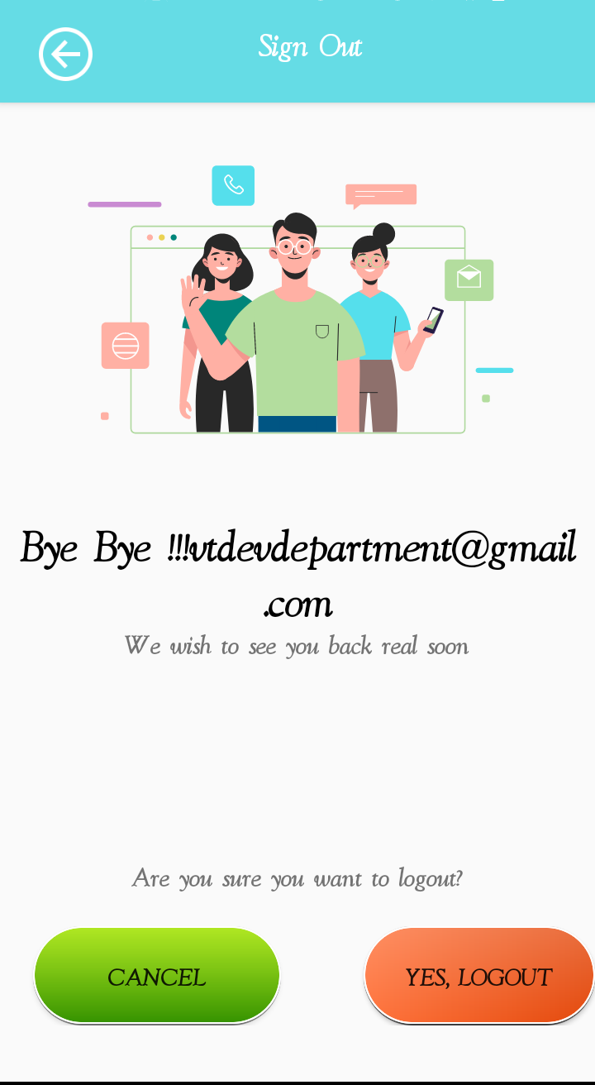

Đăng xuất khỏi tài khoản, quay về trang đợi.

Quay lại trang home.

User Interface : Sign Out

### 2.21 Trang About Us

Ở trang này có nhiều đường Link giúp người dùng liện hệ với nhà phát triển ứng dụng.

**Layouts**

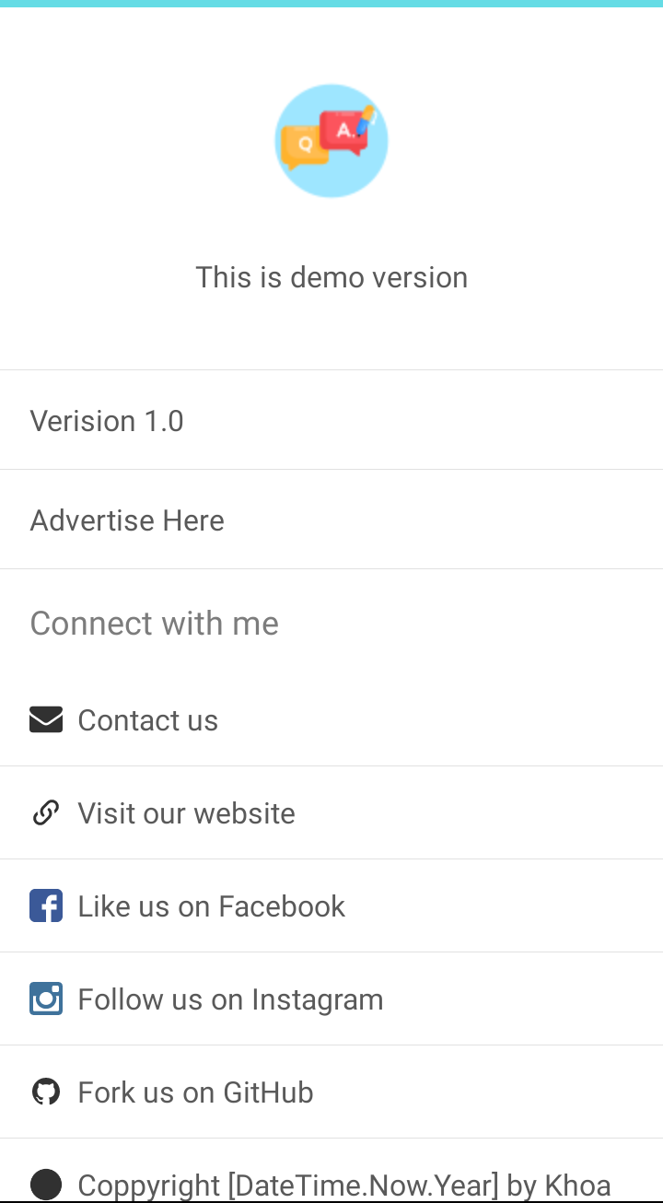

User Interface : About Us

### 2.22 Xây dựng trang Take Notes

* Ở trang này người dùng có thể ghi chú lại văn bản.
* Người dùng có thể thêm, xóa, sửa, xem chi tiết ghi chú của mình.

**Layout**

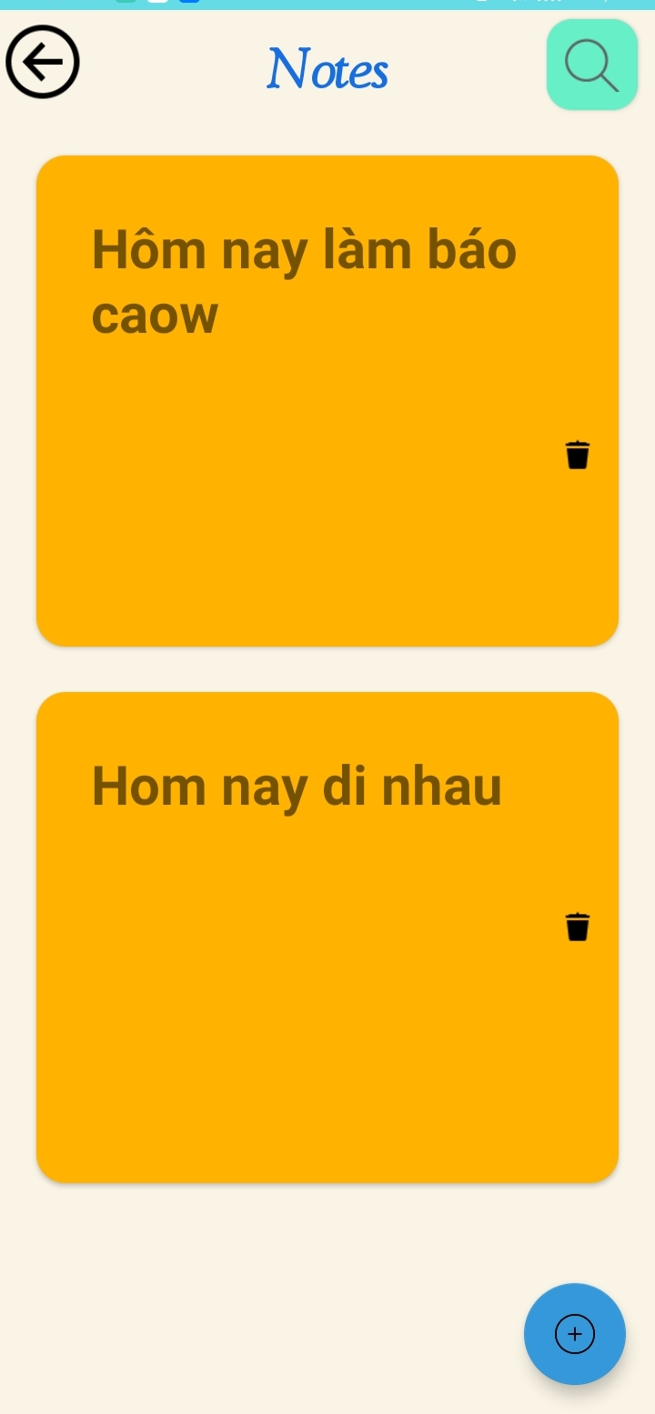

User Interface : Take Notes

### 2.23 Trang Profile

* Ở trang này người dùng có thể thay đổi mật khẩu của mình.

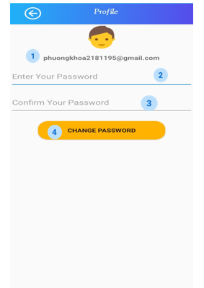

User Interface : Change Password

|  |  |
| --- | --- |
| Mẫu | Mô tả |
|  | * Tên người dùng |
|  | * Textbox nhập Password mới của người dùng. |
|  | * Textbox yêu cầu xác nhận lại Password |
|  | * Người dùng Click vào Button này mật khẩu sẽ được thay đổi. |

## 3. Ứng dụng phía Admin

### 3.1 Xây dựng trang Add English Question

* Ở trang này Admin có quyền thêm các từ vựng.
* Các từ vựng được chia thành các loại sau:
  + Normal
  + Advanced
  + Comunication
  + Today Word
* Từ vựng được thêm sẽ hiển thị bên phía người dùng.

**Layouts**

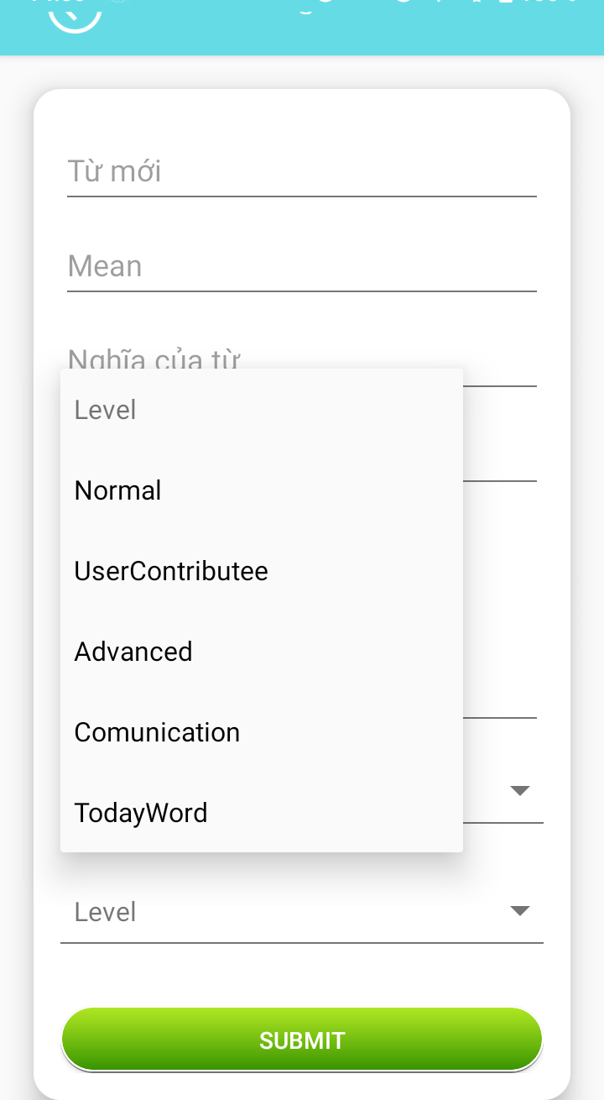

Layout Admin : Form Add Word

* Nếu admin không nhập đầy đủ thông tin ứng dụng sẽ hiện thông báo lỗi.

**Layouts**

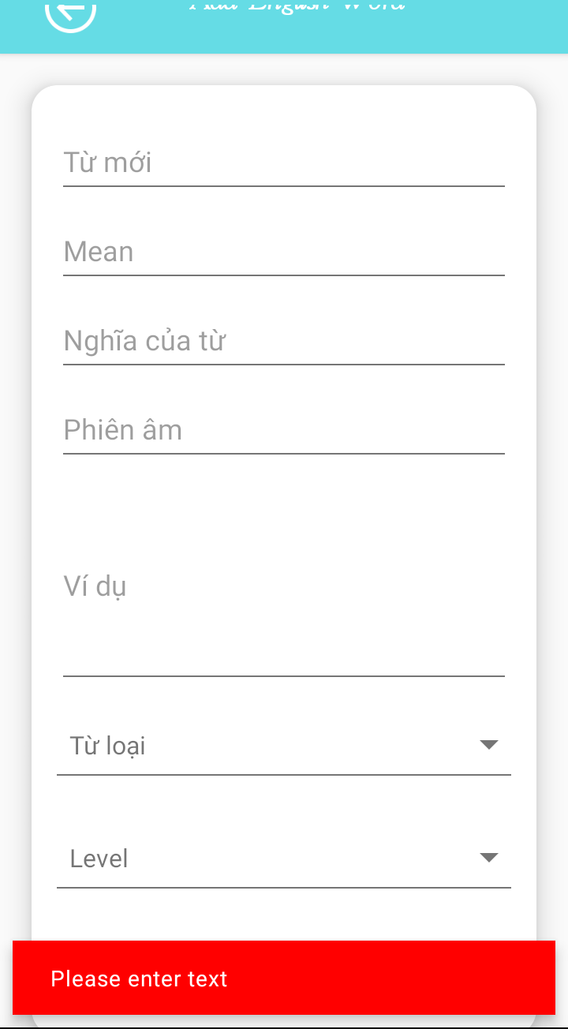

Layout Admin : Error message (Form Add Word)

* Khi Admin thêm thành công ứng dụng sẽ hiển thị thông báo thành công.

**Layouts**

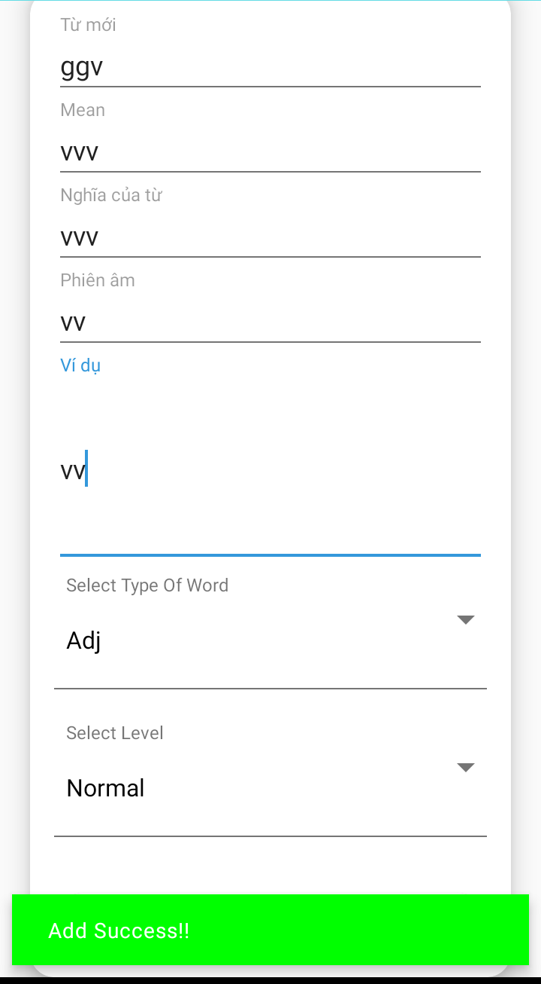

Layout Admin : Success Message (Form Add Word)

### 3.2 Xây dựng trang quản lý người dùng.

* Ở đầy Admin sẽ thấy tất cả những người dùng đã đăng ký vào ứng dụng.
* Admin có thể tìm kiếm người dùng.
* Người dùng có hành vi spam quá nhiều admin có quyền xóa người dùng.

**Layouts**

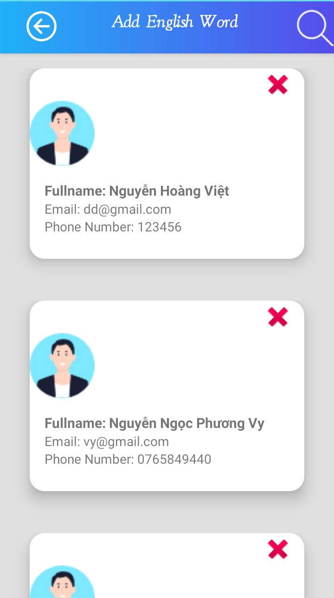

Hiển thị Search Box khi admin Click vào.

Tìm kiếm theo tên, địa chỉ Email, SĐT.

Layout Admin : Manage User

### 3.3 Xây dựng trang quản lý những câu hỏi, câu trả lời của người dùng.

* Ở trang này Admin có quyền xóa các câu trả lời không hợp lệ.
* Admin cũng có quyền đóng góp câu trả lời.
* Câu trả lời của người dùng được hiển thị đầy đủ nội dung gồm tên người trả lời, câu trả lời, thời gian trả lời.

**Layouts**

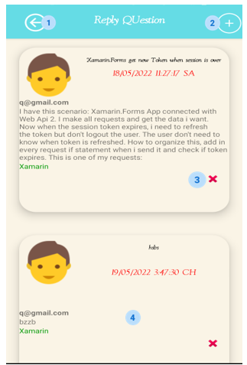

Layout Admin : Manage Question

|  |  |
| --- | --- |
| Mẫu | Mô tả |
|  | * Quay về trang home |
|  | * Click nút này sẽ hiển thị một Dialog giúp admin thêm câu trả lời |
|  | * Click để xóa câu trả lời không hợp lệ. |
|  | * Click vào câu trả lời để xem chi tiết. |

* Admin có thể xem chi tiết câu trả lời, nếu câu trả lời hợp lệ Admin sẽ thêm vào dữ liệu người dùng.
* Admin có thể thêm dữ liệu vào các mục sau:
* **History:** Chứa tất cả các câu trả lời của người dùng trước đó
* **Home :** Đưa dữ liệu lên trang home
* **Reply:** Đưa dữ liêu lên diễn đàn để mọi người cùng trả lời

**Layouts**

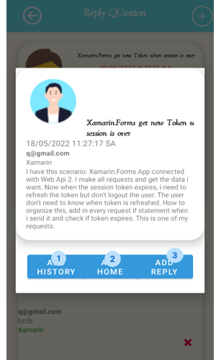

Layout Admin : Detail Question

|  |  |
| --- | --- |
| Mẫu | Mô tả |
|  | * Thêm vào dữ liệu lịch sử của tất cả câu trả lời. * Người dùng có thể tìm kiếm lại ở chức năng Help Center |
|  | * Thêm câu hỏi đến trang Home của người dùng. |
|  | * Thêm câu hỏi vào diễn đàn để mọi người cùng nhau trả lời. |

* Nếu câu hỏi không hợp lệ admin có thể xóa.
* Admin Click vào nút X để xóa, sau khi Click sẽ hiển thị một dialog xác nhận admin có chắc chắn muốn xóa hay không.

**Layouts**

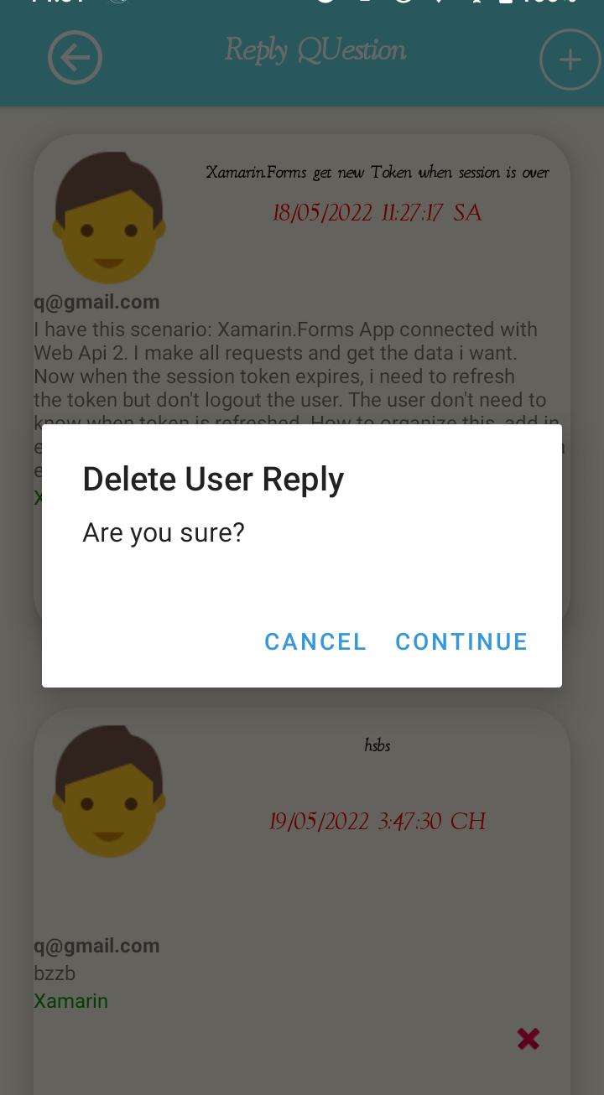

Click Continue Câu trả lời sẽ được xóa.

Cancel thoát Dialog.

Layout Admin : Dialog Delete User Reply

### 3.4 Xây dựng trang quản lý từ vựng mà người dùng đóng góp

* Ở trang này Admin quản lý tất cả các từ vựng mà người dùng đóng góp.
* Những từ không hợp lệ admin có quyền xóa.
* Nếu hợp lệ admin đưa lên phía người dùng.
* Từ vựng sẽ hiển thị tên người đóng góp.

Hiển thị SearchBox khi Click vào.

Có thể tìn kiếm từ vựng, tên người đóng góp.

**Layouts**

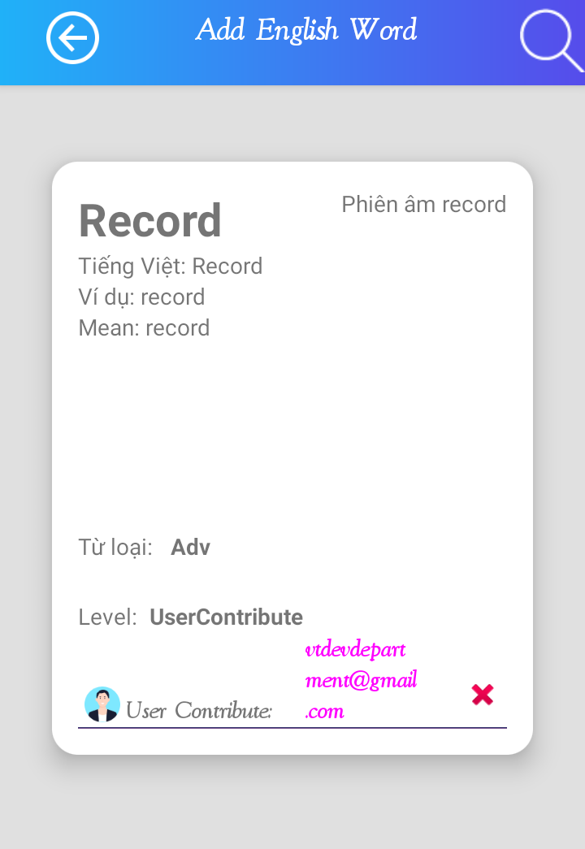

Click để xóa

Layout Admin :Manage user-contributed vocabulary

* Admin có thể click vào từ vựng để xem chi tiết từ vựng.

**Layouts**

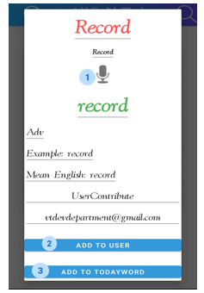

Layout Admin : Detail Word

|  |  |
| --- | --- |
| Mẫu | Mô tả |
|  | * Phát âm từ vựng |
|  | * Thêm từ vựng lên phía người dùng. |
|  | * Thêm từ vựng đến Today Word. |

### 3.5 Xây dựng trang quản lý các khóa học

* Admin có quyền thêm và xóa khóa học.
* Ứng dụng hỗ trợ Admin có thể chụp hình và scan bất cứ đoạn text nào.

**Layouts**

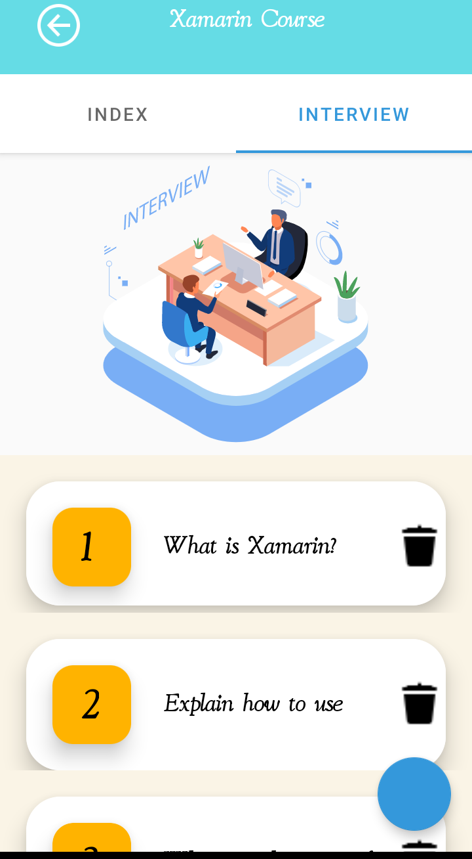

Delete Course

Layout Admin : Manage Course

* Admin có thể thêm khóa học đến phía người dùng.
* Khi truy cập vào chức năng thêm khóa học, ứng dụng sẽ yêu cầu quyền truy cập vào photos và media của máy.

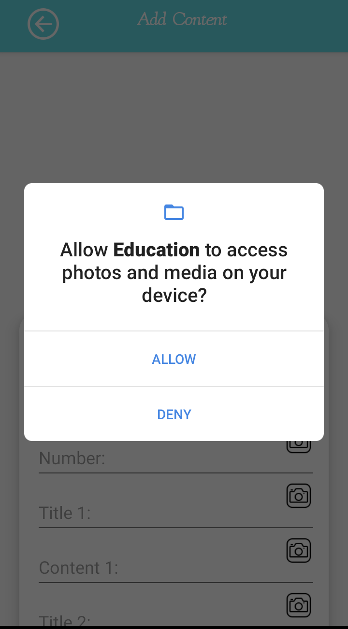

DENY để từ chối

Click Allow để cho phép.

Layout Admin : Dialog Request Permission Camera

* Sau khi cấp quyền người dùng có thể chụp bất cứ hình ảnh nào có text, ứng dụng sẽ tự động Scan đoạn text đó.

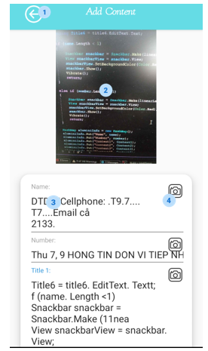

Layout Admin : Form Add Course Content (1)

|  |  |
| --- | --- |
| Mẫu | Mô tả |
|  | * Quay về trang home |
|  | * Hình ảnh được chụp từ camera |
|  | * Đoạn text được scan từ hình ảnh. |
|  | * Click vào camera để thực hiện việc chụp ảnh. |

* Sau khi thêm đầy nội dung Admin có thể submit.
* Dữ liệu sẽ được thêm đến người dùng.
* Yêu cầu các trường thông tin phải được nhập đầy đủ, nếu không dữ liệu sẽ không được thêm.

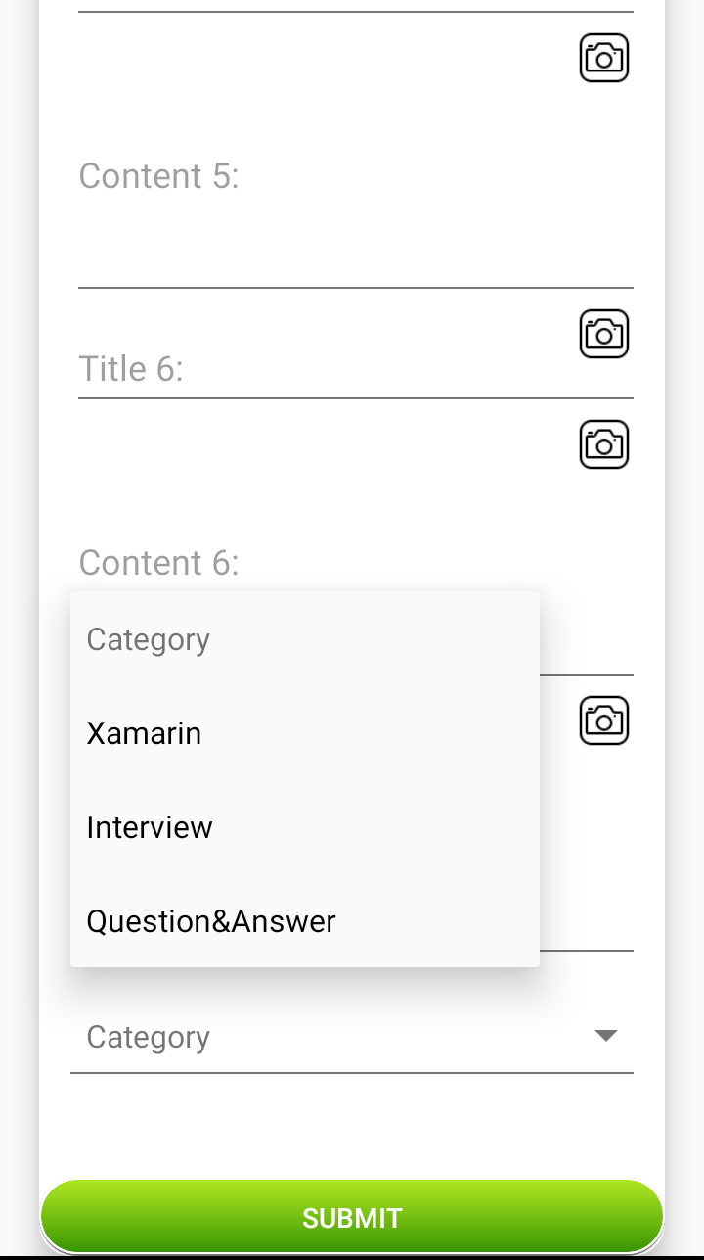

Layout Admin : Form Add Course Content (2)

* Ứng dụng sẽ thông báo lỗi nếu Admin không nhập đầy đủ dữ liệu.

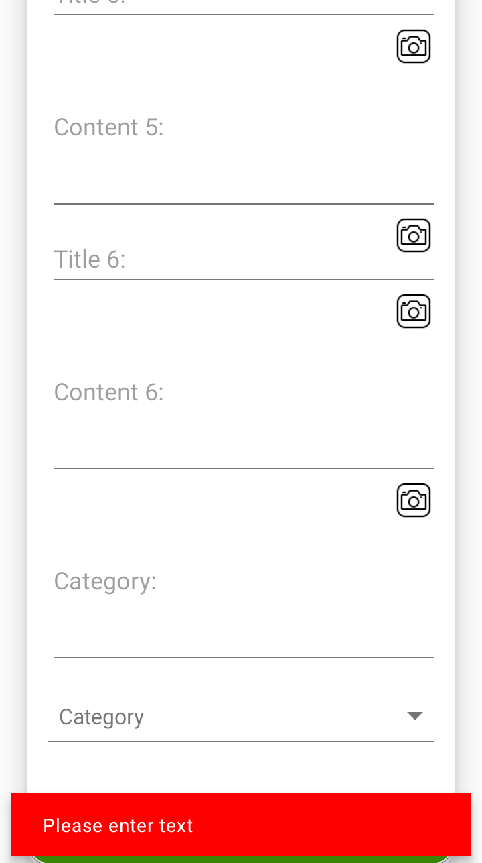

Layout Admin : Error Message (Form Add Course Content)

* Ứng dụng gửi phản hòi xác nhận admin có chắc chắn muốn Add.

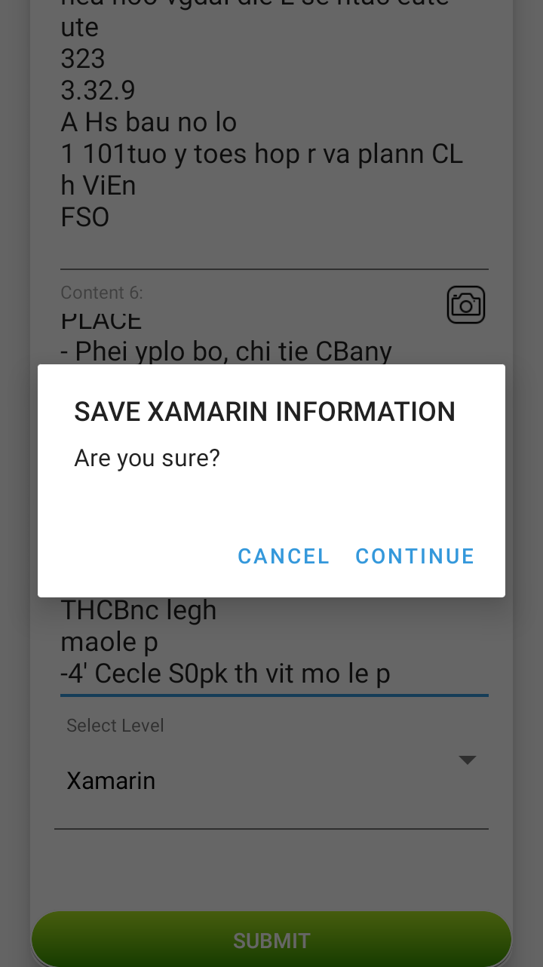

Click Continue dữ liệu sẽ được thêm.

Cancel thoát dialog

Layout Admin : Dialog Add (Form Add Course Content)

* Ứng dụng thông báo thành công, dữ liệu được thêm vào phía người dùng.

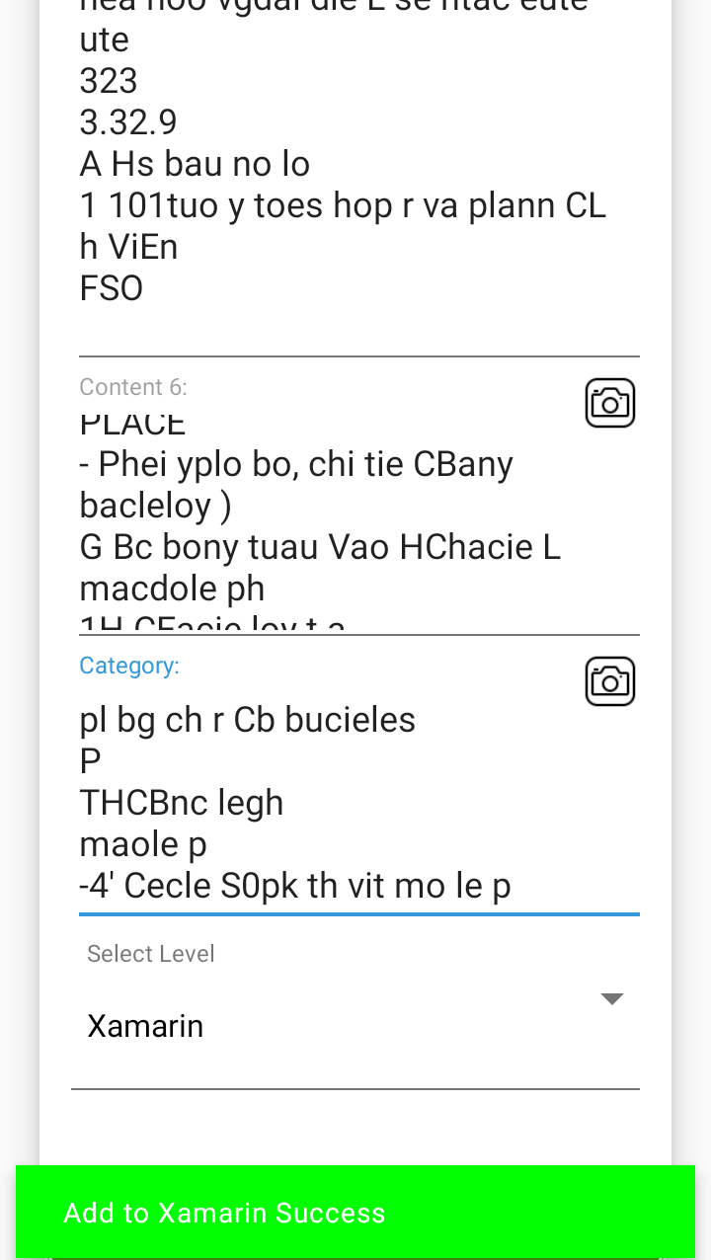

Layout Admin : Success Message (Form Add Course Content)

### 3.6 Xây dựng trang quản lý điểm người dùng.

* Ở trang này admin sẽ thấy tất cả điểm mà người dùng chia sẽ từ các bài thi.
* Admin sẽ chọn lọc 3 điểm cao nhất để đẩy lên bảng vinh danh.

**Layouts**

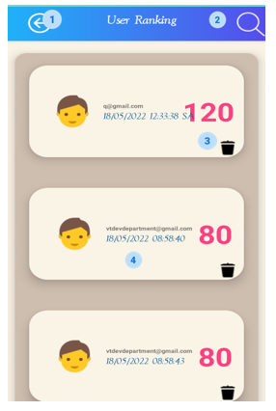

Layout Admin : Manage User Scores

|  |  |
| --- | --- |
| Mẫu | Mô tả |
|  | * Quay về trang home |
|  | * Click hiển thị SearchBox * Tìm kiếm theo tên, ngày giờ. |
|  | * Click để xóa dữ liệu |
|  | * Click vào đối tượng để xem chi tiết thông tin. |

* Admin có thể click vào xem chi tiết điểm thi của người dùng.
* Admin có thể thêm thành tích của người dùng đến các bảng vinh danh.

**Layouts**

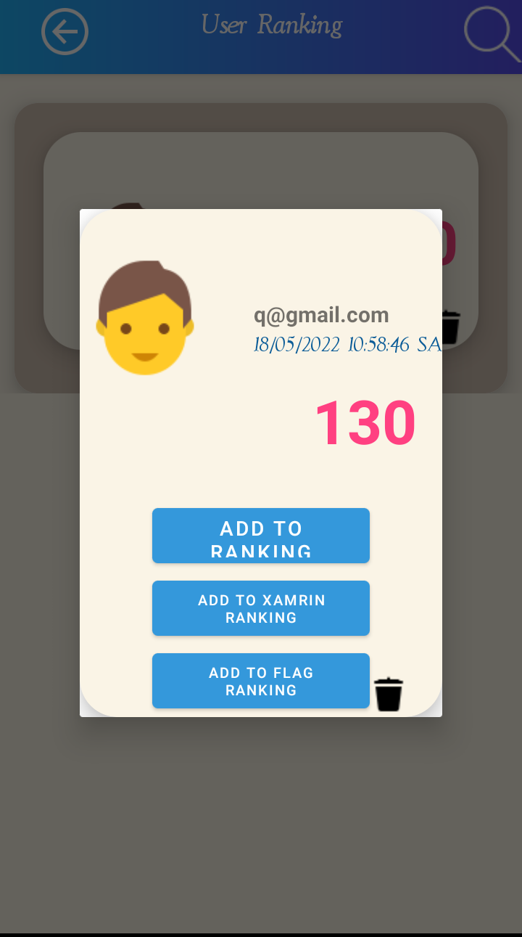

Layout Admin : Dialog Detail User Scores

# CHƯƠNG 9: MÔ TẢ VÀ THIẾT KẾ MỘT SỐ THUẬT TOÁN

# (VẼ FLOWCHART)

*8.1. Login*

Biểu đồ 4: Flowchart Login

# CHƯƠNG 10: HƯỚNG PHÁT TRIỂN VÀ KẾT QUẢ ĐỀ TÀI

## 9.1. Kết quả đạt được

* Nắm được các kiến thức để xây dựng một ứng dụng Android hoàn chỉnh bằng C# với Framework Xamarin Android
* Nắm được các kiến thức về Xamarin Android
* Làm việc được với CSDL Realtime Firebase Database, Firestore Database, Storage, SQLite.
* Nắm được các kiến thức UI/UX.

## 9.2. Phát triển ứng dụng

Với mục đích xây dựng dự án “có thể áp dụng thực tế, giúp người dùng có những trải nghiệm tốt nhất khi sử dụng”.

Khắc phục một số “nhược điểm còn tồn tại trong quá trình” sử dụng của người dùng. Nâng cấp thêm một số tính năng giúp người dùng có thể thuận tiện hơn trong việc sử dụng. Ngoài ra “sẽ phát triển thêm tính năng” để mọi người có thể thi đấu với nhau.

# 

# CHƯƠNG 11: KẾT LUẬN

“Sau 15 tuần thực hiện nghiên cứu đề tài, hầu hết các mục tiêu mà tôi đề ra đều đạt được kết quả tốt. “Hệ thống được xây dựng và thiết kế sát với thực tế, dựa trên mô hình này tôi có thể xây dựng được nhiều ứng dụng có ý nghĩa thực tiễn cao. Thông qua đề tài này tôi đã ứng dụng được các kiến thức được học vào hệ thống và tiếp thu thêm được các kiến thức thực tế về phần mềm, hiểu thêm thế nào là một ứng dụng di động. Do thời gian thực hiện đề tài có hạn nên một số kiến thức chuyên sâu về phần mềm tôi chưa khai thác được nhiều. Do đó vẫn còn nhiều vấn đề tồn tại và cần có nhiều thời gian để khắc phục và phát triển thêm. Nếu có thời gian tôi sẽ phát triển thêm nhiều tính năng mới cho hệ thống và có thế biến đề tài này thành một sản phẩm có thể áp dụng thực tế, đem lại lợi ích cho cộng đồng

# TÀI LIỆU THAM KHẢO

[1] Xamarin documentation 10/29/2019 – Xamarin Android

Link Website: <https://docs.microsoft.com/en-us/xamarin/android/>

[2] Quantrimang.(28/04/2020).Android Studio là gì?.Quantrimang

Link website: <https://quantrimang.com/android-studio-la-gi-149713>

[3]Đỗ Đức Đình Đạt.(3/08/2020).Firebase là gì? Giải pháp lập trình không cần Backend từ Google.MATBAO.

Link website: <https://wiki.matbao.net/firebase-la-gi-giai-phap-lap-trinh-khong-can-backend-tu-google/>

# NHẬN XÉT